**РЕСТАВРАЦИЯ И СТРОИТЕЛЬСТВО ХРАМОВ**

**А. С. Тутунов**

**2019г.**

# ВСТУПЛЕНИЕ

Настоящая статья ни в коей мере не претендует на исчерпывающее освещение вопросов, встающих перед священником и приходом при проведении реставрационно-восстановительных работ, так как разнообразие храмов, связанное со временем их постройки, стилем, особенностями местной архитектурной школы, общим состоянием храма к моменту начала работ и т.д., требует определенного решения в каждом случае.

Для быстрого ознакомления с нормативно-правовой базой, а также кратким перечнем основных работ привожу в конце статьи приложения. Это «Методические рекомендации проведения первоочередных противоаварийных и консервационных работ на исторических объектах», составленное Благотворительным фондом сохранения культурного наследия « Белый Ирис», а также некоторые статьи Кодекса РФ.

Итак, специальность «Реставрация памятников архитектуры» преподается только в архитектурном институте, а также в Институте Искусства Реставрации, причем курс крайне краток и основные знания будущие реставраторы получают на практике под руководством специалистов, имеющих многолетний опыт. Тем не менее, существуют общие правила, позволяющие, по крайней мере, не совершать ошибок, которые могут иметь губительные последствия для дальнейшего существования храма.

Считаю необходимым напомнить сказанное Святейшим Патриархом во время ежегодного Епархиального собрания духовенства Московской епархии 23 декабря 2009 года на тему «Эстетика современной церковной архитектуры»:

«*Православная традиция включает в себя, в частности, практику благоукрашения и соразмерности в убранстве всего, что так или иначе связано с богослужением. Эстетическая составляющая чрезвычайно важна для воспитания и духовного возрастания человека. Поэтому на настоятелях лежит особая ответственность за убранство и чистоту в храмах.*

*В условиях постоянно ведущегося строительства новых храмов и монастырей, возрождения разрушенных святынь необходимо с особым вниманием следить за благообразием возводимых строений. За это отвечает Искусствоведческая комиссия при Епархиальном совете.*

*Московские власти, идя навстречу нашим просьбам, согласились выделить первые участки под строительство церквей, которые должны будут стать «храмами шаговой доступности». Предполагается, что эти здания будут возводиться по ускоренной схеме с использованием модульных конструкций. Искусствоведческая комиссия должна будет оказывать содействие в подготовке соответствующих проектных предложений.*

*В отчете Искусствоведческой комиссии прозвучала тревога по поводу того, что при производстве ремонтных работ в храмах нередко меняется внутренняя и внешняя окраска здания. При этом всё это делается «по вкусу» настоятеля. Известны случаи, когда с приходом нового настоятеля значительно изменялось внутреннее убранство храма, причем не в лучшую сторону. При воссоздании интерьеров порушенных церквей настоятелям необходимо согласовывать свои действия с Искусствоведческой комиссией при Епархиальном совете, которая и создана для того, чтобы помогать им и приходским советам в решении весьма непростых вопросов, связанных с эстетикой храмового пространства.*

*Тоже касается проектов храмов, часовен, колоколен, домов причта и даже церковных оград.*

*Осуществление таких проектов может быть только по благословению Патриарха, которое будет преподаваться на основе заключения Искусствоведческой комиссии.*

*В условиях масштабного церковного строительства важно не упустить возможности воплотить в камне и дереве высокие идеалы русского церковного искусства»[1]*

Мы также коснёмся в общих чертах современного храмового строительства, в разделе о новом строительстве даны только самые общие рекомендации.

Здесь же, во введении я хотел бы посоветовать создать при приходе музей истории храма. Не обязательно для него выделять какое-то помещение, это может быть просто шкаф, в котором хранятся все интересные предметы или части убранства храма, найденные при реставрации или сохранённые местными жителями.

# I. НАЧАЛО РАБОТ

### ВЗАИМООТНОШЕНИЯ СТОРОН В ПРОЦЕССЕ РЕСТАВРАЦИИ

#### 1. Настоятель и приход.

Начнем с того, что нередко встречаются настоятели храмов – особенно если кому-либо удалось построить у себя на шести сотках дачный домик – твёрдо уверенные, что не имеют диплома о высшем архитектурном (причём, реставрационном) образовании лишь по недоразумению.

К сожалению, уродование храмов, а также придание храму «православного» вида, явление весьма и весьма распространённое. Безусловно, во многих случаях приход не может позволить себе роскошь оплатить консультацию архитектора-реставратора, а тем более проект реставрации. Но весьма часто отсутствие проекта или, по крайней мере, консультаций специалиста связано с невероятной самоуверенностью.

На основе общения с десятками приходов я заметил, по крайней мере, две закономерности:

Bо-первых, более осторожно к реставрации храма относятся священники, имеющие помимо семинарского высшее светское образование, особенно гуманитарное. Безусловно, сказывается общая культура данной категории духовенства.

Во-вторых, в больших провинциальных епархиях, где контроль со стороны правящего архиерея и благочинного ослаблен, священник нередко присваивает себе право некоей исключительности во всех вопросах – и в архитектурных, в частности.

Второе чувство, которым часто руководствуется приход – это возвращение к «русской православной архитектуре» — так как себе её представляют настоятель или прихожане — и отрицание любого архитектурного стиля, возникшего в послепетровское время. Под «русской православной архитектурой» чаще всего подразумевается смесь домонгольской архитектуры, новгородских, псковских образцов и раннемосковского зодчества без понимания особенностей каждого направления.

В результате, сейчас очень часто в храме XVIII-XIX веков можно встретить вновь установленный тябловый иконостас в стиле XVI века, покрытый резьбой, характерной для поздней эклектики. Главы же обязательно красятся в голубой цвет (как оградки на кладбищах).

И в качестве заключения: настоятель одного из московских храмов заявил архитектору, что при коммунистах на храме была выполнена «бездуховная реставрация», а теперь будет настоящая (понимай, духовная). Я-то по простоте душевной думал, что бывает или профессиональная или непрофессиональная (некачественная) реставрация.

#### 2. Подрядчик или прораб.

К сожалению, это тоже достаточно распространенная беда: подрядчик или прораб, будучи прежде всего строителями, начинают вмешиваться в вопросы, не входящие в их компетенцию, а именно в архитектурные вопросы. Дело в том, что поработав на 3-5 храмах, подрядчик часто решает, что он уже освоил архитектурные и, что гораздо опаснее, инженерные тонкости.

Рекомендую с самого начала установить жёсткие рамки в отношениях между вами и исполнителями работ.

Необходимо отметить печальное явление, характерное для государственного финансирования реставрационных работ: система регулярных конкурсов на проектирование и производство реставрационных работ имеет явно выраженный коррупционный характер и привела к резкому падению качества того и другого. Система отчётности поражает своей бессмысленностью.

#### 3. Благотворитель (спонсор).

Здесь проблема ещё сложнее. Иной раз спонсор хочет прежде всего позолотить купол, независимо от того, в каком виде находится храм. Совершенно очевидно, что вопрос честолюбия стоит здесь не на последнем месте. Настоятелю требуется много такта, чтобы решить, как поступить в данном случае.

Настоятельно рекомендую заранее оговорить, в чём заключается участие спонсора: только ли в финансировании или в чём то большем.

### ФИНАНСИРОВАНИЕ РЕСТАВРАЦИОННЫХ РАБОТ

Первое, с чем сталкивается настоятель при реставрации (и новом строительстве) – это вопрос финансирования работ.

***«Реставрация храма, основная расходная статья содержания храма.*** *Стоимость профессиональных и качественных реставрационных работ принципиально превосходит обычные возможности прихода. Очевидна необходимость концентрации всех материальных возможностей, которыми располагает настоятель (с его авторитетом) и приход в целом.*

***Можно выделить два основных принципа организации финансирования реставрационных работ:***

**1.Бюджетное финансирование реставрационных работ памятников культуры** имеет свои плюсы и минусы. В данном случае силами прихода выполняются только определенные бюрократические действия (сбор и правильное оформление документов, а так же дальнейшее продвижение своей заявки). Проект, смета и собственно реставрационные работы финансируются бюджетом в соответствии с принципами функционирования и взаимодействия соответствующих государственных органов и строительных организаций. Но необходимо помнить, - «Кто платит тот и заказывает музыку». Отношение к храму и богослужениям во время реставрации могут быть, мягко говоря, не церковными. Сами способы проведения бюджетной реставрации могут существенно помешать проведению богослужений или даже сделать их проведение невозможным на довольно продолжительное время.

**2.Проведение реставрации за счет средств прихода;** задача, которая в данном случае стоит перед настоятелем существенно превосходит его возможности. В исторической ретроспективе здание храма всегда являлось самым дорогим зданием города и тем более деревни. И подход к его реставрации, в этом смысле, должен быть традиционным. Как мы уже говорили, для успешного решения этой задачи уместно создать реставрационный фонд прихода. **(*В этом случае пользователь вправе привлекать проектировщиков и подрядчиков, имеющих хорошую репутацию, что очень важно – прим.А.С.Тутунова)***

#### 1. Составляющие реставрационного фонда прихода:

***А. Собственные средства прихода*** *- очень важная составляющая всего фонда. Как бы ни была мала сумма собственных накопленных средств прихода по сравнению с масштабом задачи, сам факт наличия таких средств дает моральную возможность обращаться за помощью. Очень важно, глубоко и всесторонне понимать, что, обращаясь за помощью, мы просим помочь нам восстановить храм, а не сделать это за нас.*

***Б. Привлеченные средства.*** *Поиск средств для реставрации храма должен стать, в определенном смысле, проповедью высоких нравственных христианских принципов. Решая тактическую задачу восстановления храма, всегда имеем стратегическую цель приобретения для Бога «храмов Духа Святого» (1Кор.3:16). В идеале, благотворители могут стать прихожанами наших храмов. Эти средства формируются из:*

* Целевых финансовых пожертвований юридических и физических лиц.
* Нефинансовой благотворительной помощи (строительные материалы, строительная и специальная техника и приспособления, транспорт и т.д.).
* Благотворительной помощи проектных и строительных организаций в проведении всего комплекса работ или какой-либо их части.
* Помощи государственных, региональных и муниципальных властей в решении бюрократических вопросов и в привлечении возможных благотворителей. Нам представляется важной духовной задачей стоящей перед настоятелем в данном случае: разбудить совесть конкретных представителей различных властей, раскрыв им нравственную ответственность государственной власти в целом, за разрушение храмов и монастырей.

#### 2. Расход средств на проведение реставрационных работ

*Договариваясь с исполнителями тех или иных работ нужно знать расценки на работы. Требование Договора об охране памятника культуры о выполнении восстановительных работ только лицензированной реставрационной организацией, нам представляется в настоящее время трудно выполнимым, тем не менее, следует брать на реставрационные работы рабочих после получения достоверной рекомендательной информации о них. Важное качество любого руководителя, в нашем случае настоятеля, как организатора и руководителя реставрационных работ, чувство баланса цена-качество. Необходим внимательный, заинтересованный, но не придирчивый по пустякам, надзор за производством работ. Нужно максимально, но разумно, воздерживаться от предоплат. Не заработанные деньги, особенно в церкви, развращают. Настоятель, предоставляя работу, должен знать в каких условиях будут жить работники, чем и как питаться, эти условия должны быть достойными. Необходимо добиваться, что бы поведение работников, выполняющих те или иные работы в церкви, соответствовало в свою очередь нормам, хотя бы естественного приличия. Настоятель должен провести разъяснительную беседу с работниками о принципах поведения в храме и на территории храма. Работники должны быть прилично и опрятно одеты. Курить в заранее отведенном для этого месте. За недостойное поведение в храме и на его территории необходимо строго спрашивать.*

*Оплата за выполненные работы должна проводиться строго в оговоренный срок и в заранее установленном размере.*

*Все выполненные работы должны быть внимательно приняты. Окончательные расчеты с исполнителями работ должны проводиться только после устранения всех замечаний и подписания соответствующего Акта. Неоконченные стадии реставрации должны быть профессионально законсервированы. Уместно дать отчет в расходовании средств на реставрацию жертвователям и благотворителям в любой доступной настоятелю форме.»[2]*

***« Проведение реставрации храма (храмового комплекса) имеет следующие этапы:***

1. Историко-архивное исследование с рекомендациями по режиму строительства, выполненное лицом, имеющим соответствующую лицензию;
2. Эскизный проект реставрации в объеме установленном правящим архиереем;
3. Благословение правящего архиерея на реставрацию;
4. Разработка рабочего проекта и согласование его с Министерством культуры ;
5. Проведение реставрационных работ в строгом соответствии с проектом и под авторским, и под настоятельским надзором;
6. Акт приемки реставрационных работ;
7. Рапорт правящему архиерею о завершении реставрации.»*[3]*

Здесь необходимо сделать некоторые уточнения: Эскизный проект определяется не правящим архиереем, а действующим законодательством. Ни один архиерей никогда не пойдёт на нарушение государственных законов. По всей видимости, о. Сергий имел в виду, выпускается ли эскизный проект на весь храм или только на какую-либо его часть: например, только трапезную или только главы с крестами и т.д. Полный список проектно-сметной документации при необходимости можно получить в министерстве культуры.

Рассмотрим основные вопросы, возникающие при реставрации таких храмов. Изложенное дальше относится только к случаю, когда храм восстанавливается силами прихода. Речь идёт как и о добровольных помощниках, так и о наёмных рабочих.

### РАБОТЫ НА ХРАМЕ. ФОТОФИКСАЦИЯ

Ещё перед началом работ, а также в течение всего периода реставрации максимально фотографируйте храм и другие постройки. Необходимо фотографировать и общий вид и отдельные детали, причём художественная сторона фотографии для реставраторов не важна. Фотографируйте с минимальными ракурсами. Современная цифровая фотография позволяет делать сотни снимков без каких-либо финансовых затрат. Фотографии могут потребоваться реставратору, если по недосмотру или излишней инициативе подрядчика или рабочих будут уничтожены какие – либо ценные элементы. Кроме этого фотографии могут потребоваться, чтобы показать спонсору объем проделанных работ.

Лучшее время для фотографирования общего вида здания – это весна и осень, так как на деревьях нет листвы. Тем не менее, фотографировать необходимо круглый год. Очень важны фотографии фрагментов храма: наличников, пилястр, дверей и т.д. Если есть техническая возможность, надо производить и съёмку интерьеров. В первую очередь фотографируйте те элементы, которые могут исчезнуть в первую очередь, т.е. наиболее подверженные разрушению или которые могут быть украдены: оконные и дверные ручки, остатки ограждения солеи, какие-либо штукатурные элементы и их фрагменты и т.д.

### РАЗБОРКА ЗАВАЛОВ

Разборка завалов своими силами внутри и снаружи храма производится только при полной уверенности, что не может произойти обрушения каких-либо строительных конструкций. Заключение об этом может дать только специалист. При малейшей угрозе, категорически запретить вход в храм всем посторонним. Как только будут удалены висящие балки, укреплены карнизы, своды и т.д. можно использовать труд добровольцев, если священник готов нести ответственность…

При разборе завалов необходимо всегда помнить о следующем:

1. Все кирпичи, как целые, так и обломки, следует тщательно сохранять по следующим причинам:

* Целые кирпичи могут быть снова использованы при вычинке кладки. Напоминаю,что стоимость большемерного кирпича в 7-8 раз выше обычного. Я обязан отметить, что некоторые реставраторысчитают вторичное использование кирпича недопустимым, хотя, на мой взгляд, это вполне приемлемо для ряда работ, где механические характеристики кирпича не имеют большого значения. Мелкий бой может быть в дальнейшем использован для забутовки. Таким образом, могут быть сэкономлены многие тысячи рублей.
* Часть кирпичей имеет профиль – валик, выкружку и.т .д. Эти профили необходимы для восстановления первоначального декора фасадов – карнизов, наличников и пр., поэтому представляют большую ценность для реставрации храма: с этих кирпичей снимаются шаблоны. При помощи шаблонов изготавливают новые профилированные кирпичи. Конечно, чаще всего хотя бы часть профилированных кирпичей сохраняется в кладке на своем месте, но иной раз храмы (или то, что от них осталось) бывают настолько руинированными, что многие архитектурные элементы, в частности профилированные кирпичи или белокаменные блоки, можно найти только в завалах.

1. Еще осторожнее следует обращаться с фрагментами штукатурных профилей.Это могут быть фрагменты наружных и внутренних карнизов, наличников и т.д., что определяет специалист. Поэтому штукатурные элементы, найденные на полу или в пазухах сводов, с максимальной осторожностью укладываются в ящик и перекладываются старыми газетами или другими мягкими материалами. Дело в том, что штукатурные фрагменты часто бывают более хрупкими, чем стекло. Это вызвано высоким содержанием влаги, микротрещинами и т.д. Необходимо, чтобы штукатурные фрагменты были упакованы в отдельную **прочную** тару.
2. Неоднократно будет встречаться и такое непонятное на первый взгляд явление, как красивые кирпичи или белокаменные детали в толще стены, или могильные плиты, использованные как ступени лестниц, в фундаментах и т.д. Так называемое «вторичное использование» характерно для русской архитектуры. Если есть возможность, покажите найденное архитектору, так как иногда встречаются, например, могильные плиты, которые старше храма.

Рекомендую оставить наиболее красивые элементы для музея истории храма.

К сожалению, как художественная, так и историческая сторона вопроса часто рассматривается подрядчиком, как личный каприз архитектора или настоятеля.

1. Наибольшей опасности уничтожения при расчистке подвергаются деревянные элементы. Вызвано это несколькими причинами:
   * их могут просто сжечь, причём по причинам самым неожиданным. На одном из объектов я поймал рабочих за тем, что они отрывали от деревянного здания подлинные наличники XIX века и жгли костер, чтобы согреться.
   * Фрагменты столярных изделий (оконные коробки, куски переплетов) чаще всего бывают в таком виде, что вторичное их использование невозможно. Прорабы и рабочие, к сожалению, ко всему находимому подходят, как правило, исключительно с практической точки зрения. Поскольку историко-архитектурная и художественная сторона восстановления храма им полностью безразлична, то какие-то «гнилушки» не привлекают их внимания и надо проявить много настойчивости, чтобы «гнилушки» не выбрасывались.

**Надо обязательно сохранять все деревянные элементы крыши храма**, в частности, кружала, журавцы (или их фрагменты) глав и т. Д. С них снимается форма при восстановлении завершений.

Основываясь на многолетней практике, можно с полным основанием утверждать, что в 90 % случаев эти фрагменты или сжигаются, или вывозятся на свалку. В результате, архитектор при проектировании завершений должен основываться исключительно на фотографиях, что, разумеется, влечет за собой более или менее значительные погрешности. Если же фотографий вообще нет, то будет навсегда утрачена возможность восстановления храма в первоначальном виде. Кроме того на проект тратится больше времени и, соответственно, стоимость его возрастает. Новая кровля храма или вновь установленная глава, самостоятельно придуманная приходом, бывает самых причудливых форм и лишь в лучшем случае может иметь приблизительное сходство с первоначальными завершениями. К сожалению, исключений практически не бывает.

1. **Также необходимо сохранять все находимые металлические фрагменты.** Это могут быть части подзора, решёток, подставы и т.д. Часто вокруг сельских храмов валяются фрагменты могильных кованых оград, фрагменты крестов и памятников.
2. **Осколки стекла,** если они имеют необычную форму или цвет, желательно также складывать в отдельный ящик.
3. Возможно, будут найдены **фрагменты плит пола**. Поскольку полы с течением времени могли настилаться несколько раз один поверх другого и изготавливаться из разного материала, то желательно сохранить максимальное количество фрагментов.

Подводя итог сказанному, нужно помнить простую истину – выбросить легче всего, а вот восстанавливать, не имея никакого исходного материала, – далеко не простое дело.

Настоятелю храма на данном этапе придется столкнуться с рядом как экономических, так и «психологических» вопросов.

Как правило, на разборку завалов и очистку территории стараются нанять наиболее дешевую рабочую силу, чаще всего приезжих. Заинтересованность таких рабочих в качестве работ невелика, а часто просто отсутствует из-за низкой оплаты их труда подрядчиком.

«Психологические» вопросы возникают, когда разборка производится исключительно силами прихожан. Проблема в том, что прихожанам хочется видеть их новый храм пусть и разрушенным, но хотя бы чистым и аккуратным. Кто-то «достает» грузовик и все, что возможно, вывозится на свалку. Результат – см. выше.

### ОЧИСТКА СВОДОВ И ОБРУШЕНИЕ ФРАГМЕНТОВ. РАСТИТЕЛЬНОСТЬ НА ХРАМАХ

Очень часто на сводах или на их сохранившихся частях растут деревья и кустарники, поверхность покрыта травой.

**Деревья** необходимо спилить, но делать это должен профессионал. При неграмотном пропиле дерево может начать падать, еще не будучи полностью перепиленным. Поскольку корни его находятся в рыхлой кладке, то при падении дерево работает, как мощный рычаг, который выворачивает и разрушает значительную часть свода или стены.

**Пни** также самостоятельно удалять нельзя ни в коем случае. Удаление при помощи лома и кирки вызовет неизбежное обрушение свода. Пни будут удалены при реставрации свода.

Чтобы не появилась **пнёвая поросль**, существует старый способ – топором счищается кора и заболонь до поверхности земли (в данном случае – свода). Если есть возможность, то пень заливается одним из современных продуктов, предназначенных для уничтожения деревьев. Данный тип продуктов достаточно широко представлен на рынке.

**Кустарники** можно удалить сразу только при твердой уверенности, что у них слабая поверхностная корневая система. Если же корни глубоко проникли в кладку, то поступают так же, как и при уничтожении деревьев.

**Трава** заливается раствором гербицида. Сейчас на рынке имеется большой выбор гербицидов для полного ее уничтожения*.*

### РАСЧИСТКА ПАЗУХОВ СВОДОВ

Пазух свода – это «карман», образующийся в месте соединения свода со стеной или двух сводов. При их расчистке необходимо помнить о том, что в пазухах часто можно найти архитектурные элементы или фрагменты.

Иногда в пазухах встречаются и более редкие вещи: например, металлические части лампад, нательные кресты, части подсвечников, старинные бутылки и т.д. Всё это можно использовать в дальнейшем при работе в школе при храме. Во-первых, они могут там оказаться в результате обрушения, а во-вторых, после бывших ремонтов. Например, в пазухах одного из храмов на озере Селигер при расчистке была обнаружена одна деревянная лемешина с главы, а также фрагмент пики деревянной кровли. Благодаря этим находкам появилась возможность воссоздать первоначальное деревянное покрытие храма.

При разборке пазух можно удалять только строительный и прочий мусор поверх конструктивной забутовки, то есть кирпичей на растворе, лежащих в глубине пазуха. Плотную кладку из забутовки трогать нельзя.

**После расчистки необходимо как можно быстрее установить временную кровлю. Повторяю, если есть возможность, наилучшее решение – это установка временной кровли до начала любых расчисток сразу после удаления крупной растительности. Если есть возможность, желательно произвести вычинку карниза для создания надёжного опорного контура.**

**Кровля должна беспечивать естественную вентиляцию подкровельного пространства путём устройства вентиляционного просвета между карнизом и свесом кровли. Желательно использование вентилируемых коньков.**

Пазухи имеют значительную глубину и не имеют отверстий для стока воды. В результате после дождей или растаявшего снега могут образоваться настоящие бассейны глубиной в метр и более.Последствия могут быть самыми тяжёлыми – так, например, кладка может настолько пропитаться водой, что потребуется немало времени и средств на её просушку и инъектирование в случае выкрашивания раствора. В конце концов, происходит обрушение свода.

Не исключена возможность, что отдельные элементы и храма, и ограды вы найдёте в заборах, фундаментах и сараях домов окрестных жителей. Получить их обратно, скорее всего, не удастся, но указать их архитектору и сфотографировать - безусловно, необходимо.

### ОБРУШЕНИЕ АВАРИЙНЫХ ФРАГМЕНТОВ СТЕН И СВОДОВ

Обрушение аварийных фрагментов может быть произведено только после согласования с архитектором и инженером. Тем не менее существует тенденция к максимальному разрушению или разборке того или иного фрагмента здания без учета их художественной и исторической ценности. Настоятель или прихожане (хотя среди них может не быть ни одного специалиста-строителя, а тем более архитектора), к величайшему сожалению, имеют тенденцию к уничтожению «на всякий случай» целых стен, наличников, практически полностью сохранившихся сводов.

Обычно же такое решение принимается совместно инженером и архнадзором, а рабочие вообще не имеют права голоса.

### ИЗОЛЯЦИЯ ОКОННЫХ И ДВЕРНЫХ ПРОЕМОВ

В руинированных храмах столярные заполнения оконных и дверных проемов отсутствуют практически всегда.

Для борьбы со снегом и дождем окна и двери можно временно закрыть следующими способами:

1. Окна первого яруса закрываются щитами из необрезной доски самого плохого качества. По высоте они должны быть меньше, чем проём для обеспечения вентиляции. Использование самой дешевой доски обусловлено тем, что так просто больше шансов, что щиты не будут украдены. Двери изготавливаются из той же доски. Щели между досками обеспечивают достаточный приток воздуха для вентиляции. Если же вы замечаете, что в храме слишком сыро, то можно укоротить пару досок на каждом окне, или снимать щиты во время работ при хорошей погоде.
2. Временные рамы окон второго яруса и выше, лучше изготовить следующим образом: из бруска 5х5 см изготавливается рама с крестовиной и оборачивается с двух сторон армированной пленкой. Плёнка крепится к раме рейками на мелких гвоздях. Крестовина необходима, чтобы пленка слишком сильно не прогибалась от ветра. Пленка должна быть армированной, так как простой пленки хватает максимум на год. Преимущество пленки в том, что она прозрачна и, соответственно, нет необходимости в искусственном освещении.

Если вы решиши закрыть окна второго яруса деревянными щитами, а не пленкой, то также как и для проёмов первого яруса, желательно изготовить щиты по высоте несколько меньше проема, чтобы наверху оставалась щель на всю ширину окна в 15-20см. Через щель будет поступать или вытягиваться воздух. Поскольку **щиты устанавливаются изнутри храма**, то благодаря толщине стены над щелью образуется козырек, который полностью защищает от дождя и снега.

# II. ВОССТАНОВИТЕЛЬНЫЕ РАБОТЫ

Главу о восстановлении храма начнём с ряда вопросов, которые будут встречаться на протяжении всего периода реставрации.

### АРХЕОЛОГИЯ

Я хотел бы начать с археологических изысканий поскольку с археологическими находками настоятель будет встречаться на всём протяжении работ.

Очень часто вокруг храма существовало кладбище, или же около храма хоронили наиболее почитаемых прихожан, благотворителей или духовенство. Кроме того, при ремонтах неровности рельефа засыпали строительным мусором. При проведении инженерных работ по укреплению фундаментов, прокладке коммуникаций часто встречаются остатки захоронений, какие-либо предметы, фундаменты и т.д. При **правильном** ведении таких работ должен присутствовать археолог, имеющий открытый лист, то есть официальное разрешение. Во избежание нарушения действующего законодательства настоятельно рекомендую согласовать проведение земляных работ в инспекции по охране памятников. Разумеется, невозможно предвидеть все находки, поэтому рабочие должны быть предупреждены, что любой найденный предмет представляет историческую ценность. Кроме того регулярно встречаются кости умерших. Настоятель должен требовать от рабочих соответствующего отношения к останкам покойных. Рекомендую предусмотреть прочный аккуратный ящик с крышкой, куда складываются найденные останки. В дальнейшем на территории храма устраивается могила для перезахоронения. На могиле устанавливается или новый крест, или, возможно одно из старых сохранившихся надгробий.

### КОНСЕРВАЦИЯ ХРАМА ПРИ ВРЕМЕННОЙ ИЛИ СЕЗОННОЙ ОСТАНОВКЕ РАБОТ.

По окончании строительного сезона необходимо провести консервационные работы, а именно: закрыть контур и проверить исправность временной кровли. Закрыть контур – это таким образом закрыть все окна, двери пробоины в стенах, чтобы ни снег, ни дождь ни при каких условиях не попадали внутрь храма. Кроме того, желательно снять настилы лесов. Во-первых, снег, скапливаясь на лесах увеличивает нагрузки на стойки. Во-вторых,- и это очень важно – весной во время таяния снега капель рикошетирует от настилов и попадает на стены увеличивая их влажность. Кроме того на стенах и деталях образуется тонкая корка наледи. При длительной остановке работ, даже при сохранении строительных лесов, удаление настилов **обязательно.** В любом случае, архитектор или подрядчик обязан провести весь комплекс консервационных работ перед закрытием летнего сезона и перехода на зиму к внутренним работам.

### ПРОТИВОАВАРИЙНЫЙ ВОДООТВОД.

Необходимо обязательно организовать противоаварийный поверхностный водоотвод. Для этого устраивается уклон по грунту не менее 5% на расстояние не менее 1-2 метра по периметру памятника. Если здание стоит на уклоне, со стороны уклона прокопать перехватывающую канаву, не позволяющую атмосферным осадкам проникать к стенам. Если здание стоит на относительно горизонтальной поверхности, по его периметру должен образоваться своего рода кювет, по типу кюветов автомобильных дорог. На этапе противоаварийных работ нельзя стараться опустить примыкающую к стенам землю до «первоначального уровня». Напротив, для создания необходимого уклона допускается даже временно поднять грунт в месте примыкания к стене. Некоторые архитекторы считают, что контакт с грунтом губителен для кирпичной или каменной кладки. Это верно только в том случае, когда вода застаивается у стены, лишённая возможности уйти от неё по уклону. Тогда сырая кладка разрушается с каждым циклом замораживания-оттаивания.

Теперь переходим к непосредственно проектно-реставрационным работам.

**Восстановительные работы могут быть начаты только по получении проектной документации, никакой самодеятельности быть не должно. В противном случае, это будетявляться преступлением, как с нравственной точки зрения, так и со стороны действующего законодательства РФ.**

### ИНЖЕНЕРНОЕ ЗАКЛЮЧЕНИЕ О СОСТОЯНИИ ХРАМА. ИНЖЕНЕРНЫЕ РЕКОМЕНДАЦИИ.

Заключение об инженерном состоянии храма и рекомендации инженера желательно получить как можно скорее. Дело в том, что в условиях нашего климата храмы, не имеющие кровель, разрушаются очень быстро. Весенне-осенние суточные перепады температуры в центральных и северных областях России ускоряют процесс разрушения на памятнике по сравнению с районами, имеющими более мягкий климат. После того как храмы были возвращены Церкви, состояние многих из них ухудшилось. Пока предприятия или колхозы использовали помещения под мастерские, склады и т. д., существовала, по крайней мере, крыша, и были забиты окна. По получении заключения не исключено, что накопленные приходом средства придется истратить на противоаварийный поверхностный водоотвод или фиксацию сводов (хотя бы временную) и, разумеется, временную кровлю. (Укреплять фундамент до укрепления стен и восстановления связей просто опасно!) Это капиталовложение оправдает себя, по крайней мере, по трем причинам:

1. У настоятеля появится минимальная гарантия, что во время реставрационных работ не обрушится какая-либо часть здания (например, на рабочих – причем не на одного, а сразу уж на 2-3).
2. Своевременное укрепление и фиксация могут сохранить весьма значительные суммы в дальнейшем.
3. Сохранится больше подлинных фрагментов храма, будет меньше новодела.

Отнюдь не претендуя на освещение таких сложных вопросов, каковыми являются инженерно-строительные решения при реставрации, необходимо остановиться на наиболее распространенных ошибках и, к сожалению, на злоупотреблениях, встречающихся на практике.

Приведу здесь две цитаты из работы инженера, проработавшего десятки лет в реставрации - Г. Б. Бессонова:

«Известны примеры технических решений, осуществленных на основе ошибочных представлений о работе древней конструкции или неполной диагностики, не учитывающей действие какого-либо скрытого фактора или эффекта наложения нескольких очевидных факторов. В этих случаях временно скрытые дефекты снова проявляли себя и, прогрессируя, приводили к ещё более сложному состоянию, требующему нового вмешательства, всё более искажающего облик памятника».[4]

«Задача усложняется тем обстоятельством, что в современных инженерно-строительных курсах и справочных изданиях работа классических сводов как устаревших конструкций практически не рассматривается... Зачастую инженер, воспитанный на прогрессивных методах и конструкциях, впервые столкнувшись с арочными системами памятников архитектуры, вынужден в короткий срок буквально наощупь и наугад решать для себя проблемы, над разрешением которых трудились многие поколения древних зодчих».[5]

В этот момент у настоятеля могут возникнуть достаточно сложные отношения как с прихожанами (что маловероятно), так и с благотворителями. Дело в том, что инжереные работы не дают видимого «зрительного» эффекта. Вроде бы вложены большие деньги, а храм всё такой же облупленный, с разбитыми фасадами и т.д. Начинаются вопросы о том, куда ушли деньги. Именно в это время настоятель оценит грамотно составленный специалистами финансовый отчёт, который можно будет представить благотворителю.

К счастью, эта проблема встречается редко, но забывать о ней не стоит.

### ФУНДАМЕНТЫ

Вопрос фундаментов одновременно и прост, и сложен. Простота вопроса в том, что на сегодняшний день существует достаточно много специализированных организаций, занимающихся инженерно-геологическими изысканиями. Эти организации имеют необходимое оборудование для проведения и натурных, и лабораторных исследований. Они могут выдать как официальное заключение о состоянии храма, так и рекомендации.

При заключении контракта с организацией необходимо проверить, как минимум, наличие лицензии, а также попросить список объектов, где уже проводились аналогичные работы.

Формальную сторону по заключении контракта необходимо поручить юристу. Даже если расходы будут высокими, впоследствии они себя оправдают, если, к сожалению, возникнет конфликт с фирмой-подрядчиком.

#### 1. Гидроизоляция фундаментов

По поводу современных прогрессивных методов гидроизоляции лучше обратиться в специализированные организации, я же со своей стороны могу порекомендовать старый способ, применявшийся в России и применяемый в некоторых местах до сих пор – так называемый **глиняный замок***.* По периметру храма вдоль стен копается траншея на глубину фундамента и шириной в 1,5-2 штыка, можно и шире. В траншею засыпается глина с регулярной послойной трамбовкой. Траншею роют небольшими захватками и сразу укладывают глину. Благодаря глиняному замку можно получить достаточно эффективную гидрозащиту фундаментов. Глиняный замок необходим при наличии подвалов. Необходимо подчеркнуть, что если отсутствует поверхностный водоотовд – глиняный замок бесполезен. При высоком стоянии грунтовых вод он также бесполезен.

В качестве одного из современных заменителей глиняного замка можно упомянуть БЕНТОМАТ – это стёганое из нетканого материала одеяло с заполнением бентонитовой глиной.

В случае необходимости устраивается дренажная система. Иногда необходимо уложить дренаж вдоль стен храма, но в этом случае лучше обратиться к специалистам. В любом случае систему гидроизоляции и дренирования должен рекомендовать инженер или архитектор-планировщик.

В заключение этого раздела хотел бы дать еще несколько рекомендаций.

При укреплении фундаментов вышележащие части здания должны быть укреплены распорками-контрфорсами. Укрепление финдаментов производится захватками. Кроме этого, *никогда* шурфы, вырытые вдоль стен не должны долго оставаться открытыми, так как в этом случае существующий фундамент в данном месте значительно теряет свою несущую способность, что может повести (и не раз приводило!) к появлению трещин и обрушению части постройки. Особенно это относится к фундаментам крылец, отдельно стоящей колокольни, алтаря и т. п., имеющим незначительную площадь опоры при относительно большой высоте вышележащего сооружения и неглубоком заложении фундамента. Я наблюдал, как в результате допущенных ошибок рухнула половина крыльца храма XVII века.

До начала укрепления фундамента должны быть укреплены стены здания, восстановлена нарушенная перевязка стен. Сам процесс укрепления, как фундаментов, так и грунтов основания, связан с временным их ослаблением. Так что если стены держаться еле-еле, это может их погубить.

#### 2. Инъектирование фундаментов

Достаточно часто необходимо произвести инъектирование фундаментов. За время существования храма весь раствор, связывающий камни фундамента может быть вымыт водой и фундамент лежит насухо. Для того чтобы произвести инъектирование, то есть, снова заполнить раствором пустоты, в верхнюю часть фундамента вставляются трубки, через которые под давлением подается жидкий раствор. Раствор постепенно заполняет образовавшиеся пустоты.

Иногда объем закачиваемого раствора очень значителен. Например, под Успенский собор Дмитровского кремля в карст было закачено 64 т цемента до смешивания его с водой.

При наличии большого объёма поглощения стоит добавлять песок и применять более мощный инъекцонный насос. Это позволит уменьшить усадку раствора после твердения. Нельзя также забывать о необходимости повторного инъектирования усадочных пазух. Чем больше ушло раствора, тем больше осадочная пазуха.

Привожу этот пример для того, чтобы предупредить об опасности принятия самостоятельных решений по укреплению фундаментов без предварительных геологических изысканий.

#### 3. Отклонение стен от вертикали

Иногда из-за дефектов фундамета фрагменты стен или, например, колокольня имеют наклон. На одном из храмов Читинской области неграмотные архитекторы собирались по этой причине разобрать целиком стены трапезной. Это грубейшая ошибка, выправление стен с помощью домкратов практикуется в нашей стране уже 60 лет. После выправления стены фундамент должен быть усилен одним из реставрационных способов, определяемым только инженером реставратором после устранения причин, вызвавших его ослабление. Процесс этот дорогостоящий, так как требует специального оборудования и занимает много времени, но не очень сложный. Наиболее просто выправить наклонившиеся ворота ограды храма, поскольку они незначительны по объему и высоте. Останавливаюсь на этом случае, так как в моей практике наклонившиеся ворота встречались 4 раза.

Если наклон стен не носит критический характер и не угрожает падением, либо наклон образовался давно и стабилизировался, то достаточно только зафиксировать его положение и усилить фундамент после устранения причин, вызвавших наклон.

### ТРЕЩИНЫ В СТЕНАХ. УСТАНОВКА МАЯКОВ.

Уже при первом обследовании храма, возможно, будут обнаружены трещины в стенах. Чтобы определить опасность трещин для общего состояния храма, на них необходимо установить маяки. Маяки устанавливаются инженером, но вы можете их установить и сами. Маяк – это небольшая цементная перемычка поверх трещины, на которой выдавлена дата её установки. Если через определённое время маяк треснул, это означает, что фундаменты храма нестабильны. На основании состояния маяков инженер принимает то или иное техническое решение по укреплению фундаментов. Гипсовые маяки ставят только на кладку очищенную от штукатурки или обмазки на обильно смоченную водой поверхность. Часто приходилось сталкиваться с «бухтящими» и поэтому немыми, бессмысленными маяками. Существует также много хороших промышленных маяков.

Поскольку трещины в стенах чаще всего связаны с состоянием фундаментов, то фирма, дающая заключение и рекомендации по фундаментам, может дать и рекомендации по трещинам в стенах. Со своей стороны могу сказать, что если маяки не треснули, это говорит о том, что просадок больше нет и трещины стабильны. В таком случае **инъектирование трещин** достаточно и ситуация не столь катострофична.

Трещины, образовавшиеся в результате военных действий во время Второй мировой войны или при попытке разрушить храм, в какой-то степени менее опасны, тем не менее, тут также требуется заключение специалиста.

Нужно помнить, что трещины появляются при просадках или подвижках фундамента, причины которых необходимо выяснить в первую очередь и постараться устранить их.

### ИНЪЕКТИРОВАНИЕ ТРЕЩИН

Трещины в стенах инъектируются также как и фундаменты. По всей высоте трещины через равные расстояния в нее устанавливаются трубки. Трещина замазывается гипсом, после чего в трубки насосом под давлением подается жидкий раствор до отказа. Начинают с нижней трубки. При инъектировании вертикальных или слабо наклонных трещин применяют т.н. косвенное армирование, смысл которого восстановить нарушенную трещиной перевязку кладки. При этом с обеих сторон трещины в горизонтальной плоскости под углом ≈45° к стене с шагом 300-500 по высоте пробуриваются отверстия-шпуры таким образом, чтобы трещина находилась примерно на середине шпура. После очистки шпуров от кирпичной или каменной пыли в них устанавливаются стеклопластиковые анкера. Как уже сказано, закачка раствора производится, начиная снизу, но только после обильного смачивания водой трещины и шпуров насосом. При широкой некрасивой трещине поверхность стоит вычинить или переложить. Маленькие трещины просто зачеканиваются. Инъекционный раствор заполняет трещину и омоноличивает анкера в шпурах. Для инъектрвания лучше использовать готовые сухие готовые смеси типа Реммерс, Аксил, Рунит или аналогичные. Можно спользовать известково-цементные смеси с пластификатором. Соотношение компонентов определяется технологом. Важно, чтобы все компоненты правильно хранились и сохраняли схватывающую силу.

### СВОДЫ

Своды – это наиболее сложная часть здания. К сожалению, современные инженеры, как правило, слабо разбираются в кирпичных сводах, поэтому они часто склонны к тому, чтобы существующие своды разобрать, а не реставрировать.

Как следствие, возникают сразу несколько проблем:

1. В случае разборки совершенно очевидно теряется подлинность здания.
2. При разборке части сводов происходит временное перераспределение нагрузок, что может привести к обрушению сохраняемых сводов.
3. Очень трудно найти квалифицированную строительную бригаду, способную грамотно выложить кирпичный свод.
4. Высокие трудозатраты и, соответственно стоимость, при возведении свода заново. Рабочие практически никогда не знают технологию укладки свода. Из личного опыта могу подтвердить, что практически никто не знает, что толщина швов между кирпичами со стороны центра кривой (кривых) не должна превышать 5 мм. На самом деле толщина шва должна быть минимальной, но, к сожалению, сейчас это почти всегда «недостижимый идеал».

При выкладке кирпичных сводов очень тщательно должно быть выполнено изготовление и установка деревянных кружал. К сожалению, этому этапу работ иногда уделяется мало внимания. Когда автору приходилось указывать на неправильность кривых, плохое качество установленной опалубки, то ответ был один и тот же: «да ничего, по ходу дела исправим». Такой подход абсолютно недопустим. Наблюдающий за выкладкой сводов должен непосредственно перед началом кирпичных работ проверить геометрию и качество кружал, ничего исправить «потом» уже будет невозможно.

При деформациях и даже при частичном обрушении свода совсем необязательно его разбирать. Прежде всего, нужно обрушить самые аварийные деструктированные участки и установить кружала с расклинкой. До восстановления утраченных участков необходимо убедиться, что устранены причины вызвавшие деформации. Восстановить утраченные или порванные металлические воздушные связи, проверить их крепление к стенам или к внутристенным связям. Только после этого можно приступить к восстановлению утраченных фрагментов свода. Для обеспечения надлежащего качества работ необходимо убедиться в квалификации подрядчика, ознакомившись с его предыдущими работами. С финансированием из госбюджета такие работы лучше вообще не начинать.

Отдельно хотелось бы остановиться на толщине швов в сводах (о чём было упомянуто выше).

От толщины швов зависит прочность свода. Слишком большую толщину швов (более 5 мм со стороны центра кривой) может заметить и неспециалист и вовремя потребовать исправления, а также вызвать архнадзор.

Итак, предположим, что ширина перекрываемого сводом помещения равна 4 саженям, т. е. приблизительно 8,5 м. Предположим, что рабочие по привычке оставили толщину шва, равную 10мм, а то и больше. Соответственно, усадка свода после твердения раствора может достигать 6-7 см вместо 3,5 см при шве в 5 мм. Таким образом, превышение размера усадки увеличится на 3,5 см. Это может вызвать со временем растрескивание свода, а в худшем случае – его обрушение. Необходимо следить, чтобы укладываемые кирпичи были предварительно замочены в воде!

Я так подробно остановился на этом вопросе, чтобы показать, насколько ответственной работой является кладка сводов.

При принятии решения о разборке или сохранении того или иного фрагмента здания необходимо учитывать следующий немаловажный фактор. При реставрации и архитектор, и инженер, специализирующийся на реставрации, стремятся максимально сохранить подлинные фрагменты здания. Современный инженер вопрос исторической подлинности часто просто не принимает в расчет. Для него важнее всего с минимальными затратами обеспечить устойчивость конструкции. Реставрационные инженерные работы имеют свою специфику: здесь устойчивость существующей конструкции необходимо обеспечить, даже если затраты возрастают.

### ВЫСОЛЫ

Появление соли на поверхности здания, а также мучнистость поверхности кирпича – явление достаточно распространенное. Беда в том, что строители не всегда разбираются в причинах появления высолов. Лучше всего обратиться к специализированной реставрационной организации, которая может дать как заключение, так и рекомендации.

Приведём обширную выдержку из статьи на эту тему:

«Сущность разрушающего процесса заключается в том, что постоянное испарение воды с поверхности камня компенсируется притоком минерализованной воды из внутренних частей стеновой кладки, вследствие капиллярного подсоса. В результате непрерывного и направленного движения воды в кладке, содержащиеся в ней соли обогащают поверхностные слои камня и часто выкристаллизовываются на его поверхности, если камень не подвергается естественному промыванию дождевой водой или искусственной очистке...

Образующиеся при этом *соляные выцветы* (курсив здесь и далее мой – *А. Т*.) – так называемая *ямчуга* – представляют собой смесь солей переменного состава... Их разрушающее действие в основном связано со способностью выкристаллизовываться с различным количеством кристаллизационной воды и резким изменением объёма кристаллической фазы».[6]

«…в разных местах можно наблюдать следующие явления, подтверждённые также экспериментально в лабораторных условиях.

1. При энергичном подсосе воды и медленном испарении ее камень остаётся влажным. Кристаллизация солей происходит на самой поверхности камня в виде *больших хлопьев*, которые легко отпадают или счищаются механическим путём. ... Разрушающее действие таких солей невелико. Аналогичную картину мы видим при более быстром испарении, но малой концентрации растворов, пропитывающих камень.
2. При повышении концентрации раствора и большем преобладании процесса испарения, основная часть солей кристаллизуется в самых поверхностных слоях камня, вызывая интенсивное *мучнистое разрушение* его. При этом не всегда можно видеть на поверхности кристаллические выцветы, но они неизменно подтверждаются химическим анализом.
3. При дальнейшем повышении концентрации раствора и скорости испарения, соли не достигают поверхности камня и выкристаллизовываются полностью на глубине 1-2 мм, вызывая появление *корочек отслаивания*.
4. Если кристаллические сульфаты распространены на большую глубину, то могут возникать явления *раскалывания и крупного раскрашивания* значительных участков камня».[7]

Хотя в данной статье описаны процессы, происходящие на каменных зданиях, то же самое происходит и на кирпичных постройках. Я специально достаточно подробно остановился на проблеме высолов по нескольким причинам:

1. Из-за специфики проблемы высолы не обращают на себя достаточного внимания со стороны строителей. Большинство, конечно, знает, что это соль, но о последствиях для храма, вызванных засолением кладки, часто почему-то не задумывается. Как следствие, могут быть приняты неверные технические решения по осушению.
2. Противоположная точка зрения выражается приблизительно так: «раз столько соли, значит, вся кладка плохая и надо все перебирать». Результатом является ненужная переборка фасадов, что влечет за собой как утрату подлинности постройки, так и неоправданные расходы. Соль же может снова появиться на фасаде через определённый срок.

Я хотел бы при помощи этих выдержек лишний раз подчеркнуть всю сложность реставрации храма и необходимость самого серьёзного подхода к проведению соответствующих работ. Излишняя самоуверенность здесь совершенно не оправдана.

Очевидно, что основной метод борьбы с засолением кладки это отвод всех видов вод, поверхностных и техногенных, от стен и фундамента. Гидроизоляции на большинстве древних памятников не было, и если они не разрушились от высолов за сотни лет, значит тогда следили за тем, чтобы дождевые и талые воды уходили от стен. Также следили за проветриванием стен снаружи и внутри, что также влияет на разрушения кладки, связанные с высолами. Я не хочу этим сказать, что гидроизоляция совсем не нужна, но применяться она может только как второстепенная мера, после устранения источников появления воды в кладке.

### ОСУШИТЕЛЬНЫЕ РАБОТЫ

Просушка храма, много лет стоявшего раскрытым или с кровлей, имеющей многолетние протечки, – дело относительно несложное, но требующее иногда достаточно много времени и средств.

Любая постройка со временем «погружается» в нарастающий культурный слой. Кроме этого, вокруг заброшенного храма часто вырастают деревья, кустарники и пр. Внутри храма стоят непересыхающие лужи. Из-за отсутствия окон и дверей за зиму внутрь храма наметает снег. Если же храм давно не имеет кровли, то чаще всего карнизы обвалились, остатки свода в виде битого кирпича лежат внутри храма. Деревья и кустарники из года в год, сбрасывая листья, увеличивают вокруг храма слой перегноя.

Как уже указано в разделе о высолах, стены храма постоянно работают, как насос. Солнце нагревает поверхность стен, влага с поверхности стены испаряется, на её место поступает влага из массива кладки, а через фундамент и ушедшие под землю части стен засасывается новая влага – и так постоянно. Если к этому добавить воду, попадающую в храм в виде дождя и снега (в том случае если нет кровли), то в результате стены представляют собой влажную губку. Конечно, если кровля сохранилась, влажность стен меньше, но проблема сохраняется.

Для успешной борьбы с влагой и с высолами необходимо:

1. Установить временную кровлю (см.выше);
2. Удалить деревья и кустарник по ближайшему периметру храма;
3. Можно удалить слой земли, появившийся со времени закрытия храма, но только в сочетании с уклонами от стен здания для отвода воды. Иначе будет только хуже – примеров тому масса. Автор неоднократно видел последствия удаления слоя наросшей земли, после чего фундамент, цоколь и низ стен разрушались гораздо интенсивней. Иногда даже лучше подсыпать грунт к стене для образования уклона. Без нормального грунтового уклона (5% на 2-3 м) будет только хуже!

Слой земли можно и не удалять сразу, если предполагается проводить работы в течение 1-2 лет. Проще будет благоустроить территорию с окончательной вертикальной планировкой после завершения реставрационных работ. Если же приход небогатый и процесс реставрации может растянуться на неопределённый срок, то в некоторых случаях лучше всё-таки удалить лишнюю землю и прокопать водоотводные канавы под руководством специалиста.

Напоминаю, что настоящая статья ни в коем случае не являетсясвоего рода пособием для ведения работ на храме. Ее основная цель – предупредить возможные ошибки, вызванные «самодеятельностью». К чести нашего духовенства могу сказать, что самодеятельности в последние годы стало значительно меньше и советский стереотип, что платить нужно только за работу руками, а работа головой ничего не стоит и не нужна, постепенно исчезает.

# III. АРХИТЕКТУРНАЯ ЧАСТЬ ПРОЕКТА РЕСТАВРАЦИИ.

Как и в предыдущей главе, я обращаю внимание только на те вопросы, которые чаще всего возникают у прихода. Если приход заключает договор с реставрационной организацией, то последняя должна предоставить всю документацию в соответствии с действующими нормативами, а также обеспечить архитектурный и, возможно, инженерный надзор во время ведения работ.

Приведенный ниже перечень работ затрагивает только вопросы, связанные с архитектурной частью проекта реставрации:

1. Выбор реставрационной организации, архитектора
2. Архивные изыскания
3. Обмерные чертежи и фотофиксация
4. Эскизный проект
5. Рабочие чертежи.
6. Отдельно стоит вопрос об археологии

Нельзя обойти молчанием также и разногласия, наиболее часто возникающие между архитектором и заказчиком, в данном случае – архитектором и настоятелем, или архитектором и приходским советом. Кроме этого, я хотел бы предложить одно из архитектурных решений, которое можно использовать, когда от храма осталась только колокольня, что встречается достаточно часто.

### ВЫБОР ПРОЕКТНО-РЕСТАВРАЦИОННОЙ ОРГАНИЗАЦИИ И АРХИТЕКТОРА

Если вам порекомендовали какого-либо архитектора или организацию, не торопитесь заключать с ними контракт. Проверьте их с административно-правовой стороны, обязательно побывайте в отреставрированных ими храмах, выясните, сколько времени существует эта организация, то есть сделайте то же самое, что и при выборе инженерной организации. Нередко проектные организации предлагают услуги по подбору смежных проектных организаций – например, инженерно-строительных фирм или разного рода специалистов. Не торопитесь соглашаться в надежде на то, что с вас снимается часть забот. В результате за те же проекты по сантехнике или электрике вы будете вынуждены заплатить в 2-3 раза больше.

Не стоит также доверять работу представителям пусть близких, но совершенно других профессий. В моей практике было два случая, когда на одном из храмов должность ведущего архитектора занимал искусствовед, а в другом – художник.

Начните разговор с архитектором и со строителем с того, что попросите их показать соответствующие дипломы о специальном образовании. За последние годы мне встречались архитекторы и строители с образованием: врач-психиатр, врач-педиатр, инженер авиационной техники, геодезист, искусстовед, бывший офицер-связист и т.д. и т.д.

### АРХИВНЫЕ ИЗЫСКАНИЯ

Одновременно с обмерами необходимо произвести архивные изыскания, чтобы иметь максимум как письменных, так и иконографических материалов для выпуска проекта реставрации. К сожалению, часто этой стороне реставрационных работ не уделяется серьёзного внимания. Основных причин две:

1. у прихода нет средств, чтобы нанять архивиста
2. необъяснимо легкомысленное отношение к этому этапу     работ, связанное с низким уровнем общего образования у  настоятеля. Регулярно приходится слышать: «да мы посмотрели в архивах, да нам сказали, что ничего нет», причём совершенно очевидно, что архивные изыскания были выполнены только для проформы, чтобы в случае необходимости отчитаться перед церковноначалием.

Тем не менее, этот этап абсолютно необходим для проведения грамотной реставрации храма.

### ОБМЕРЫ И ОБМЕРНЫЕ ЧЕРТЕЖИ

Данный этап является обязательным и регламентирован как таковой законодательством.

Практически всегда для выпуска эскизного проекта необходимо произвести обмеры скрытых архитектурных элементов: цоколя, засыпанного землёй, остатков наличников, скрытых поздней штукатуркой и пр. Для этого приход должен заранее выделить нескольких рабочих, которые по указанию архитектора выполнят необходимые работы по рытью шурфов или удалению фрагментов штукатурки. Желательно этот вопрос решить заранее, а не в последнюю минуту, что неизбежно влечет за собой потерю времени.

Обмерные чертежи необходимы, в основном, архитектору, но настоятель всегда может попросить себе несколько копий. В любом случае том с обмерными чертежами, историческая справка и пр. будет предоставлен архитектором для подачи в государственные инстанции и заказчику.

### ЭСКИЗНЫЙ ПРОЕКТ РЕСТАВРАЦИИ

Это также обязательный этап, регламентированный законодательством.

Именно на этом этапе часто начинаются разногласия между архитектором и приходом. Наиболее часто встречающиеся разногласия – это разногласия из-за проекта фасадов и интерьеров.

#### 1. Фасады.

Многие храмы, особенно древние, за время своего существования подвергались значительным переделкам – достраивались колокольни, менялись главы, формы кровли и т. п. Существуют различные методы реставрации в зависимости от типа того или иного памятника. Этой теме посвящена обширная литература, как у нас, так и за рубежом. Основная проблема, с которой сталкивается архитектор, это попытка прихода разобрать ту или иную часть храма и заменить ее другой, по той причине, что архитектурный стиль постройки или какого-либо элемента не соответствует, с точки зрения прихода, «истинно православной архитектуре». Напротив, утраченные элементы часто пытаются восстановить в «православных русских формах», как их понимает настоятель и приходской совет. В основном, это касается глав, крестов, дверей, штукатурного декора, иконостаса и др.

#### 2. Завершение храма.

Любой священник из курса семинарии должен помнить, что **Православная Церковь признает все формы креста**, а не только восьмиконечный.

Тем не менее, постоянно приходится напрягать все силы, чтобы убедить священника в том, что необходимо устанавливать крест той формы, которая соответствует архитектурному стилю храма. Поскольку древних памятников у нас сохранилось мало и, в основном, восстанавливаются храмы XVIII – начала XX вв., то достаточно часто встает вопрос об установке четырехконечного креста, иногда с полумесяцем в основании. Священник требует, чтобы на храме, независимо от времени его постройки, обязательно установили восьмиконечный крест. Конфликты на этой почве стали уже общим местом в противостоянии архитектора и прихода.

Все это самодурство и, по сути дела, беззаконие прикрывается мнимым радением о чистоте Православия. Довольно часто делаемые заявления, что храм – это, прежде всего, храм, а всё остальное неважно также свидетельствует о невысокой культуре говорящего. Правильнее было бы сказать, что храм – это прежде всего храм, но и памятник русской церковной архитектуры.

#### 3. Купола.

Еще более странным выглядит желание устанавливать купола «православной» формы. Тем не менее, с такой проблемой мне тоже приходилось сталкиваться. Требование ставить, например, на ампирный храм, построенный в начале царствования императора Николая I, луковицу в стиле конца XVII века, очевидно, не нуждается в каких-либо комментариях. Например, если сохранились старые фотографии и на них видно, что купол имел форму шара, что характерно для стиля ампир, то и восстанавливать надо шар, а не луковицу, как хочется некоторым батюшкам. Если колокольня завершалась шпилем, то и восстанавливать надо шпиль, а не барабан с луковичной главой. В моей практике я трижды сталкивался с тем, что священник требовал устроить на колокольне главу, вместо первоначально существовавшего шпиля. Мотивировалось это тем, что луковичная глава это « настоящая православная архитектура »!

#### 4. Покраска храма.

Часто возникают проблемы с покраской храма. Покраска храма должна соответствовать эпохе строительства. В эпоху барокко были приняты одни цвета, в эпоху ампира – другие. Достаточно обратиться к специальной литературе, чтобы свести к минимуму ошибки. Я подробно останавливаюсь на покраске потому, что ее практически всегда производят без согласования с архитектурным надзором.

Если же Вы всё-таки решили покрасить храм сами, то попытайтесь сначала найти следы первоначальной покраски. Чаще всего она сохраняется во внутренних углах, куда не попадает дождевая влага: под уличными подоконниками, в углах между стеной алтаря и собственно храма, стеной трапезной и стеной храма, под карнизами и вдругих малодоступных местах. Необходимо учитывать, что всегда имеется несколько слоев покраски и необходимо определить каждый цвет. Образцы берутся с разных мест храма.

В последние десятилетия среди духовенства появился достаточно распространенный предрассудок – если храм посвящен Богородице, то обязательно красить храм в сине-голубой цвет, а если св. Троице, то в зеленый. Это абсолютная дикость, такого в дореволюционной России никогда не существовало. Храм должен быть покрашен в тот цвет, который был первоначально. Забудьте про синий цвет, это чисто постсоветское явление за редчайшим исключением.

Проблема намного сложнее, если храм имеет несколько периодов строительства. Предположим, что храм построен в эпоху барокко и основное поле стены было покрашено в глубокий вишнево-красный цвет. В эпоху ампира к храму пристроили трапезную и покрасили весь храм в распространенный в ампире желтый цвет, а в начале XX века к трапезной пристроили кирпичную неоштукатуренную колокольню. В какой цвет красить храм? Ответ в таком случае может дать только специалист.

Напоминаю об еще одной распространенной ошибке. На всех храмах России выступающие части за редким исключением красили в белый цвет. Я встречал храмы, где батюшки красили выступающие части – наличники, колонны, карнизы – в синий или зеленый цвет, а основное поле стены в белый. **Это абсолютно неверно и безграмотно. Выступающие или западающие части должны быть белыми.**

**Несколько замечаний о краске для фасадов.**

Сегодня наилучшей краской для храма является силикатная краска. К сожалению, она очень дорогая, поэтому, если нет возможности приобрести силикатную краску, рекомендую использовать акриловую краску на водной основе. Акриловая краска на органических растворителях имеет более мелкие частицы, паропроницаемость ее ниже, чем у краски на воде, поэтому она менее подходит для покраски храма.

При использовании водной акриловой краски обязательна предварительная грунтовка. Обычно грунтовка имеет органический раствритель.

Акриловая краска в своем составе содержит пластификатор, который обладает электростатическим эффектом, то есть притягивает пыль из воздуха, которая оседает на окрашенной поверхности. Дешевые краски обладают более высоким электростатическим эффектом, поэтому загрязняются быстрее, так что не экономьте на краске, покупайте краску серьезных производителей. Еще одно замечание: все мировые ведущие производители строительных красок дают гарантию 2, редко 3 года. Если вы видите на какой-нибудь турецкой или китайской краске гарантию в 5 и более лет, то это откровенная ложь.

#### 5. Кровли.

До революции существовали два основных цвета кровель – зеленые и красно-кирпичные. Деревянные кровли со временем приобретали серый цвет. **Синие кровли,** **которые так любят некоторые батюшки, не существовали** **никогда.**

**Если вы строите новый храм, можете покрасить, как хотите, но на старом храме соблюдайте традиционные цвета.**

**Покраска куполов в голубой цвет - также явление очень позднее, особенно голубые купола получили распространение в советскую эпоху. Чаще всего купол красится в цвет кровли или золотится. Купола светло-синего цвета также иногда встречаются в русской архитектуре, например купола собора Троице-Сергиевой Лавры или в Псково-Печерском монастыре, но купола светло-голубого цвета, повторяю, это советское явление. Хотел бы отметить тут одну из часто встречающихся ошибок: некоторые священники считают, что если крыша на храме выпуклая, то это тоже купол и потому красят ее в синий цвет. Это абсолютно неверно, крыша, вне зависимости от ее формы никогда не красится в синий цвет.**

К сожалению, сейчас на большинстве храмов кровли делаются неправильно. Ошибка заключается в том, что не делается правильный водоотвод и не устанавливаются водосточные трубы. Вода стекает по всей ширине крыши и свободно падает вдоль стен. Это абсолютно неверно, так как очень сильно вредит сохранности стен. Штукатурка и стены из-за ветра, задувающего стекающую воду на стену, впитывают в себя значительную часть падающей воды и разрушаются. Также необходимо предусмотреть грамотный водоотвод на земле, то есть ливневую канализацию.

Вопросы, связанные с **цветом кровли**, возникают при использовании металла, окрашенного в заводских условиях. На заводе цвет составляется при помощи колеровочной машины, в него входит много разных пигментов. Чаще всего на рынок попадает металл, окрашенный в «модные» цвета или цвета, характерные для автомобильной промышленности. Например, получить «традиционный» зелёный цвет бывает далеко не просто. Чаще всего он имеет оттенки искусственного синего спектра разной степени интенсивности. Поверхность металла при заводской окраске также выглядит как автомобильное крыло, правда с годами блеск исчезает и поверхность становится матовой.

При приобретении окрашенного металла желательно найти металл «чистого» цвета – без примесей большого числа других пигментов. Кроме этого обязательно покупайте металл на всю покрываемую поверхность от одного производителя одновременно. Так как, если вы приобретёте металл небольшими партиями, то наверняка он будет разных оттенков. Это особенно заметно после того, как металл будет уложен на место.

**Медные кровли.** В последнее время получило распространение покрытие медью. Это прекрасный долговечный кровельный материал, но, к сожалению, очень дорогой, поэтому не все храмы могут себе его позволить. Соответственно, и рабочие-кровельщики должны иметь очень высокую квалификацию. Медь можно не красить, а оставить ее натуральный цвет. Тем не менее, если вы решили покрасить медную кровлю в зеленый цвет, необходимо грамотно подобрать грунтовку, соответствующую меди. Краска накладывается в два слоя.

#### 6. Штукатурные элементы.

Большой опасности подвергаются штукатурные элементы. На ряде храмов я наблюдал одну и ту же картину: подрядчик часто не понимает значения для облика храма декоративных штукатурных элементов, они кажутся ему ненужными, излишними. Поэтому предпринимаются попытки как можно быстрее сбить сохранившиеся остатки штукатурного декора и все «ровненько» заштукатурить, а при обсуждении эскизного проекта этот вопрос подрядчик старается не поднимать. Напоминаю, что штукатурные элементы – карнизы, наличники и т.д. – являются неотъемлемой частью архитектуры. Кстати, архитектор обязан дать чертежи на все профили штукатурных элементов.

#### 7. Архитектурные детали.

При ремонте храма силами прихода и при отсутствии архитектурного надзора повсеместно наблюдается одно и то же **грубейшее нарушение**. При восстановлении архитектурных деталей недобросовестные подрядчики и малограмотные рабочие заменяют тонко проработанные дореволюционные детали безобразными подделками, ничего общего не имеющими с первоначальными формами. Грамотное выполнение архитектурных деталей – карнизов, наличников, цоколей и т.д.- обязательно. **Самостоятельное придумывание профилей карнизов, наличников и т.д. категорически запрещено.** Хотя кроме специалиста, скорее всего, никто не заметит допущеных ошибок, тем не менее:

* во-первых, никто не будет спорить, что любое дело надо делать добросовестно,
* во-вторых, это аналогично с богослужением: рядовой прихожанин, а тем более «захожанин» который путает антиминс с антифоном, не заметит, что вы во время службы что-то выпустили для сокращения службы, но вы-то это знаете и знаете, что сделано это по человеческой слабости,
* в-третьих, **для старой русской архитектуры характерно большое количество тонко проработанных деталей**.

Архитектурные детали подчеркивают масштаб здания и придают ему неповтоимую красоту, даже если вы рассматриваете храм с близкого расстояния. В этом одно из отличий старой архитектуры от современной.

#### 8. Отмостка вокруг храма.

Отмостка вокруг храма обязательна. Тем не менее, она не делается или выполняется часто абсолютно безграмотно. Приведу выдержку из профессиональной статьи об отмостке во избежание ошибок.

« Поверхность отмостки должна быть пористой и хорошо испаряющей воду, а это означает, что глина, бетон и асфальт не должны использоваться при устройстве отмосток. Покрытиями, отвечающими указанным качествам, могут быть природные камни (булыги, брусчатка, лещадная плитка и т.п.). Основанием под отмостку должна служить фильтрующая постель, состоящая из щебня и песка (аналогично конструкции пластового дренажа, только в этом случае в нижнем слое фильтра будет щебень, а в верхнем — песок). Камни покрытия необходимо укладывать с уклоном 6-10%. Такой же уклон должно иметь и ложе под отмостку, в которое втрамбовывается щебень (рис. 25). Вдоль отмостки прокладывается и заполняется щебнем грунтовый лоток, принимающий воду из фильтрующей постели и отводящий ее в дренаж, либо в закрытую систему водостока или на рельеф.

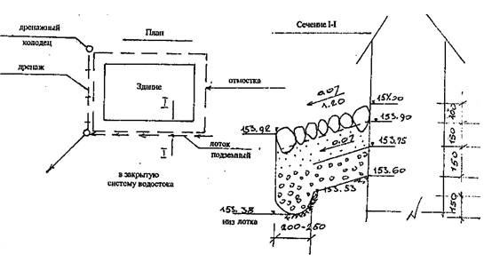

*Рис. 25. Конструкция устройства отмостки*

Такая конструкция отмостки отвечает предъявляемым к ней требованиям. Во-первых, камни укладываются с уклоном 6-10% — на отмостке с таким уклоном вода задерживаться не будет. Во-вторых, минимум воды, все-таки проникшей под отмостку, а также конденсат, образовавшийся под покрытием, будут частично испаряться через швы и отверстия между камнями, а частично — стекать в грунтовый лоток. Швы и отверстия между камнями тщательным образом засыпаются и затираются крупным песком. Эта операция повторяется многократно, до тех пор, пока песок не перестанет сыпаться между камнями. Камни подбираются таким образом, чтобы отверстия между ними были минимальными. »[8]

Устройство сплошной железобетонной отмостки вокруг храма **категорически запрещено.** Железобетонная отмостка не пропускает сквозь себя капиллярную влагу, которая устремляется в сторону стены и всасывается стеной со всеми вытекающими отсюда последствиями.

#### 9. Пристройки: разборка, новое строительство.

Вопрос разборки того или иного позднего элемента или пристройки не нов. В довоенные годы и вплоть до начала 70-х годов среди части реставраторов существовало мнение, что возможно разбирать и уничтожать большую часть позднейших наслоений.

В ряде случаев это было, безусловно, оправданно, что хорошо видно на примере Троицкого собора Троице-Сергиевой лавры, собора Андрониевского монастыря в Москве и т. д.

Но в других случаях уничтожались трапезные и колокольни, пристроенные к древнему храму в эпоху ампира и позже. После того глобального уничтожения, которому подверглось наше архитектурное наследство, сегодня мало у кого из трезвомыслящих реставраторов поднимется рука снести, скажем, крыльцо конца XIX века, пристроенное к храму XVII века. Но теперь, увы, «болезнью» сноса поздних пристроек «заболели» приходские батюшки. Отцы, прошу Вас, не повторяйте наших ошибок!

К сожалению, из-за распространения коррупции среди чиновников бывают случаи, когда приходы в обход епархиального начальства получают разрешение на сооружение притворов, колоколен и других пристроек к старому храму. Тут уж всё остаётся на совести настоятеля и прихода. Хочу напомнить, что такие разрешения выдаются за определённую «благодарность», которой соответствует вполне определённая статья УК РФ (глава 30, ст.291).

Помните также и о том, что любые попытки пристроить к храму, являющемуся памятником архитектуры, современные пристройки, меняющие исторически сложившийся вид храма, совершенно недопустимы и являются преступлением перед культурой и историей нашего Отечества!

Вокруг каждого храма существует так называемая охранная зона, строить в которой можно только после получения разрешения. К сожалению, это закон регулярно нарушается.

Обратимся к закону о строительстве в зоне памятника и последствия его неисполнения (к «КонсультантПлюс»). Согласно Статьи 34.1 (Защитные зоны объектов культурного наследия) Федерального закона от 25 июня 2002 г. № 73-ФЗ «Об объектах культурного наследия (памятниках истории и культуры) народов Российской Федерации», *«границы защитной зоны объекта культурного наследия устанавливаются:**… для памятника, расположенного в границах населенного пункта, на расстоянии 100 метров от внешних границ территории памятника, для памятника, расположенного вне границ населенного пункта, на расстоянии 200 метров от внешних границ территории памятника»* (для ансамбля, соответственно: 150м и 250м.). А в случае отсутствия *«утвержденных границ территории объекта культурного наследия, расположенного в границах населенного пункта, границы защитной зоны такого объекта устанавливаются на расстоянии 200 метров от линии внешней стены памятника либо от линии общего контура ансамбля, образуемого соединением внешних точек наиболее удаленных элементов ансамбля, включая парковую территорию»* (для объектов вне границ населенного пункта, соответственно 300м.). Естественно, что в защитной зоне ничего строить нельзя. Если орган охраны выявляет факт незаконного строительства, то выписывает предписание о сносе незаконно построенного здания, если предписание не выполняется - следует штраф и иск в суд о сносе незаконного построенного здания. Такова практика и она железная.

Иногда необдуманные перестройки могут вызвать не только нарушение исторического вида храма, но в долгосрочной перспективе повести к конструктивным нарушениям. На одном из храмов в Московской области на колокольне были надстроены никогда не существовавшие два дополнительные яруса звона. Насколько грамотно были проведены исследования несущей способности фундаментов, неизвестно. Нет никакой гарантии, что через 10-20 лет не появятся просадки фундамента и колокольня потребует дорогостоящих инженерных работ. Кроме того, храм потерял свой первоначальный облик. (Последнее обстоятельство, к сожалению, мало кого беспокоит).

Все эти вопросы я включил в раздел ЭСКИЗНЫЙ ПРОЕКТ, так как на стадии рабочего проектирования разногласия встречаются реже.

### ПРИСПОСОБЛЕНИЕ СОХРАНИВШЕЙСЯ КОЛОКОЛЬНИ ПОД ЧАСОВНЮ

Мне хотелось бы остановиться на случае, когда от храма осталась только колокольня. Это нередкое явление – при сносе храма колокольню иногда оставляли, чтобы использовать ее как водокачку или пожарную вышку. Чаще всего такие колокольни встречаются в селах или бывших усадьбах.

При отсутствии средств на строительство храма, можно превратить колокольню или в часовню, или в маленький храм, но такой проект – во избежание ошибок – следует поручить архитектору и получить необходимые согласования.

Общая схема достаточно проста: устанавливаются столярные заполнения в северном и южном пролетах первого яруса (если они есть), с западной стороны устраивается деревянная дверь, с восточной стороны, если предвидена небольшая церковь, по проекту возводится апсида в стиле колокольни с минимальной нагрузкой на грунт. Само здание колокольни реставрируется. Работа эта достаточно сложна, так как требуется не повредить при возможных закладках сохранившиеся проёмы. Безусловно, это определённый компромисс, и допустим он только в крайнем случае. Территория снесенного храма расчищается, фиксируются и консервируются остатки стен и фундаментов. Во время разборки территории храма все находимые фрагменты бережно сохраняются, как было сказано выше. Они могут понадобиться при реконструкции храма, если у прихода появится такая возможность.

### ПРИСПОСОБЛЕНИЕ СОХРАНИВШЕГОСЯ БОЛЬШОГО ХРАМА К НУЖДАМ НЕБОЛЬШОГО ПРИХОДА

В небольших городах и сёлах часто встречаются храмы с двумя или одним приделом, рассчитанные на село или небольшой городок. Сейчас они заполнены не более чем на треть, а чаще на1/10. Рекомендую установить в арке, отделяющей центральный придел, двери с двойным остеклением. Таким образом, на зимний период можно изолировать более низкую часть храма и совершать службы в приделах. После весеннего выравнивания наружной и внутренней температуры в главном приделе остекленные двери открываются, и храм переводится в летний режим.

**В летних храмах категорически запрещено в зимнее время периодические богослужения (например, престольный праздник). Временный резкий перепад температурно-влажностного режима пагубно сказывается как на самой постройке, так и на иконописи.**

**Кроме того, выпадение конденсата может вызвать короткое замыкание, появление окислов и ржавчины на металлических предметах и т.д.**

Приведу очень верные слова из статьи, написанной академиком Д. С. Лихачёвым: «Всякий памятник есть документ своей эпохи. Неправильное лечение этого документа, неправильные задачи, которые ставит перед собой реставратор, или его попытки к «сотворчеству» приводят к тому, что документ частично или полностью заменяется макетом... Памятник не просто должен быть вылечен сам по себе, но он должен найти свое место в той материальной и социальной среде, которая его окружает. Если эта среда недостаточно интеллектуальна и не способна понять ценности памятника, не обладает достаточными знаниями по истории и истории культуры, не осознает своей двойной ответственности перед прошлым и будущим, ... то реставратор обязан «вылечить» памятник в такой мере, чтобы, не теряя своей *документальности* (курсив мой – *А. Т*.), памятник смог стать в достаточной мере «авторитетным» и не подвергнуться риску быть снесенным, причисленным к памятникам «второстепенного» значения, смещённым с места, заменённым макетом (реконструкцией)».[9]

### ИНТЕРЬЕРЫ

#### 1. Иконостасы и роспись стен.

Сложной проблемой является восстановление иконостаса, а также настенной росписи.Обычно иконостас утрачен полностью, но бывают случаи, когда утрачены только иконы и накладные декоративные элементы иконостаса. Иногда сохраняется верхняя часть иконостаса, до которой во времена СССР или современные мародеры не сумели добраться.

В настоящее время имеет место ошибочная тенденция, при восстановлении полностью утраченного иконостаса устанавливать либо тябловый иконостас в стиле XVI в., либо иконостас в стиле поздней эклектики, скажем, « купеческого» типа. О стилистическом согласовании архитектуры иконостаса и архитектуры храма мало кто задумывается.

Сразу хотел бы уточнить, речь идет об архитектурном стиле иконостаса, а не об иконах. Иконы и роспись храма будут рассмотрены отдельно. **Архитектурный стиль иконостаса является неотъемлемой частью архитектурного стиля храма.** Тем не менее, регулярно приходится видеть в храмах, независимо от их архитектурного стиля, тябловые иконостасы, которые характерны, в основном, для допетровской эпохи. Особенно странно они выглядят в храмах второй половины XVIII – первой половины XIX вв. Архитектура этого периода изначально не рассчитана на установку тяблового иконостаса, в таких храмах он всегда выглядит инородным элементом. Объяснения со стороны прихода, почему, скажем, в ампирном храме, вопреки эскизному проекту, установлен тябловый иконостас, можно разделить условно на 4 группы:

1. Некомпетентность настоятеля в данном вопросе, что никак не может являться оправданием, поскольку в академическом курсе церковной археологии русской церковной архитектуре уделено не последнее место.
2. Относительно невысокая цена тяблового иконостаса, который, собственно говоря, представляет собой сетку из балок и стоек, заполняемую иконами. Стремление оптимизировать затраты на установку иконостаса, конечно, не лишено оснований, тем не менее, оно не совсем верно:

* во-первых, в барочных, особенно же в классических и ампирных иконостасах достаточно большую площадь занимает фон – основная поверхность иконостаса, в которую врезаются обрамленные профилями иконы, в то время как в тябловых иконостасах основной фон состоит из икон. Совершенно очевидно, что квадратный дециметр струганой окрашенной доски в несколько раз дешевле квадратного дециметра иконописи.
* во-вторых, никто и не призывает устанавливать на иконостасе классические колонны с развитыми капителями или барочную лепнину. Соответствие архитектурному стилю достигается не количеством деталей, характерных для данного стиля, а благодаря **правильному общему рисунку, архитектуре иконостаса**. Изготовление на фрезерном станке необходимого метража профилированных накладок, необходимых для оформления иконостаса, очевидно, будет стоить дешевле икон.

1. Идейная причина – я бы назвал ее «архитектурным старообрядчеством», когда форма начинает тяготеть над содержанием. Иначе говоря, сторонники этого направления утверждают, что до Петра I **всё** в церковном искусстве было хорошо, а после Петра I **всё** сталоплохо. Думаю, что такие вопросы должна решать церковная полнота, а не отдельно взятый батюшка или приход.
2. Требование благотворителя установить обязательно тябловый иконостас. Безусловно, настоятель должен в этой ситуации, освежив знания по истории русской архитектуры и истории Русской Церкви, со сметой в руках постараться объяснить благотворителю, какой именно иконостас должен быть в данном храме, а также представить смету на стоимость того и другого. В сметную стоимость обязательно должна быть включена и стоимость икон. Следует также указать на временной фактор – а именно – написание икон может растянуться на длительный срок.

Тябловые иконостасы вполне допустимы в храмах второй половины19-начала 20 века, так как эти храмы часто имеют «нейтральный» интерьер и тябловые иконостасы не смотрятся диссонансом.

Другой весьма негативной тенденцией является стремление установить иконостас, соответствующий принципу: «чем богаче, тем красивее». При таком подходе богатство, как правило, определяется площадью золоченой поверхности и числом завитушек на квадратный метр. Приведу здесь пример из русской классики: «Я вошёл в избу, или во дворец, как называли её мужики. Она освещена была двумя сальными свечами, а стены оклеены были золотою бумагою...» (А. С. Пушкин «Капитанская дочка»).

Это то самое представление о богатстве, которое сохранилось до сих пор среди обывателей. Причины очевидны – отсутствие чувства меры, общей культуры. Никто никогда не отрицал золота как высокодекоративного материала, важно, сколько и где его использовать. Также, к сожалению, мастерские, занимающиеся проектированием и изготовлением иконостасов, часто предлагают иконостасы невысокого художественного уровня, но зато перенасыщенные декоративными элементами. По непонятной причине за образцы нередко берутся иконостасы второй половины XIX в. провинциального уровня среднекупеческого вкуса, периода распространения эклектики в архитектуре (приблизительно вторая половина XIX в.).

Безусловно, и в этот период встречается множество выдающихся храмов с прекрасными иконостасами, тем не менее, временем всеобщего расцвета русской архитектуры этот период назвать трудно. При той массовости, которую приобрело тогда церковное строительство, невозможно было требовать высокого художественного уровня от всех построек. При желании использовать как образец прекрасную самобытную народную русскую резьбу, необходимо обратиться к специальной литературе на эту тему, а не к популярным изданиям, лежащим во всех книжных магазинах.

Один из путей получить иконостас, который не будет апофеозом безвкусицы, – это просто максимально точно копировать лучшие старые образцы. Если есть возможность, просмотрите побольше альбомов и книг, в которых встречаются фотографии существующих старых иконостасов. Я говорю о существующих, так как при необходимости вы всегда можете если не сами поехать для фотографирования, то попросить кого-либо из знакомых детально отснять иконостас крупным планом. В специальной литературе, которая теперь вполне доступна, вы всегда найдете иконостасы в «русском стиле», стиле ампир и др. Попросите подрядчика изготовить максимально близкую копию с учетом размеров вашего храма.

Если же проектирование иконостаса поручено архитектору-реставратору, то можете представить ему фотографии или, например, гравюры с изображением исчезнувших иконостасов вашего храма, разумеется если эти фотографии или гравюры сохранились. На этой основе архитектор сможет вам представить грамотно разработанные рабочие чертежи.

Разумеется, наиболее просто стоит вопрос при изготовлении иконостаса для храма допетровского времени. В этом случае со спокойной совестью можно устанавливать тябловый иконостас. Не рекомендую покрывать тябла обильной резьбой, так как, во-первых, это дорого, а во-вторых, использованные мотивы резьбы могут быть заимствованы из плохо понятого псевдорусского стиля или мебельной фабрики. Возможна роспись растительным орнаментом, но тоже скромная. Использование басмы как декоративного покрытия тябел, к сожалению, достаточно дорого, поэтому для снижения стоимости вполне допустимо использовать не серебро, а более дешевые металлы.

Тем более приходится учитывать, что многие способные мастера не имеют официального разрешения работы с драгоценными и полудрагоценными металлами. Не стоит всё-таки нарушать закон.

Примерами басменной отделки могут служить иконостасы Успенского собора в Московском кремле, Троицкий собор Троице-Сергиевой лавры и др.

#### 2. Роспись стен.

Прежде всего, я хочу вам порекомендовать прекрасную книгу Л.А.Успенского «Богословие иконы православной церкви», что безусловно поможет вам при работе с иконописцами.

Роспись стен является неотъемлемой частью архитектуры интерьера. Нарушение иконописных канонов и замена иконописи живописью на религиозные сюжеты, получившая распространение в послепетровское время, не соответствует иконописной традиции Православной Церкви. Воспроизводить ее в храмах, утративших роспись, не рекомендуется. Наибольшую трудность вызывает расписывание храмов, построенных в стиле барокко, а также в стиле классицизма, построенных в XVIII – первой половине XIX вв. (ампир).

В данном случае я могу высказать только свою точку зрения, отнюдь не претендуя на ее правильность. В барочных и ампирных храмах лучше свести к минимуму роспись, заменив ее при крайней необходимости орнаментом, соответствующим данному стилю. На стенах могут находиться большие киоты с иконами канонического письма, возможно также устанавливать напольные киоты. Традиционная роспись стен всего храма при классическом интерьере и иконостасе будет выглядеть диссонансом. Если же сохранилась значительная часть живописи и лепнины или даже ихнебольшие фрагменты, то их ценность определяет**только комиссия специалистов, а не приходское собрание с настоятелем.**

Что касается храмов второй половины XIX-начала XX вв., особенно в провинции, то проблема росписи стен стоит не так остро, поскольку храмы имеют чаще всего «нейтральные» интерьеры. При полной утрате росписи в этих храмах не только возможно, но **обязательно** расписывать их в иконописной манере. В случае сохранности части росписи, её ценность также должна быть определена специалистами.

Примечание: аналои, паникадило, резные киоты и т.д. также являются частью архитектуры интерьера. Кроме того, настоятелю придётся очень внимательно следить за размерами и развеской икон, расположенных на стенах, в отдельных стоячих киотах и т.д. Хаотическая развеска пожертвованных икон, чрезмерное количество вышитых подзоров, полотенец, бумажные иконочки, заполняющие подоконники и т.д. – всё это хорошо знакомо многим священникам.

#### 3. Полы.

Разногласия по поводу покрытия полов храма, как ни странно, возникают достаточно часто. Дело в том, что сейчас модно устраивать в храме мраморные полы, что для многих является признаком красоты и богатства. В России мраморные полы встречались редко как из-за их высокой стоимости, так и потому, что мрамор достаточно мягкий материал и в больших приходах пол изнашивался достаточно быстро. Гранитные полы тоже большая редкость.

Во время проведения исследовательскиих работ почти всегда можно обнаружить фрагменты первоначального покрытия пола: каменные или чугунные плиты, разнообразная плитка, кирпич. Белокаменные плиты или плиты из песчаника широко использовались для покрытий полов. Метлахская плитка получила распространение в России в конце XIX века.

Если есть возможность, лучше всего устраивать полы из каменных плит по насыпному слою в случае, если храм не имел подполья.

Большая часть восстанавливаемых храмов – это сельские храмы или храмы небольших городов. Устройство в них мраморных полов из плиток современного формата полностью противоречит архитектуре храмов и их внутреннему убранству.

Белокаменные полы из твёрдого белого камня можно устраивать в храмах, в которых число прихожан не превышает в среднем 150-200 человек на воскресной службе. Если же приход большой, желательно устраивать полы из песчаника, как материала более твердого. Размеры плит могут быть 12х12 вершков и более при вершковой толщине, т. е. 535х535мм и толщиной 45мм. Данные размеры я привожу **только в качестве примера.**

Многие храмы не имеют вентилируемого подполья и полы укладывались прямо по грунту. Сейчас получило распространение устройство цементной стяжки. **Это абсолютно неверно и губительно для храма.** Цемент не пропускает влагу. Капиллярная влага из грунта доходит до цементной стяжки, и поскольку цемент работает как изолятор, начинает мигрировать к стенам, сложенным на известковом растворе. В итоге влага всасывается в стены и через несколько лет по низу стен появляется грибок или высолы. **Стяжка должна быть из сложного раствора – известь, песок и немного цемента.**

Полов из плитки также желательно избегать, так как плитка не пропускает влагу, а вместе с ней и соли (см. выше). В результате соли, скапливаясь под плиткой, начинают мигрировать вместе с влагой к стенам, и результат такой же как от цементной стяжки. ПРИ НЕГЛУБОКОМ СТОЯНИИ ГРУНТОВЫХ ВОД РЕКОМЕНДУЕТСЯ ПОД ПОЛОМ УСТРОИТЬ ГРАВИЙНУЮ ПОДСЫПКУ 40-60 СМ. Гравий хорош тем, что нет в нём капилляров, по которым могла бы подняться вода.

Как уже указывалось, метлахская плитка, которую часто можно встретить в храмах, была разработана только в середине XIX в., а массовое распространение в России получила в конце XIX – начале XX вв. Ее широкое применение обусловлено высокими механическими показателями и художественными вкусами эпохи. Возможность отрицательных последствий её использования на старых храмах в ту пору была просто неизвестна.

#### 4. Окна и двери.

Окна и двери являются архитектурными элементами храма и должны быть выдержаны в том же стиле, что и храм. Изготавливаются столярные изделия чаще всего из сосны, изготавливать из дуба совершенно не обязательно, в дореволюционной России 90-95% окон и дверей изготавливались из сосны. Окрашиваются он чаще всего в белый цвет, другие цвета также использовались, но значительно реже. Если сохранились фрагменты подлинной столярки, то вы можете провести исследования и попытаться определить первоначальный цвет. Если же ни окон, ни дверей не сохранилось, то чтобы свести к минимуму ошибку в цвете, лучше красить в белый. **Пластиковые окна в старых храмах недопустимы, так как безобразны с архитектурной точки зрения, а также из-за своей герметичности нарушают циркуляцию воздуха в храме, т.е. температурно-влажностный режим.**

### РАБОЧИЕ ЧЕРТЕЖИ

Архитектор обязан предоставлять рабочие чертежи на каждый значимый элемент здания. В порядке архнадзора даются в основном лишь уточняющие указания. Предоставление заказчику проектной документации предусмотрено нормативами.

Хотелось бы отметить здесь ещё одно распространённое заблуждение: почему-то практически любой заказчик считает, что архитектор обязан остановить все текущие проекты и заниматься только проектом данного заказчика. Особенно эта ситуация характерна для провинции. Ни один архитектор не может позволить себе роскошь заниматься только одним объектом, в данном случае храмом. Поэтому во избежание недоразумений, рекомендую заранее оговорить сроки выдачи проектной документации.

### ОТОПЛЕНИЕ, ОСВЕЩЕНИЕ, ВЕНТИЛЯЦИЯ

На отопление, освещение и вентиляцию проекты выполняются также как и архитектурный и инженерный проект.

#### 1. Отопление.

По поводу отопления не утихают споры: какое отопление лучше – традиционные батареи или теплые полы. Я выскажу тут сугубо мою точку зрения, не претендуя на объективность. Поскольку большинство храмов небогатые, а то и просто бедные, то в первую очередь нужно рассматривать **ремонтопригодность**. Да, теплые полы более эстетичны, но в случае аварии заменить или починить трубу или батарею намного дешевле, чем искать протечку в полу или обрыв контакта. Вскрывать несколько метров пола намного дороже чем, просто поставить дополнительный хомут на трубе. Ведь ни один храм не может заранее сказать, будут ли у него в будущем деньги на ремонт в случае проблем с теплым полом. Кроме того, если авария с теплым полом произошла через несколько лет после его устройства, то снова найти плитку или камень которые были удалены, того же цвета и размера, практически невозможно. В результате у вас на полу будет крайне неэстетичная заплата из другой плитки.

#### 2. Электропроводка.

Если все понимают, что проект отопления нужен, то электропроводка часто делается «на глаз». Сечение проводов, защитные устройства, заземление и т.д. выбираются выполняющим работы рабочим-электриком, что абсолютно ненормально. Настоятельная просьба, не экономьте на проекте по электрике и при закупке оборудования. Установка защитных устройств, розеток и т.д., изготовленных неизвестными производителями может быть причиной пожара, несчастного случая и т.д. Регулярно приходится сталкиваться с отсутствием зазамления. Приведу пример демонстрации стендового испытания УЗО двух известных производителей и УЗО, что продается на рынках от неизвестных фирм. Был специально дан скачек напряжения на все три УЗО, фирменные УЗО отключились, а УЗО «серого импорта » взорвался и загорелся. Привожу этот пример специально, чтобы напомнить, что лучше заплатить в 2 раза дороже при покупке оборудования, чем иметь потом самые неожиданные последствия.

#### 3. Вентиляция.

Вентиляция же считается чем-то настолько простым, что про неё или забывают, или делают кое-как. На самом деле, устройство в старых зданиях современных систем – это сложная задача. Необходимо обратиться к специализированной организации, которая произведет все рассчеты и подберет вам подходящую систему. К сожалению, современные системы вентиляции очень дорогие, часто ломаются и т.д. Со своей стороны я рекомендую устройство естественной системы вентиляции, разработанное инженером И.В.Фоминым. Вы можете ознакомиться с ней на сайте <http://www.tor-if.ru/new_page_3au.htm>  Данная система крайне проста и дешева, и в этом ее большое преимущество.

### ЗАКАЗ МАТЕРИАЛОВ И ПРОИЗВОДСТВО РАБОТ

В этой главе я коснусь заказа только специфических материалов и изделий, характерных для реставрационных работ.

#### 1. Кирпич.

Множество храмов сложено из кирпича, отличающегося размерами от современного. Хотя в 1847г. были утверждены официальные размеры кирпича /270Х135Х67,5мм то есть 6Х3Х1,5 вершков/, на практике их размеры незначительно колебались. Эти размеры практически совпадают с размерами современного кирпича. Размеры же кирпича XVII-XVIII в. значительно больше – это так называемый большемерный кирпич. Размеры кирпича пер.пол.XIX в. постепенно приближаются к современному. Если кирпич на храме большемерный, необходимо **задолго до начала работ** разместить заказ на необходимую партию. Дело в том, что кирпичные заводы – да и далеко не все – очень неохотно принимают заказы на кирпич нестандартных размеров. Кроме того, когда требуется относительно небольшое по меркам завода число штук, 15-20 тыс., завод отдаёт преимущество заказам для современного строительства. Лучше заказывать за пол-года год, тогда есть вероятность получить кирпичи к сроку. Возможно заказывать с осени, когда строительные работы постепенно заканчиваются. Если же вы попытаетесь заказать кирпичи весной, то со 100% -ой гарантей получите отказ. Весной, когда сходит снег и становится тепло, все вспоминают о строительстве своих дач, котеджных посёлков и т.д. Крупные строительные фирмы давно уже заключили контракты на поставки большого объёма. Я неоднократно был свидетелем остановок строительства по причине несвоевременной поставки большемерного кирпича. Возможным последствием может быть уход рабочих к другому заказчику, а снова найти грамотных каменщиков в сезон очень сложно.

Большим неудобством для заказчика является высокая стоимость большемерного кирпича: стоит он в 7-8 раз дороже кирпича стандартного размера.

К сожалению, заменить его современным кирпичом **абсолютно невозможно.** Неопытные или не слишком честные строители пытаются уверить настоятеля, что мол «за счёт толщины швов компенсируем размер». **Это абсолютно неприемлемо, противоречит всем реставрационным нормам, ведёт к скорой потере прочности кладки и эстетически выглядит безобразно.** Ни при каких обстоятельствах также недопустимо использование силикатного кирпича, если только храм не сложен из него полностью. Храмы из силикатного кирпича практически не встречаются.

Обычно размер большемерного кирпича: 285-300Х130-160Х 75-90 мм. Как видите, разница с современным кирпичом 250Х120Х65 мм очень значительна. На храмах второй пол.XIX в. вопрос кирпича практически не стоит, так как незначительное отличие по толщине можно компенсировать раствором.

Настоятельно рекомендую вам: буквально в первую же поездку на храм измерить кирпич, причём обязательно хотя бы в трёх местах: скажем, на храме, трапезной и колокольне, особенно если храм строился в несколько периодов. Бывает так, что сам храм сложен из большемерного кирпича, трапезная и колокольня – из кирпича, близкого к современным размерам. Но даже если храм построен в одно время, в силу несовершенства старых технологий размеры кирпича незначительно колеблются на одной и той же постройке. Необходимо выбрать средние размеры, почему и рекомендуется измерить несколько кирпичей.

На любом храме часть кладки выложена из профилированного кирпича: это и карнизы, и цоколи, наличники и т.д. Заказать профилированный кирпич очень сложно, так как разнообразие форм и незначительное количество не интересны заводу-изготовителю. Чаще всего профили вытачиваются по шаблонам из рядового кирпича на месте. Хотя эта проблема касается исключительно руководителя работ, тем не менее, хотелось бы сделать несколько замечаний:

Архитектор **обязан** предоставить рабочие чертежи на каждый кирпичный профиль, по которому рабочие изготовят шаблон. Если он утверждает, что рабочие должны сами, из-за простоты задачи, снять и изготовить шаблон, это говорит о крайней недобросовестности архитектора. Несмотря на кажущуюся простоту, грамотно прорисованный профиль и изготовленный по нему шаблон – очень ответственное дело.

Кирпичный брак – **пережжённый кирпич – недопустим на стройке**. Тем не менее, недобросовестный подрядчик иногда его покупает из-за дешевизны, а приходу выставляет счёт как за высококачественный кирпич. Если вы заметите в привезённом кирпиче чёрные пятна, много трещин - поинтересуйтесь у подрядчика, как этот кирпич попал к вам на стройку.

Сведения о других дефектах кирпича: слишком много трещин, изогнутость и т.д. можно получить в соответствующей литературе или интернете.

Небольшое замечание по поводу кладки. Вплоть до середины XIX века основной тип кладки был – «русская верста» или верстовая кладка. С 60-х годов XIXв.стала распространяться тычковая кладка, позднее появилась цепная кладка и т.д. Я специально упрощаю периодизацию типа кладки, которая является специальным вопросом, и затрагивает эту тему только для того, чтобы обратить внимание заказчика, что схема укладки кирпичей в кладке различна для разных эпох. Необходимо требовать от рабочих, чтобы применяемая ими схема кладки соответствовала применённой на храме и кирпичи были уложены так, чтобы не разрушать общий рисунок кладки. Это особенно важно для храмов, не имеющих штукатурного слоя или в качестве отделочного слоя имеющих обмазку.

**Швы между кирпичами.**

Швы между кирпичами в старых храмах очень часто обрабатывались – имели подрезку. Подрезка может быть прямая, обратная, двусторонняя и т.д. При реставрации кладки необходимо требовать от рабочих, чтобы они обрабатывали швы, как на существующей кладке, так как рабочие стремятся все сделать кое-как.

**Вычинка лицевой кладки.**

Очень часто имеются повреждения лицевой кладки как снаружи, так и внутри храма. В таком случае производится вычинка кирпича. Допускается домазка раствором только в случае, если кирпич разрушен на глубину до 5см. Если более 5см, то кирпич необходимо удалять полностью и заменять новым кирпичом. Разумеется, домазка возможна только если кладка идет под штукатурку. Домазка-докомпоновка производится **специальным раствором**, а не кладочным. Если же храм не оштукатуривается, то заменяются все значительно поврежденные кирпичи. Для удаления разрушенного кирпича, помимо скарпели, можно использовать электродрель с алмазной коронкой, это ускоряет процесс удаления, скарпелью дочищаются только те фрагменты, которые невозможно удалить коронкой. Категорически запрещается использовать перфоратор, так как из-за вибрации появляются микротрещины в окружающей кладке. К сожалению, без вычинки кладки при реставрации обойтись нельзя, хотя это длительный трудоемкий процесс.

#### 2. Камень.

Речь пойдёт в основном о белом камне, хотя существуют храмы, где использовали, например, для цоколя - гранит или песчаник.

К сожалению, стоимость белого камня высока, особенного с точёными профилями, поэтому часто его приходится заменять отливками из белого цемента. Рассмотрим замену на примере карниза. Под надзором архитектора изготавливается одна, а лучше несколько форм. После того, как архитектор утверждает форму, в ней из белого цемента отливаются блоки.

Поскольку подрядчики нередко имеют неполное представление об отливке блоков, приведу один из вариантов.

«Для приготовления раствора брались три части крупного кварцевого песка и одна часть белого цемента. Этот состав в сухом виде перемешивался (гарцевался) до получения однородной смеси. Приготовленная смесь заливалась водой и снова размешивалась. На 8-10 частей раствора брали одну-две части воды (на 10 вёдер раствора два ведра воды). Полученный таким образом раствор имел тестообразный вид, т.е. не был ни жидким, ни сухим. При влажном песке воды употреблялось меньше. Правильное замешивание раствора имеет большое значение. Когда растор густоват, в него нужно добавлять немного воды, а когда жидковат – добавлять сухую смесь того же состава.

Перед набивкой в форму раствора форма внутри смазывалась (протиралась кистью) очень тонким слоем технического вазелина или стеариновой смазкой и оплескивалась жидким раствором белого цемента. Затем во все уголки формы укладывался слой раствора и хорошо уплотнялся. Делалось это рукой в резиновой перчатке. После этого форма заполнялась тем же густым раствором с укладкой арматуры (проволоки). Заполненная форма через 20-24 часа переворачивалась на деревянном щите и разбиралась. Оставшиеся после разборки формы на отливке швы затирались, а ечли на полученных отливках получались дефекты.., они заделывались аналогично приготовленным раствором. После такой отделки детали готовы, их нужно только выдержать во влажном состоянии в течение 5-7 дней. За это время изделие набирало необходимую прочность. Окончательную прочность детали получали через 21 сутки.

...По второму способу... форма не смазывалась смазкой. В форму накладывался тонкий слой полусухого раствора, который уплотнялся песочным тампоном (в данном случае песок насыпался в рукавицу), и им пристукивали раствор. На уплотнённом слое раствора ножом делалась нарезка. Затем внутренние стенки формы ополаскивались тонким слоем жидкого раствора, и вся форма сразу заполнялась густым раствором с прокладкой арматуры и уплотнением деревянной колотушкой. Изделие находилось в форме в течение 12-16 часов, после чего форма разбиралась. Семь-десять дней отлитая деталь выдерживалась во влажном состоянии.»[10]

Разумеется, если у прихода есть возможность, лучше изготовить детали из настоящего белого камня.

#### 3. Раствор. Оштукатуривание храма.

Применение неправильно составленного раствора со временем может вызвать на храме катастрофические последствия. Причём речь идёт как о кладочном, так и о штукатурном растворе.

Подавляющее большинство храмов в России было сложено на известковом растворе. Собстенное производство цемента (портландцемента) было начато в России в 1863 г., а до этого цемент завозился из западной Европы. Достаточно широкое распространение цемента наблюдается к 1900-м годам. В 1900 году в России выпускалось 670 000 тонн цемента, а в 1913 г, - 1 670 000 тонн. Поэтому некоторые храмы, построенные в начале XX века, сложены уже на цементе. К сожалению, цементным раствором в эти годы были оштукатурены многие храмы, сложенные на известковом растворе. Последствия многие настоятели наблюдают у себя на приходе, когда от храма откалываются целые пласты цементной штукатурки, увлекая за собой значительную часть лицевой кирпичной кладки, намертво соединённой с цементом.

**При реставрации храмов, сложенных на известковом растворе, категорически запрещено применение чисто цементных растворов**. Результаты низкокачественного ведения работ при реставрации мы сегодня наблюдаем регулярно: очень большие части здания, сложенные на цементном растворе целиком выпадают из существующего храма. Мне нередко приходилось видеть здания, отреставрированные в 60-80 годах: порталы и наличники, иногда единым блоком, лежат на земле, поскольку при реставрации они были сложены на цементном растворе.

Другая крайность – это попытка вести кладку на чистой извести. Поскольку известь требует длительной обработки, да и контроль за исходным сырьём практически невозможен, то использование сейчас чистой извести практически не встречается. Не стоит забывать, что кладку на известковом растворе прекращали за 2-3 месяца до морозов, чтобы известь набрала прочность.

**В настоящее время в реставрационной практике используется сложный цементно-известково-песчаный раствор.** Сложный раствор начал использоваться в строительстве с 80-х годов XIX в., как за рубежом, так и в России. Например, в Петербурге в 1895-96 г. были построены дома на растворе 1ц : 5и : 8п., то есть - 1часть цемента/5частей извести/ 8частей песка.

Хотелось бы напомнить, что сейчас эта технология практически полностью утрачена, поэтому желательно перед началом работ поинтересоваться у подрядчика, знаком ли он со сложными растворами для кладки. Если подрядчик будет вас убеждать, что всё это ненужно и устарело, лучше отказаться от такого подрядчика.

Напоминаю, что **пропорциональный состав сложных растворов различен и определяется как поставленными задачами, так и исходными материалами.**

**Храмы, сложенные на известковом растворе могут быть оштукатурены только известковой штукатуркой.** Напоминаю, что известковая штукатурка обладает хорошей паропроницаемостью. Благодаря этому влага, находящаяся в кладке стены, легко проходит сквозь штукатурку и испаряется.

Необходимо также отметить, что многие храмы были не оштукатурены, а покрыты обмазкой. Обмазка – это нанесение извести тонким слоем прямо по кирпичу. Обмазка наносится специальной кистью. Обмазка может быть белой, но может также в дальнейшем окрашиваться. **Штукатурить храмы, которые были покрыты обмазкой, с реставрационной точки зрения -** **неправильно.** В некоторых случаях все же допускается оштукатуривание обмазанной поверхности, в частности - когда лицевой слой кладки стен сильно разрушен. Тем не менее, этот вопрос должен быть согласован со специалистом – реставратором.

**Как уже отмечалось, катастрофические последствия для храма, сложенного на известковом растворе вызывает оштукатуривание цементной штукатуркой**. Влага, постоянно поступающая через фундамент, поднимается капиллярно по стенам и под действием солнца устремляется к нагретой поверхности стены и испаряется. Если стена оштукатурена цементом, а цемент не пропускает влагу, то влага остается или в толще стены, или скапливается под цементеой штукатуркой. В результате этого кладка остаётся постоянно сырой и разрушается. Регулярное замерзание воды, скопившейся под штукатуркой весной и осенью во время суточного цикла, и увеличение льда в объеме вызывает быстрые обрушения штукатурки со значительными фрагментами лицевой части кирпича. Особенно тяжелые разрушения такого типа бывают на углах храма на уровне кровли из-за большего объёма воды, попадающего под цементную штукатурку.

Кроме этого, мне приходилось сталкиваться со случаями, когда прорабы, пришедшие из современного строительства, пытались применять современные методы и требования на храмах. В частности, на одном из храмов к поверхности фасадов пристрелили металлическую сетку, причём сделано это было из самых лучших побуждений. Достаточно легко представить себе последствия для храма, сложенного на известковом растворе, от подобных действий. Встречаются случаи, когда делается попытка вывести внутреннюю поверхность храма идеально по отвесу – как говорят «в ноль». Поскольку все храмы имеют достаточно неровную поверхность стены, что особенно характерно для нашего провинциального и сельского строительства, то для получения идеально прямой поверхности неопытные строители наносят в некоторых местах слой штукатурки, достигающий 50мм и более толщины, тогда как на расстоянии 2-3м он может уже иметь толщину 10мм. **Это желание подогнать поверхность под современные нормы совершенно недопустимо**. **Для русской архитектуры как раз характерна «кривая прямая поверхность», повторяющая прогибы стены**. Только опытный строитель, проработавший в реставрации не один год, не будет возмущаться в ответ на требование соблюдать строительные особенности, характерные для старой русской архитектуры. Храмы, имеющие в плане углы точно в 90 гр. в старой русской архитектуре также явление достаточно редкое.

#### 4. Металл.

Приобретение металлического сортамента менее сложно, чем приобретение большемерного кирпича, в основном вопрос касается **своевременного изготовления металлических изделий**. Обычно с весны все кузнечные мастерские перегружены работой, поэтому очень трудно разместить заказ. Многие металлические изделия устанавливаются во время кирпичных работ, например оконные решётки, подставы дверей и т.п. **По непонятной причине изготовление металлических изделий часто откладывается на последний момент.** И мне регулярно приходится наблюдать, как рабочие сверлят уже выложенную кладку, чтобы завести в неё, например, подставы для двери. Совершенно очевидно, что качество таких работ невысокое, металлические изделия имеют низкую степень сцепления с кладкой и т.д.

Кроме этого необходимо отметить и такой важный вопрос, как сечение металлических изделий. Дело в том, что качество металла в старых постройках ниже современного. Старый металл по своему составу ближе к чугуну. Соответственно, чтобы обеспечить прочность конструкции – будь то подставы, или металлические связи, сейчас можно было бы использовать металл меньшего сечения**. Тем не менее, это абсолютно неверно и с точки зрения эстетической, и с** **точки зрения реставрационной, если идёт речь о видимых элементах.** Напоминаю несколько регулярно встречающихся ошибок. В храме можно часто видеть металлические связи, идущие от одной стены до другой. Располагаются они на уровне пят сводов. В годы Советской власти, когда храмы использовались под склады, мтс и т.д., связи часто вырезались по самым разным причинам. При восстановлении храма необходимо использовать то же сечение металлических брусьев, остатки которых всегда торчат из стен, так как при использовании небольших сечений будет казаться, что под сводами натянули верёвки. Ещё хуже с эстетической точки зрения выглядят восстановленные металлические ограды храма, решётки окон или решётки ограждений ярусов звона колокольни. Очень часто их делают из металлических прутьев очень маленького сечения, что сразу выдаёт их позднее происхождение, да и с художественной точки зрения нет той основательности и солидности, что свойственно традиционному искусству. С реставрационной точки зрения это просто очень грубая ошибка.

#### 5. Дерево.

Закупку, по крайней мере, части пиломатериалов лучше производить заранее. При использовании пиломатериалов для тех или иных работ, влажность древесины не должна превышать норм, установленных ГОСТом. К сожалению, слишком часто заявленные продавцом характеристики древесины не соответствуют реальности и обнаруживается это уже после того, как материалы использованы в дело. Поэтому для ответственных работ, например устройства каркаса иконостаса, лучше приобрести материалы с таким расчётом, чтобы они успели просохнуть.

При заказе столярных изделий: окон, дверей и т.д., также приходится сталкиваться с недобросовестными столярными мастерскими, использующими низкосортный сырой материал. Рекомендую очень внимательно подойти к этому вопросу, так как регулярно приходится видеть, как вновь изготовленные окна и двери или не открываются (и не закрываются), или растрескиваются. Кроме этого, нередко столярная мастерская всеми силами старается навязать вам изделия, изготовленные из дуба под предлогом, что из сосны получится изделие низкого качества. Предложение это связано обычно с желанием заработать побольше. Разумеется, изделия из дуба более долговечны, тем не менее окна и двери прекрасного качества можно изготовить и из сосны, если она соответствует ГОСТам для столярных изделий. За многолетнюю практику, я и мои уважаемые коллеги достаточно редко встречали столярные изделия из дуба. Подавляющее большинство изделий было выполнено из сосны – приблизительно 95%. Об этом я уже писал выше.

Аргумент столяра, что дуб красивый материал, в данном случае не имеет значения, так как столярные заполнения в России практически всегда окрашивались.

Установку пластиковых стеклопакетов надо избегать любой ценой. Это современная система, внешний вид которой абсолютно не соответствует архитектуре старого храма. Кроме того, пластиковые окна и двери герметичны, что снижает проветривание храма через неплотности окон и дверей. Наиболее опытные архитекторы-реставраторы считают, что пластиковые окна – это медленная гибель старого храма, кладка в течение нескольких десятилетий может превратиться в кирпичную труху. Для повышения теплоизоляции возможно устраивать тройное остекление. Изготовить правильно деревянные стеклопакеты большинству приходов не по карману. Если уж в силу экономических причин вы вынуждены установить пластик, то по крайней мере, пусть переплёты будут светлые, если возможно, слегка серые. Устанавливать пластик под дуб или другую породу дерева – абсолютно неверно, поскольку переплёты обычно красились в белый цвет, да и подделка под другой материал всегда выглядит фальшиво. Во вновь строящихся храмах пластиковые окна возможны, но эстетически они всё равно не выдерживают никакой критики.

# IV. СТРОИТЕЛЬСТВО ДЕРЕВЯННЫХ ХРАМОВ И ЧАСОВЕН

В разделе «Строительство новых храмов» предлагаю в первую очередь рассмотреть строительство деревянных храмов по двум причинам:

во-первых, из собственного опыта я заметил, что на деревянные храмы и особенно часовни спрос по-прежнему высокий, несмотря на рекомендации церковноначалия не строить деревянные храмы;

во-вторых, из-за утраты строительных навыков строительные и архитектурные ошибки при строительстве деревянных храмов, часовен и пр. встречаются намного чаще, чем при строительстве храмов из кирпича или бетона.

Начнём с заготовки материалов. Все постройки можно условно разделить на три группы в зависимости от применённого материала:

* 1. Традиционный материал – бревно.
  2. Oцилиндрованное бревно.
  3. Брус.

### СТРОИТЕЛЬСТВО ИЗ БРЕВНА

До сих пор бытует мнение, что строительство деревянного храма значительно дешевле, чем кирпичного. Как это не парадоксально, в нашей исторически лесной стране на сегодняшний день качественное строительство из дерева стоит столько же, сколько и строительство из кирпича, чаще же всего оно более дорогостоящее.

Сегодня для строительства используются разные породы дерева. Наилучшей для строительства является сосна. Может быть также использована ель. Меньшее использование ели связано с её механическими и эстетическими качествами. Эстетические качества – вопрос субъективный. Строительные качества ели хуже чем у сосны. Через 10-15 лет зрительное различие между елью и сосной в постройке будет заметно из-за различного изменения цвета древесины во времени.

Хотел бы отдельно остановиться на использовании кедра. **Категорически запрещается использовать кедр** при строительстве, поскольку рубка кедра **это браконьерство** и никакие самые «благочестивые» намерения браконьерство не оправдывают.

Тем более, что кедр, как строительный материал, не лучше сосны. Например, плотность сосны Q12=500, а плотность кедра Q12=435. (Цифра 12 обозначает стандартную 12% влажность.)

Не рекомендуется для строительства использовать лиственницу, так как из-за высокой плотности древесины лиственница обладает высокой теплопроводностью. Оптимальное использование лиственницы – для первых 2-3 венцов, благодаря высокой сопротивляемости гниению. Красивыми и долговечными могут быть косяки окон и дверей, выполненные из лиственницы.

Строительный материал заготавливается только зимой. Древесина весенней и летней рубки для строительства не пригодна, так как содержит много влаги. Высота здания, сложенного из летней древесины при низкокачественной работе может уменьшиться по высоте на 10%. Кроме того летний лес более подвержен гниению. Представьте себе, что потолок высотой 4м через 2года опустится на 40см.

Основные неприятности при приобретении брёвен:

* 1. Вам продают летний лес, выдавая его за зимний.
  2. Вам поставляют лес из южных районов, выдавая его за северный лес. Южный лес более рыхлый – годовые кольца шире.
  3. Если лес уже окорённый, вам могут поставить смесь сосны и ели.
  4. Направьте кого-либо, кому вы доверяете, на место отгрузки, так как помимо вышеперчисленных проблем вы можете столкнуться и с поставкой некондиционного леса: с большим сбегом, свилью, кренью и др. пороками строевой древесины. В результате до половины брёвен можно будет отправить на дрова.
  5. Постарайтесь приобрести т.н. второй рез – то есть бревно, отпиленное на высоте 6м и 12м от земли. Таким образом, у вас будет больше шансов избежать сильного сбега.
  6. Диаметр бревна должен быть **не менее 24см по верхнему резу**, меньший диаметр допустим для малых построек в крайне ограниченных количествах.

Всё вышесказанное относится к строительству из нормального, традиционного бревна. В последние десятилетия получили распространение постройки из оцилиндрованного бревна и бруса. Я не буду касаться гражданского строительства, так как эта тема за рамками данной статьи. Отмечу только отрицательные стороны данных материалов для храмового строительства.

### ОЦИЛИНДРОВАННОЕ БРЕВНО

**Недостатки технические**:

1. При придании бревну одинакового диаметра по всей длине, срезается наружный слой, наиболее плотный и прочный. Для того, чтобы бревно во времени служило также, как и нормальное неоцилиндрованное бревно, его регулярно, раз в несколько лет, необходимо будет покрывать противогнилостными растворами. Думаю, ни один приход Русской Православной Церкви не может дать гарантии, что его доходы через несколько лет будут достаточны для хотя бы фрагментарной установки лесов, наёма рабочих и закупки необходимых растворов для проведения работ. Строить же храм из расчёта на продолжительность жизни одного поколения («на наш век хватит») по меньшей мере неразумно, а вернее – преступно. К сожалению, мне приходилось видеть в строительных журналах совершенно очевидные заказные статьи, в которых утверждалось, что нет никакой разницы между оцилиндрованным бревном и традиционно обработанным бревном.
2. Оцилиндрованное бревно чаще всего имеет незначительный диаметр: 20-22см и чашку без коренного зуба.
3. Чтобы брёвна не проворачивались в чашках, засверливаются отверстия сквозь несколько брёвен, в которые забивается нагель. Не забывайте, что любое лишнее отверстие в бревне – это лишний возможный источник возникновения гниения. В традиционной рубке нагели применялись крайне ограниченно, в основном только в смежных брёвнах, никогда не проходили бревно навылет и имели в сечении прямоугольную форму.

**Недостатки архитектурные:**

1. В деревянной архитектуре диаметр бревна является своеобразным масштабным модулем и играет большую роль в зрительной монументальности того или иного деревянного храма. В этом отличие бревна от кирпича. Чем меньше диаметр бревна, тем более хилым и хлиплым смотрится храм, даже если его размеры значительны. Думаю, читатель встречал современные деревянные храмы высотой и 20м и 25м, но сложенные из тонкого оцилиндрованного бревна - выглядят они так, как-будто обшиты горбылём.
2. В основном деревянные храмы – это храмы народного зодчества, с присущей ему живостью и нерегулярностью форм. При использовании калиброванного бревна храмам придаётся безжизненный промышленный вид.

### ХРАМЫ ИЗ БРУСА

Мне бы не хотелось подробно останавливаться на храмах, построенных из бруса, так как за редчайшими исключениями они безобразны и с точки зрения традиционной архитектуры и с технической точки зрения. Тем не менее, учитывая их сегодняшнюю распространенность, придется остановиться как на технических, так и на архитектурных вопросах.

**Технические проблемы:**

При строительстве из бруса предполагается само собой, что брус, будь то клеёный или цельный, будет очень хорошего качества, будет полностью соответствовать ГОСТам. На практике же высококачественный просушенный брус встречается редко. Не зря дома, построенные из бруса, строители часто называют «брусо-щелевые». Клеёный брус стоит очень дорого, если он хорошего качества. Не стоит также забывать, что строительство из бруса явление у нас достаточно молодое. Как поведут себя эти постройки через 70-100 лет, никому неизвестно. Если к храмам применять подход современной цивилизации – «цивилизации разового стаканчика» - безусловно строить можно из чего угодно. Но сущность храма в том, что он строится не на 1-2 поколения. Современный архитектор, воспитанный на новых материалах и на понятии временности (50-100 лет) того, что он строит, откровенно удивляется требованиям, предъявляемым к храмовому строительству. Да и современное магическое слово –«технологичность» - позволяет оправдать любые строительные эксперименты. Я не против новых материалов, но пускай с ними экспериментируют в гражданском строительстве, благо, что строительный бум позволяет ставить любые эксперименты.

Будьте осторожны, когда вам предлагают брус, «изготовленный по новейшей технологии». Эти слова должны скорее звучать предупреждением, чем нести какой-либо положительный смысл. «Новейший» - это значит неопробованный реально во времени, а только в лабораторных условиях. Я буду только рад, если эта технология действительно окажется замечательной, но лучше на храме не экспериментировать.

Итак, признаки некачественных брусьев:

1. Брусья регулярно трескаются
2. брусья коробит, несмотря на нагели, соединяющие брусья между собой
3. клеёные брусья расклеиваются при некачественном изготовлении
4. в пазо-гребневое соединение, куда теоретически нельзя вставить и лист бумаги, спокойно проходит карандаш, также из-за некачественного исполнения
5. если брусья на углу соединены с остатком, то выпуск делается короче, чем должен быть и в итоге торцы растрескиваются и выкрашиваются
6. брусья требуют регулярной противогнилостной обработки
7. брусья часто выполнены из сырого дерева, что вызывает осадку постройки до 10% и более.

Мне приходилось сталкиваться со строительством из бруса в Швейцарии, Франции, Германии. Если вы можете себе обеспечить такое же качество бруса, то с технической стороны вопросов не будет. В том, что касается церковной архитектуры, то в силу специфики формы бруса, храм стилистически будет ближе к эпохе конца XIX- нач. XX в. Приведу простой пример: вы себе можете представить храмы в Кижах, срубленные из бруса? Вернее не срубленные, а выпиленные. Безусловно, можно построить прекрасный храм в стиле модерн, но с самого начала необходимо определить для себя, в каком архитектурном стиле вы хотели бы видеть ваш храм.

Необходимо отдельно отметить достаточно распространённую среди заказчиков ошибку**: противопожарная обработка** деревянного здания специальными растворами отнюдь не делает древесину негорючей, **а только повышает её сопротивляемость** возгоранию, что позволяет в случае пожара произвести своевременную эвакуацию людей, находящихся в здании. Как это ни странно звучит, но мне приходилось выслушивать и такое: мол, обработаем храм антипиреном и он станет негорючим.

### ВОПРОСЫ, СВЯЗАННЫЕ СО СТРОИТЕЛЬСТВОМ

При строительстве из дерева возникает ряд проблем, вызванных тем, что дерево в отличие от кирпича, живой материал и подвержено изменениям во времени.

1. Первый, я бы назвал его «временной», вопрос, к сожалению, очень существенен. Обычно заказчик плохо себе представляет сроки заготовления строительного материала. Как уже указано выше, заготовка древесины происходит зимой и мне неоднократно приходилось сталкиваться с ситуацией, когда заказчик решает начать закупку материалов в апреле-мае. На вопрос, где он собирается брать бревно, ответ бывает примерно таким: «нам обещали зимний лес». Если у вас есть полная гарантия в добросовестности поставщика, то в таком случае можно приступать к строительству. К сожалению, поставщик часто старается заранее разместить заказы, а вам может продать нереализованные остатки. Ведь на большой храм необходимо несколько сот кубометров леса, и ни один продавец не рискнёт завезти на склад высококачественный лес, не будучи уверенным, что он всё продаст.
2. Второе разочарование, которое ждёт заказчика – это то, что вновь срубленный храм не может быть полноценно использован в течение длительного времени. Ещё в рекомендациях XIX века указывалось, что сруб должен оседать 1,5-2 сезона. То есть в этот период в храме нельзя делать ни отопления, ни электропроводки, ни устанавливать окончательный иконостас. Если храм начать как следует топить первой же зимой, то брёвна могут полопаться вдоль - до сердцевины и глубже. Связано это с неравномерным высыханием бревна. Предположим внутри храма температура +18°С, а на улице -15°С. Влага под действием тепла перемещается в сторону холода. В результате внутренняя половина бревна будет достаточно сухой и тёплой, а наружняя сырой, холодной, даже частично промёрзшей. В результате в бревне возникнут внутренние напряжения, что и приведёт к раскалыванию вдоль волокон.
3. Хотелось бы напомнить о ряде строительных ошибок, вызванных утратой профессиональных навыков плотников.

* Если два бревна соединяются с остатком, а не «в лапу», то концы брёвен должны выступать на 1,2-1,4 диаметра бревна. Мне приходилось видеть деревянные здания, где выпуск не превышал 15-20см, в результате чего со временем происходит интенсивное растрескивание и выкалывание фрагментов выпуска.
* Современные плотники в подавляющем большинстве случаев пропиливают желоб вдоль бревна бензопилой без дальнейшей обработки желоба. В итоге последний имеет треугольную форму, что является **грубейшим нарушением** технологии строительства из брёвен. Связано это, разумеется, с желанием в наименьшие сроки заработать максимально. На указанный дефект всегда следует один и тот же ответ: «да мы это паклей и мхом забъём». Чего в этом ответе больше – нечестности или отсутствия элементарной квалификации, не берусь судить. Кстати, храм - это не строительство бани у себя в деревне, поэтому разговоры о мхе необходимо сразу пресекать.

Брёвна должны максимально точно подгоняться одно к другому, т.е. треугольник от пропилов бензопилой должен быть так обработан инструментами, чтобы получился полукруглый желоб, соответствующий   радиусу нижележащего бревна. Это требует длительной работы и подгонки,   что, разумеется, влечёт удорожание стоимости строительства.

* Регулярно встречается ещё одна ошибка, хотя совершенно не нужно обладать архитектурными знаниями, чтобы её не совершать. Над косяками или коробками (в дешёвых вариантах) окон и дверей забывают оставлять 15-20 сантиметровый зазор, расчитаный на усадку брёвен. В итоге брёвна, лежащие выше проёмов, повисают на косяках или коробках, а нижние брёвна опускаются. В результате может получиться щель шириной в несколько сантиметров. Поскольку невозможно точно расчитать, на сколько опустится сруб, щель над косяком оставляют с запасом, а оставшуюся после осадки щель закрывают деревянной вставкой. Приведу весьма характерный пример: несколько лет назад к моему коллеге обратились с просьбой составить заключение о качестве нескольких деревянных коттеджей в новом посёлке. Из 12 построенных больших коттеджей жить можно было только в двух. Остальные могли бы служить наглядным пособием всевозможных ошибок при строительстве из дерева: в частности в 4-х домах стены повисли на дверных и оконных коробках.

Косяки вокруг проёмов, к сожалению, делают теперь крайне редко, так как их изготовление требует времени и, соответственно, увеличивает стоимость постройки. Косяк – это вертикальные и верхний горизонтальный брус вокруг проёма, куда врезаются затем двери и рамы. В русской архитектуре косяки существовали всегда, замена их рейками – новейшее явление.

### ПОЛЫ ХРАМА

При желании построить храм, максимально похожий по технике исполения на древний, желательно устраивать деревянный пол с направлением досок от западного входа к алтарю. Тем не менее, не надо забывать, что деревянный пол очень пожароопасен. Горящая свеча, упавшая на пол и вовремя не замеченная, может погубить весь храм. Ниже я приведу одно из современных решений, которое всё-таки хотя бы немного снизит опасность пожара. (Я ни в коем случае не настаиваю на правильности этого решения). После выведения фундамента на заданную высоту, вся площадь храма, включая фундамент, перекрывается бетонной плитой, на которой как на постаменте устанавливается храм. Плиту после окончания строительства можно покрыть каким-либо декоративным материалом – плиткой, камнем и т.д. Разумеется, одновременно необходимо обеспечить теплоизоляцию пола.

### ВНУТРЕННИЕ ПОВЕРХНОСТИ СТЕН ХРАМА

Стены храма внутри можно протесать, это очень красиво. Данный вопрос остаётся на усмотрение заказчика. Не рекомендую покрывать стены изнутри какими-либо лазурами или лаками, так как со временем чистые стены приобретут красивый тёмно-золотистый цвет, если храм сложен из сосны. То же самое относится к потолку.

### ПОТОЛОК ХРАМА

Первый вопрос, с которым приходится сталкиваться при разговоре с заказчиком, это высота внутри храма. Не все знают, что деревянные храмы в своём большинстве имели незначительную высоту потолка по сравнению с общей высотой храма. Иной раз ¾ (и более) высоты храма составляет чердак. Это легко объясняется суровостью нашего климата. В качестве примера просмотрите интерьеры кижских храмов – их можно найти и в интернете и в специальных изданиях. Я неоднократно получал просьбы сделать храм внутри высоким, почти в полную высоту здания,- то есть заказчики представляют себе интерьер деревянного храма так, как-будто он построен из кирпича. Разумеется, существовали храмы с интерьерами значительной высоты (до настоящего времени сохранилось несколько таких храмов), тем не менее, внутренняя большая высота характерна только для определённого типа храма.

### ГЛАВЫ И КРОВЛИ

Регулярно поднимается вопрос, чем крыть главы и кровли. Безусловно, очень красивы завершения, выполненные из дерева. Вопрос только в том, что для глав требуется очень много **осины**, да и специалистов по изготовлению осинового лемеха очень мало. Из других пород дерева лемех практически не изготовляли. Кровли могут быть из сосновой доски, но, во-первых, эти кровли недолговечны, так как годовые кольца в досках, распиленных машинным способом, имеют случайное расположение, что вызывает коробление в случайном направлении, во-вторых немногие плотники знают, что вдоль всей доски необходимо вытачивать желоб или, как в поздейших деревянных кровлях, два желобка по краям. В-третьих, эти кровли огнеопасны.

### ДВЕРИ

В любом строящемся храме, не зависимо от его размеров, должно быть, как минимум, **две двери.** Это особенно относится к деревянным храмам, как общественным зданиям повышеной пожароопасности. Ширина дверей должна быть такая, чтобы быстро обеспечить эвакуацию людей. Сухая тёплая сосна загорается очень быстро, и разговоры о том, что «на всё воля Божья» могут свидетельствовать не столько о действительной вере, сколько об обыкновенном разгильдяйстве. (Ширина и количество дверей определяется, в частности, по СП1.13330. 2009г.).

### ЭЛЕКТРОПРОВОДКА

Об электропроводке я уже писал в разделе, посвященном реставрации. Здесь считаю необходимым повторить наиболее важные положения, а также упомянуть о специфике электропроводки в деревянных храмах. Категорически не рекомендуется использовать дешёвое электрооборудование. Изделия, произведённые в Турции, Китае и т.д. чаще всего не выдерживают никакой критики. Тем не менее, поскольку изделия серьёзных производителей обычно в 3-5 дороже, то начинается экономия именно там, где её не должно быть никогда. К сожалению, в провинции часто трудно достать надёжные провода, предохранители, выключатели и т.д. В таком случае необходимо отправить своего представителя в ближайший крупный город для приобретения необходимого.

Хотелось бы сделать небольшое замечание по поводу прокладки электропроводки. Мне приходилось сталкиваться с электропроводкой, разведённой на чердаке и проведённой в помещения через отверстия, высверленные в толще брёвен. Объясняют этот способ обычно тем, что так не нарушается эстетика интерьера. Безусловно, в этом есть своя правда, но дело в том, любое лишнее отверстие в бревне, да ещё практически не вентилируемое, всегда является благоприятной средой для размножения грибка, насекомых-вредителей. Со своей стороны я бы рекомендовал делать проводку воздушную: она легче ремонтируется, и нет необходимости лишний раз разрушать древесину. Тем не менее, могут существовать оба варианта.

### ОТОПЛЕНИЕ ХРАМА

Система отопления может быть любой, тем не менее, необходимо отметить особенности каждой.

1. **Электрическое отопление**: хотя стоимость установки электрического отопления относительно невысока, но быстрый рост стоимости электроэнергии делает его нерентабельным. Кроме этого, в сельской местности невозможно получить необходимую мощность. При проектировании и монтаже особенно строго должны соблюдаться существующие нормативы.
2. **Газовое отопление**: необходимо помнить, что размещение котельной под храмом, или вплотную к храму **категорически не допускается** даже при формальном соблюдении всех противопожарных норм. Во-первых, это обусловлено горючестью материала храма, во-вторых, регулярными нарушениями при строительстве, в-третьих, очень частой халатностью при эксплуатации. Поэтому **настоятельно советую устраивать котельную на достаточном удалении от храма** с удобным подъездом как для эксплутационных служб, так и для пожарных машин. В любом случае, при проектировании и строительстве должны полностью соблюдаться существующие нормативы.
3. В ряде случаев для небольших храмов в сельской местности приходится пользоваться **печным отоплением**. Обычно это очень небольшие храмы или часовни. Расчитаны они на незначительное число прихожан. Соблюдение пожарных норм при установке или кладке печей необходимо.
4. Если же храм расположен в крупном городе с возможностью подключения к **городской системе отопления**, то такой вариант, разумеется, является оптимальным.

### ИСПОЛЬЗОВАНИЕ МЕТАЛЛА ПРИ ДЕРЕВЯННОМ СТРОИТЕЛЬСТВЕ

При современном деревянном строительстве регулярно используются крупные металлические элементы: болты, стяжки и т.д. В условиях континентального климата со значительными температурными перепадами - на металле, даже изолированном, образуется конденсат, который при контакте с деревом вызывает размножение болезнетворных микроорганизмов. Одна из причин медленного разрушения знаменитого храма в Кижах – это использование металлических стяжек при реставрационных работах. Использование же гвоздей более чем целесообразно в современных условиях. Строить без единого гвоздя сейчас никто не будет.

### РАЗМЕРЫ ХРАМА

Заказчик редко задумывается над тем, что длина бревна, которое можно приобрети на рынке, **не превышает 6м**. Брёвна в 7 -7,5м являются уже специальным заказом. Доставка их также обходится дороже. Основой каждого прямоугольного храма является клеть, то есть четырехстенная постройка. С учётом длины выпусков и усреднённой толщины бревна внутренние размеры клети будут приблизительно 5,2мХ5,2м. Из таких клетей набирается храм. Безусловно, можно соединять брёвна в стык для увеличения площади, но это требует дополнительной конструкции, обеспечивающей жёсткость. Для увеличения площади строились восьмигранные храмы, но такой храм требует более высокой квалификации рабочих, так как брёвна соединяются под углом в 135°.

**Справка**: в России использовались брёвна длиной 3 и 4 сажени, те есть 6,40м и 8,53м.

Из опыта могу утверждать, что заказчики регулярно желают иметь традиционный деревянный храм, площадь и форму плана которого невозможно выполнить технически. Скажем, требуют единое пространство храма размерами 9Х12м. Так или иначе, это постранство будет расчленено перерубами. Поэтому, прежде чем определять окончательно необходимые вам площади, проконсультируйтесь с архитектором. Если же вы решили строить с использованием современных технологий: клеёных балок, металлических затяжек и т.д., то надо сразу иметь в виду современный облик будущего храма, имеющего мало общего с традиционной русской архитектурой.

### ДЕРЕВЯННЫЕ ЧАСОВНИ

Хотелось бы сделать несколько замечаний по поводу строительства деревянных часовен, поскольку их строительство в последние годы получило широкое распространение.

#### 1. Выбор проекта.

При выборе проекта необходимо выбрать материал, из которого строится часовня. Я рассматриваю этот вопрос в разделе строительства из дерева, так как материал для часовен нередко определяет, простоит ли часовня несколько лет или более длительный срок.

Первый вопрос, который я обычно задаю в переговорах с заказчиком – вопрос о месте, где будет стоять часовня. Дело в том, что часто приход хочет поставить небольшую часовню на месте вымершей деревни, на месте усадебного храма и т.п., то есть в таком месте, где никто не живёт. В Подмосковье часовню часто предполагают строить в деревнях, полностью скупленных дачниками, и где, соответственно, по крайней мере, полгода никого нет. В таком случае я всегда **советую строить кирпичную часовню**: рано или поздно в оставленную на зиму без присмотра часовню влезут или сегодняшние борцы с религией, или просто хулиганы – результат бывает один и тот же. Но если у кирпичного здания есть вероятность устоять против пожара, то деревянная часовня сгорит в считанные часы. Поэтому лучший вариант с точки зрения сохранности – строить в таких местах из кирпича. Кроме того деревянную часовню могут разобрать, чтобы достроить свой сарай и пр. При строительстве желательно делать **каменный пол**, так как брошенный бомжами на пол окурок тоже может привести к пожару.

Ещё несколько практических советов: во-первых не стоит вешать на дверь мощные замки и устраивать ставни, чтобы у потенциальных грабителей не сложилось впечатление, что в часовне масса ценностей. Таким образом, вы можете избежать, по крайней мере, одну категорию преступников, стремящихся попасть внутрь часовни.

Если же в населённом пункте, где предполагается строительство, постоянно живут, то в таком случае строительство деревянной часовни вполне допустимо.

#### 2. Размер часовни.

При выборе деревянной часовни рекомендую обратить внимание на длину приобретаемых брёвен. При строительстве из брёвен длиной 6м остаётся много обрезков, так как строить часовню чистой площадью 5Х5 м редко кому требуется. На основании опыта чаще всего востребована часовня площадью 3Х3 м или 3Х4 м, т.е. срубленная из бревна длиной 4 м и 5 м.

# V. СТРОИТЕЛЬСТВО НОВОГО КИРПИЧНОГО ИЛИ БЕТОННОГО ХРАМА

При выборе проекта нового храма я дам только самые общие советы, ни в коей мере не претендуя на объективность и не затрагивая художественную сторону проекта.

При выборе того или иного проекта нового храма, настоятелю нужно избежать наиболее известной ловушки, в которую попадают неопытные заказчики, связанной с изображениями будущего храма. Обычно архитектор подаёт изображение с наиболее выгодной точки. Достаточно попросить чертёж, представляющий, например, боковой фасад, как всё очарование проекта рассыпается. Кроме того, регулярно на выставочном проекте изображаются деревья или постройки, которых нет или никогда не будет в действительности. Таким образом, настоятель видит не реальный проект, а картину на сюжет храма, тем более современная компьютерная графика позволяет создать любое изображение.

Большой популярностью пользуется представление проекта, где храм изображён с высоты птичьего полёта. Это очень красиво, но вряд ли мы все когда-нибудь будем передвигаться на вертолётах и что ещё менее вероятно - превратимся в ангелов.

Рекомендую попросить у архитектора обычные чертежи всех фасадов, разрезов и планов **без каких-либо украшательств**. Храм Покрова на Нерли или Парфенон не требуют дополнительных украшений на бумаге. Кроме того мне пришлось как-то рассматривать проект храма, в котором архитектор запроектировал массу непонятных подсобных помещений. Когда настоятель спросил, для чего они нужны, то архитектор, замявшись, ответил: «ну, для чего-нибудь пригодятся».

Пожалуйста, чётко определите сами, какие вспомогательные помещения вам нужны в храме и этот список передайте архитектору.

Для упрощения задачи попытаемся дать приблизительную классификацию вновь возводимых храмов.

1. Городской собор в новых городах, в которых никогда не было храмов
2. Приходской храм в этих же городах
3. Храм-памятник
4. Городской или сельский приходской храм на месте снесённого храма
5. Храмы в спальных районах больших городов, имеющих историческое ядро
6. Храмы на частных территориях
7. Храмы на территориях предприятий и организаций
8. Храмы в мелких населённых пунктах и дачных посёлках
9. Монастырские храмы
10. Кладбищенские храмы
11. Часовни

Предполагаю не рассматривать в настоящей статье случаи 1, 3, 6 и 7, как встречающиеся достаточно редко.

### ОБЩИЕ ПОЛОЖЕНИЯ

Как и в предыдущих разделах, хотелось бы указать на те, не совсем верные решения, которые могут повлечь за собой увеличение расходов при строительстве и дальнейшей эксплуатации здания.

Для стройности изложения я буду вынужден прибегать к повторениям, за что заранее приношу свои извинения.

#### 1. Площадь храма.

В 95% случаев заказчик значительно завышает площадь храма по сравнению с той, которая действительно необходима. Регулярно приходится слышать: «нам нужно примерно 150-200 м2». Имеется в виду собственно площадь для молящихся без алтаря, амвона и паперти. Храм в 150м2 может свободно вместить 350 человек, и если для спальных районов больших городов такие храмы вполне оправданы, то для сельской местности или малых населённых пунктов храмы такой площади излишни. Тем более, что с увеличением площади возрастают эксплутационные расходы. Приблизительно рассчитать площадь храма просто : 2% от населения – это примерно сколько ходит в храм регулярно. Далее берете примерно 2,5 человека/м2, таким образом получаете площадь собственно для прихожан, далее добавляется площадь солеи и еще 2-3% от полученной общей площади: это площадь, занимаемая подсвечниками, аналоями, свечны ящиком и напольными киотами. Таким образом, у вас уже есть достаточно точная цифра площади необходимого вам храма. Это без алтаря и паперти.

Обычно заказчику трудно расстаться с мыслью о большом храме, и он всегда немедленно выдвигает аргумент, что на Рождество и Пасху народу негде поместиться. Приходится напоминать, что Рождество и Пасха бывают раз в год, и каких бы размеров храм ни был, он всё равно не вместит всех желающих. К сожалению, приходится упомянуть и о ещё одной причине выбора проекта большого храма. Это личное тщеславие настоятеля, который видит себя уже во главе многотысячного прихода.

При определении площади алтаря ошибку чаще делает проектировщик, поручая нередко проектирование храма архитекторам, далёким от Церкви и слабо представляющим себе православную службу. В результате алтарь закладывается или недостаточным по площади, или очень большим.

Кроме этого, мне приходилось видеть вновь построенные храмы, алтари которых имели совершенно неоправданную высоту и напоминали скорее колодцы. Если высокие абсиды необходимы с архитектурной точки зрения, то перекрытие (свод) над алтарём можно устроить на высоте 3,5-4м, чердак же над алтарём может быть любой высоты. Таким образом, зимой в алтаре будет всегда тепло.

Вопрос высоты помещений будет рассмотрен отдельно.

В моем представлении, минимальная ширина алтаря рассчитывается достаточно просто: (ширина жертвенника + проход между жертвенником и престолом)Х2 + ширина престола. В цифрах это приблизительно даст: (0,7м+1м)X2+1м=4,4м. Глубина алтаря должна быть не менее 3,5м. Расчёты, разумеется, очень приблизительны. Алтарь может быть и меньше, но службу совершать в нём будет тесно.

#### 2. Помещения под храмом.

Размещение под храмом вспомогательных помещений: библиотеки, кабинетов и т.п. определяется пожеланиями прихода, тем не менее, необходимо помнить о следующем:

* 1. обязательно соблюдение **всех нормативов безопасности**, поскольку над подвальными помещениями во время богослужения находится много людей.
  2. как я указывал выше, вентиляция по непонятной причине воспринимается рядовым обывателем как нечто не очень-то и нужное, а трата денег на разработку проекта и установку качественного оборудования вообще считается капризом. Если под храмом есть помещения, то вентиляция в них должна быть устроена идеально, чтобы запахи снизу не попадали в храм, особенно во время богослужения.

### РАЗМЕЩЕНИЕ ХРАМА НА ОТВЕДЕННОЙ ТЕРИТОРИИ. ОРИЕНТАЦИЯ ХРАМА ПО СТОРОНАМ СВЕТА.

Обычно територия, отведенная под строительство храма, незначительна. Тем не менее, всегда есть возможность разместить храм так, чтобы он смотрелся наиболее выгодно. Безусловно, архитектор предоставит заказчику чертёж генплана с размещением храма и других построек, но не всегда заказчик обладает пространственным мышлением, чтобы реально представить себе храм на местности. Помочь может временная разбивка плана на местности, чтобы легче представить себе и его площадь и положение. Для этого необходимо заготовить 12-15 кольев высотой прибл. в 0,8м и пару рулонов бело-красной ленты, которой обычно огораживают на стройках опасные места. Колья вбиваются по всем углам будущего храма и между ними натягивается лента, желательно два раза на разной высоте – таким образом она более заметна. Лента натягивается и по диагонали частей храма – алтаря, притвора и т.д. Благодаря этому можно реально увидеть размеры и положение храма.

Безусловно, храм должен быть ориентирован на восток, но отклонение на, скажем, 15° в ту или иную сторону, вполне допустимо и ни в коем случае не противоречит церковным канонам.

### ОБЩИЙ ВИД ХРАМА

В настоящем разделе отнюдь не стремлюсь указывать, каким должен быть внешний вид храма, так как проект выбирается заказчиком, а только напомнаю наиболее распространённые погрешности и заблуждения (с моей точки зрения), встречающиеся в новом строительстве.

В спальном районе требуется относительно невысокий храм большой площади и, желательно, двух- трёхпрестольный. Не всегда новый приход имеет возможность сразу построить отдельное здание крестильни, поэтому первоначально крещение будет происходить в одном из приделов храма. Кроме этого, в спальных районах значительно число треб, можно исповедовать в боковом приделе, когда в главном приделе идёт служба и т.д. Если храм имеет приделы, то благодаря этому можно совершать две литургии: раннюю и позднюю. Многие работающие прихожане могут попасть на службу до работы – любой настоятель знает проблемы храмов в спальных районах.

Регулярно делаются попытки строить храмы высотой чуть ли не с Успенский собор Mосковского Kремля при незначительной площади. Пытаться строить приходские храмы большой высоты в спальных районах городов бессмысленно. Поскольку окружающая застройка всё равно и выше и больше по массе, то храм может выиграть только за счёт красоты архитектуры, а если есть прихрамовая територия, то и благодаря другим постройкам, а также благоустройству територии. Аккуратные дорожки, с любовью посаженные цветы и кустарники помимо чисто архитектурной задачи имеют большое воспитательное значение для окружающего населения. Необходимо грамотно подобрать цвет храма. Сейчас регулярно красят храмы или в белый цвет, или оставляют голый кирпич. Есть опасность, что белый храм на фоне бело-серых 18-22-х этажных монстров может просто раствориться. Тем не менее, покраска в белый цвет и традиционна и очень красива. Необходимо добиваться того, чтобы окружающая застройка смотрелась не более, чем фоном.

При строительстве храма значительной высоты возрастают расходы на фундаменты, инженерные конструкции и на сам процесс строительства (например, аренда башенного крана) – всё это очевидно, но, тем не менее, сегодня существует мнение что больше – значит лучше. Связано это явление как с общим низким уровнем культуры нашего общества, так и с обыкновенным тщеславием. Храм Покрова на Нерли и Троицкий собор Троице-Сергиевой лавры очень незначительны по размерам и оба принадлежат к мировым шедеврам архитектуры.

При строительстве ограды вокруг храмовой территории регулярно допускается одно и та же ошибка. Если на архитектуру ворот ещё обращается внимание, то рисунок ограды и архитектура столбов считается чем-то неважным. В результате красивый храм обносится оградой, характерной для склада или стадиона.

Архитектура храмового комплекса обязательно должна быть выдержана в едином стиле.

При разработке архитектурного проекта настоятель может высказать пожелание, чтобы храм был запроектирован с возможным дальнейшим увеличением площади. Скажем, строится однопрестольный храм и заранее предвидится место, где можно будет пристроить придел. Иногда под него даже закладывается фундамент.

### РЕКОНСТРУКЦИЯ УНИЧТОЖЕННЫХ ХРАМОВ

Под термином реконструкция я понимаю строительство нового храма, являющегося копией, максимально приближённой к уничтоженному оригиналу с использованием иконографического материала, натурных исследований и т.д.

Реконструкция или воссоздание полностью уничтоженных храмов включена в раздел о новом строительстве по нескольким причинам:

Достаточно часто от храма не осталось не только стен, но даже фундаменты разобраны почти полностью.

В случае, когда фундаменты и даже фрагменты цоколя сохранились, их состояние может быть таково, что требуется полное удаление старой забутовки и устройство новых фундаментов. Это особенно относится к реконструкции колоколен.

Конструктивные элементы здания, в частности своды, разумеется, могут быть выполнены из современных материалов.

Сам процесс строительства ничем не отличается от постройки современного здания.

Если приход принимает решение об исторической реконструкции снесённого храма, то есть о максимально близком воспроизведении первоначального облика, то необходимо учитывать следующее:

Правомерность реконструкции на старом месте с историко-культурной точки зрения.

Специфика реконструкции с реставрационной точки зрения.

Целесообразность реконструкции.

Поскольку **реконструкция – это воссоздание копии, максимально приближенной к уничтоженному храму**, то сюда входит не только общий вид храма, но и отдельные детали убранства: профили карнизов, оконные решётки, кресты и т.д.

Разрешение на реконструкцию необходимо согласовать с Министерством Культуры, так как территория храма может являтся памятником археологии и культуры. В случае отказа, не стоит обвинять специалистов в атеизме, ненависти к Православной Церкви и т.д., а постараться понять причины, побудившие историков и археологов объявить место заповедным. К счастью, такие случаи практически не встречаются. В любом случае, при реализации такого проекта присутствие археолога обязательно. Проектные работы и архитектурный надзор может вести только архитектор-реставратор, поскольку современный архитектор некомпетентен в данной области.

Старые храмы имели большой набор тонко проработанных архитектурных элементов и деталей – наличников, карнизов, тяг и т.п., которые выполнялись в штукатурке, из белого камня, кирпича и т.д. Трудозатраты и, соответственно, стоимость велики и только немногие приходы могут себе позволить такие расходы. Кроме того, для проведения работ требуются рабочие высокой квалификации, найти которых достаточно проблематично.

Наглядными примерами исторической реконструкции могут служить Казанский собор на Красной площади или Иверские ворота.

Сегодня, к сожалению, для снижения стоимости, а также из-за низкого уровня общей культуры современных архитекторов, имеющих очень приблизительные знания по истории русской архитектуры, низкого уровня квалификации рабочих и их недобросовестности, архитектурные формы и детали максимально упрощаются. Правда, для оправдания собственной безграмотности регулярно выдвигается аргумент, что надо идти в ногу со временем и т.д.

В результате, архитектура храма выглядит ярко выраженной подделкой, и называть такое новое здание историчеческой реконструкцией не верно. Тем более, слово воссоздание часто имеет оттенок штампа церковной журналистики, а кроме того может ввести в заблуждение людей, не сведующих в истории русской архитектуры и истории конкретного храма. Вновь построенный храм воспринимается многими как копия ранее существовавшего храма. Например, на одном из сайтов я прочитал, что идёт воссоздание храма Зачатьевского монастыря в Москве. Это совершенно неверно, идет строительство нового храма по современному проекту весьма посредственного уровня на месте древнего храма, заменённого в начале 19 века храмом в псевдоготическом стиле и также разрушенного.

Настоятельно рекомендую, несмотря на дополнительные расходы, всё-таки стараться воссоздавать не только общий вид, но и прорабатывать детали. Даже если не хватает средств на первом этапе строительста, штукатурные наличники и карнизы можно всегда выполнить позже.

В ряде случаев целесообразность исторической реконструкции храма или колокольни в первоначальном виде может быть весьма спорной. Попытка заново построить огромный храм по образцу снесённого где-нибудь в небольшом городе, где население за последние 100 лет только уменьшается, не имеет никакого смысла, храм будет всегда стоять пустой, потребует огромных затрат при строительстве и эксплуатации и будет служить разве что символом тщеславия его строителя.

При строительстве храма по новому проекту на месте разрушенного, нередко высказывается пожелание, чтобы вновь построенный храм своими размерами соответствовал первоначальному. Как уже было указано выше, в небольших городах и сёлах такое пожелание редко бывает оправдано с практической точки зрения, так как обычно снесённые храмы были расчитаны на большое число молящихся. Если же приход значительно увеличится, то всегда можно пристроить придел, что характерно для русской архитектуры. Сегодня же число прихожан по сравнению с дореволюционным временем незначительно, храмы будут стоять пустыми. В крупных же городах в ряде случаев восстановление храма в первоначальных размерах оправдано.

**Распространенной ошибкой при проектировании храма является механическое увеличение какого-либо древнего образца.** Я неоднакратно видел проекты, когда берётся за образец, скажем, Троицкий собор Троице-Сергиевой лавры и при помощи компьютерной программы увеличивается в два раза. Это грубейшая ошибка, так как каждому размеру храма должна соответствовать его архитектура. Увеличте стул в два раза и попробуйте на него сесть... хотя выглядеть он будет всё равно стулом.

Хотелось бы отдельно остановиться на чрезвычайно важном (с моей точки зрения) **вопросе высоты** внутреннего пространства храма. Постоянно стремление строить храмы с максимально высоким внутренним пространством. Если храм предвидится летним, то с точки зрения основных эксплутационных расходов (отопление, вентиляция) высота не имеет значения. Если же храм зимний, то устраивать его внутри высоким – значит не думать о тех сложностях, с которыми столкнутся последующие поколения и настоятелей и прихожан. Стоимость энергоносителей сейчас стремительно растёт во всём мире, и тот невероятный перерасход газа, нефти и электроэнергии на отопление помещений, который достался нам от советских времён, постепенно будут заканчиваться. К сожалению, может случиться так, что очень скоро большая часть доходов храмов, имеющих значительные объёмы, будет уходить на отопление. К сожалению, перелом в сознании людей ещё не наступил и угроза энергетических проблем мало кем воспринимается серьёзно.

Отнюдь не призываю в целях экономии средств устраивать своды такой высоты, что храмы станут похожи внутри на современные квартиры. Важно соблюсти разумные пропорци. Сейчас, к сожалению, встречаются вновь построенные храмы, по пропорциям приближающиеся к водокачке.

С экономией энергоносителей прямо связано и остекление. В современном здании остекление обязательно должно быть **тройным,** а не двойным.

Не менее важной является теплоизоляция бетонных сводов. Помимо экономии энергии, хорошая изоляция способствует наименьшему загрязнению поверхности сводов. Чем лучше изолированы своды со стороны чердака, тем сильнее сдвигается точка росы и, соответственно, поднимающаяся копоть вытягивается в вентиляционные отверстия, а не прилипает к внутренней влажной поверхности свода (если свод слишком тонкий и не изолирован). Та же проблема возникает при плохо изолированных бетонных стенах храма. Разумеется, причины текущей копоти могут быть разными, в частности неграмотное устройство отопления в полах, повышенная влажность из-за плохой гидроизоляции фундаментов и т.д. Все эти вопросы должен решать специалист, в статье же даётся только общий обзор дефектов, вызванных неверными расчётами или же отсутствием таковых и любимым строительством «на глаз».

Замечания по поводу электропроводки были сделаны в разделе, посвящённом деревянному строительству.

**Примечание**. При строительстве современных храмов имеет место ярко выраженная тенденция максимального увеличения площади окон. Это абсолютно неверное решение, так как храм это не торговый центр. На протяжении всей истории строительства христианских храмов размер и положение окон способствовали тому, чтобы молящийся чувствовал себя в храме, а не во внешнем мире. Даже огромные окна готических соборов заполнены витражами, чтобы отрезать внешнее пространство от внутреннего. Большие окна храма св. Софии в Константинополе расположены в барабане и не отвлекают молящихся. Безусловно, есть храмы и с огромными окнами, тем не менее, это не характерно для церковной архитектуры. «Плетение словес» некоторых современных архитекторов о том, что огромные окна создают «полёт, перетекание пространства» и т.д. свидетельствует только об их нецерковности и не более того.

### МАТЕРИАЛ ДЛЯ СТРОИТЕЛЬСТВА

Строительство храма из бетона безусловно имеет свои экономические преимущества, но при этом еще и очень большой архитектурный недостаток.

Храм из бетона имеет очень тонкие стены и лишает храмовую архитектуру той зрительной монументальности, «вечности», которя характерна для любой постройки, предназначенной для религиозных целей: будь то христианский храм, мечеть или буддистский храм. Кажется, что храм вырезан из картона и является временной постройкой, причём эта «картонность» видна как снаружи, так и изнутри. Кроме этого бетон имеет невероятно «мёртвую» поверхность, характерную для современной архитектуры. Задача, стоящая перед архитектором, строящим из бетона, невероятно сложна и далеко не каждый может с ней справиться. Если есть возможность, то **лучще строить из кирпича.** Своды же, как уже говорилось, вполне закономерно могут быть бетонными.

# ЗАКЛЮЧЕНИЕ

В настоящей статье рассмотрен очень незначительный круг вопросов, связанных с реставрацией и строительством новых храмов.

К сожалению, литература на эту тему, рассчитаная не на специалистов-архитекторов, а на приходских священников практически отсутствует. Я надеюсь, что вопросы, поднятые в статье будут подвергнуты более детальной проработке, а неизбежные ошибки автора исправлены в дальнейших работах, как архитекторов-реставраторов, так и современных архитекторов. Очень важно, чтобы свои замечания высказало духовенство.

*И последнее: я надеюсь, что никому из вас не придет в голову «сказать новое в церковной архитектуре», что сейчас так распространено на западе. Но это – отдельная тема...*

Приношу благодарность за ценные советы и рекомендации **И.А.Киселеву, Ю.Т.Комарову и И.Г.Стрельбицкому.**

# СОДЕРЖАНИЕ

**ВСТУПЛЕНИЕ**…………………………………………………………………………….**1**

**I. НАЧАЛО РАБОТ**………………………………………………………………….……**2**

ВЗАИМООТНОШЕНИЯ СТОРОН В ПРОЦЕССЕ РЕСТАВРАЦИИ……………….… 2

1. Настоятель и приход. ……………………………………………………………...… …2

2. Подрядчик или прораб……………………………………………………………….… 3

3. Благотворитель (спонсор). …………………………………………………………..… 3

ФИНАНСИРОВАНИЕ РЕСТАВРАЦИОННЫХ РАБОТ…………………………….…. 4

1. Составляющие реставрационного фонда прихода:. ….………………………...… … 4

2. Расход средств напроведение реставрационных работ……………………………… 5

РАБОТЫ НА ХРАМЕ. ФОТОФИКСАЦИЯ…………………………………………...… 6

РАЗБОРКА ЗАВАЛОВ……………………………………………………………………..7

ОЧИСТКА СВОДОВ И ОБРУШЕНИЕ ФРАГМЕНТОВ. РАСТИТЕЛЬНОСТЬ

НА ХРАМАХ………………………………………………………………………………..9

РАСЧИСТКА ПАЗУХОВ СВОДОВ……………………………………………………. .10

ОБРУШЕНИЕ АВАРИЙНЫХ ФРАГМЕНТОВ СТЕН И СВОДОВ ………………… 10

ИЗОЛЯЦИЯ ОКОННЫХ И ДВЕРНЫХ ПРОЕМОВ …………………………………11

**II. ВОССТАНОВИТЕЛЬНЫЕ РАБОТЫ**…………………………………………..**11**

АРХЕОЛОГИЯ……………………………………………………………………………..11

КОНСЕРВАЦИЯ ХРАМА ПРИ ВРЕМЕННОЙ ИЛИ СЕЗОННОЙ

ОСТАНОВКЕ РАБОТ……………………………………………………………………..12

ПРОТИВОАВАРИЙНЫЙ ВОДООТВОД……………………………………………….12

ИНЖЕНЕРНОЕ ЗАКЛЮЧЕНИЕ О СОСТОЯНИИ ХРАМА.

ИНЖЕНЕРНЫЕ РЕКОМЕНДАЦИИ…………………………………………………….13

ФУНДАМЕНТЫ…………………………………………………………………………...14

1. Гидроизоляция фундаментов …………………………………………………….…..14

2. Инъектирование фундаментов………………………………………………………...15

3. Отклонение стен от вертикали………………………………………………………...15

ТРЕЩИНЫ В СТЕНАХ. УСТАНОВКА МАЯКОВ……………………………………16

ИНЪЕКТИРОВАНИЕ ТРЕЩИН ………………………………………………………...16

СВОДЫ……………………………………………………………………………………..17

ВЫСОЛЫ…………………………………………………………………………………..18

ОСУШИТЕЛЬНЫЕ РАБОТЫ…………………………………………………………….20

**III. АРХИТЕКТУРНАЯ ЧАСТЬ ПРОЕКТА РЕСТАВРАЦИИ**………………..**21**

ВЫБОР ПРОЕКТНО-РЕСТАВРАЦИОННОЙ ОРГАНИЗАЦИИ И

АРХИТЕКТОРА…………………………………………………………………………...21

АРХИВНЫЕ ИЗЫСКАНИЯ………………………………………………………………22

ОБМЕРЫ И ОБМЕРНЫЕ ЧЕРТЕЖИ………………………………………………….…22

ЭСКИЗНЫЙ ПРОЕКТ РЕСТАВРАЦИИ………………………………………………...22

1. Фасады …………………………………………………….……………………..........23

2. Завершение храма……………………………………………..………………………..23

3. Купола………………………………………………………...........................................23

4. Покраска храма …………………………………………………………………….…..24

5. Кровли …………………………………………………….……………………………25

6. Штукатурные элементы………………………………………………………………..26

7. Архитектурные детали………………………………………………………………....26

8. Отмостка вокруг храма…….…………………………………………………….….....27

9. Пристройки: разборка, новое строительство……………………………………........28

ПРИСПОСОБЛЕНИЕ СОХРАНИВШЕЙСЯ КОЛОКОЛЬНИ ПОД ЧАСОВНЮ..…...29

ПРИСПОСОБЛЕНИЕ СОХРАНИВШЕГОСЯ БОЛЬШОГО ХРАМА К

НУЖДАМ НЕБОЛЬШОГО ПРИХОДА …………………………………………………30

ИНТЕРЬЕРЫ……………………………………………………………………………….30

РАБОЧИЕ ЧЕРТЕЖИ……………………………………………………………………..35

ОТОПЛЕНИЕ, ОСВЕЩЕНИЕ, ВЕНТИЛЯЦИЯ………………………………………..35

1. Отопление..………………………………………………….……………………..........35

2. Электропроводка.……………………………………………..………………………..36

3. Вентиляция…………………………………………………...…………………………36

ЗАКАЗ МАТЕРИАЛОВ И ПРОИЗВОДСТВО РАБОТ …………………………………36

1. Кирпич..………………………………………………….……………….………..........36

2. Камень.……………………………………………..………………………………..…..38

3. Раствор. Оштукатуривание храма …………………...…………………...…………39

4. Металл.……………………………………………..……………………….…………..41

5. Дерево…………………………………………………...………………………………42

**IV. СТРОИТЕЛЬСТВО ДЕРЕВЯННЫХ ХРАМОВ И ЧАСОВЕН**…………...**43**

СТРОИТЕЛЬСТВО ИЗ БРЕВНА…………………………………………………………43

ОЦИЛИНДРОВАННОЕ БРЕВНО………………………………………………………..44

ХРАМЫ ИЗ БРУСА……………………………………………………………………….45

ВОПРОСЫ, СВЯЗАННЫЕ СО СТРОИТЕЛЬСТВОМ …………………………………46

ПОЛЫ ХРАМА…………………………………………………………………………….48

ВНУТРЕННИЕ ПОВЕРХНОСТИ СТЕН ХРАМА……………………………………....48

ПОТОЛОК ХРАМА…………………………………………………………………….…49

ГЛАВЫ И КРОВЛИ……………………………………………………………………….49

ДВЕРИ……………………………………………………………………………………...49

ЭЛЕКТРОПРОВОДКА……………………………………………………………………49

ОТОПЛЕНИЕ ХРАМА……………………………………………………………………50

ИСПОЛЬЗОВАНИЕ МЕТАЛЛА ПРИ ДЕРЕВЯННОМ СТРОИТЕЛЬСТВЕ…….....…50

РАЗМЕРЫ ХРАМА………………………………………………………………………..51

ДЕРЕВЯННЫЕ ЧАСОВНИ……………………………………………………………….51

1. Выбор проекта………………………………………….……………….………..........53

2. Размер часовни.………………………..………………………………..…………….54

**V. СТРОИТЕЛЬСТВО НОВОГО КИРПИЧНОГО ИЛИ**

**БЕТОННОГО ХРАМА**………………..………………..…………..………….……..**52**

ОБЩИЕ ПОЛОЖЕНИЯ…………………………………………………………………...53

1. Площадь храма………………………………………….……………….………..........53

2. Помещения под храмом.………………………..………………………………..…..54

РАЗМЕЩЕНИЕ ХРАМА НА ОТВЕДЕННОЙ ТЕРИТОРИИ. ОРИЕНТАЦИЯ

ХРАМА ПО СТОРОНАМ СВЕТА……………………………………………………….54

ОБЩИЙ ВИД ХРАМА…………………………………………………………………….55

РЕКОНСТРУКЦИЯ УНИЧТОЖЕННЫХ ХРАМОВ……………………………………56

МАТЕРИАЛ ДЛЯ СТРОИТЕЛЬСТВА…………………………………………………..59

**ЗАКЛЮЧЕНИЕ**…………………………………………………………………………..**59**

**СОДЕРЖАНИЕ**…………………………………………………………………………..**61**

*ПРИЛОЖЕНИЕ №1*……………………………………………………………………….64

*ПРИЛОЖЕНИЕ №2*……………………………………………………………………….68

*ПРИЛОЖЕНИЕ №3*……………………………………………………………………….70

*ПРИЛОЖЕНИЕ №4*……………………………………………………………………….74

# ПРИЛОЖЕНИЕ №1

**Крестильня и другие постройки на прихрамовой территории.**

В приложении я хотел бы коснуться нескольких типов построек, которые наиболее часто бывают востребованы, а также некоторых особенностей строительства кладбищенских храмов при больших кладбищах.

* 1. Кладбищенские храмы
  2. Надкладезные часовни или купели
  3. Здание крестильни
  4. Водосвятные часовни
  5. Дом причта и школа
  6. Туалет и хозяйственные постройки.

1. **КЛАДБИЩЕНСКИЕ ХРАМЫ**

Даю только самые общие рекомендации, которые могут быть полезны при разработке проекта. Необходимо предусматривать помещение для отдыха священника по возможности недалеко от храма, то же относится к остальному клиру. В ряде случае возможно устройство хор, как в древних храмах - наверху, с небольшим служебным помещением, чтобы хор между двумя отпеваниями мог хотя бы немного передохнуть. Мне встречался современный храм именно с такой планировкой.

Хорошо развитая вентиляция и отопление, паперть, играющая роль теплового шлюза, тепловая завеса над входом в храм предохранят клир от возможных простудных заболеваний в зимний период. Ведь при выносе гроба в храме возникают сквозняки и температура быстро падает, а на больших кладбищах это происходит по многу раз в день. Ширина дверей, очевидно, должна быть предусмотрена так, чтобы вносящие и выносящие гроб не были вынуждены передвигаться в дверях боком, прижимаясь спиной к косяку. Возможно также устройство при храме часовни с отдельным входом. Таким образом, во время отпевания уменьшится поток людей, желающих «поставить свечку». Часовня может быть построена, как придел к храму, что позволяет архитектору разработать более интересный проект.

1. **НАДКЛАДЕЗНЫЕ ЧАСОВНИ**

В течение нескольких последних лет ко мне обращались несколько раз по поводу строительства часовен над источником. Данный тип постройки является достаточно сложным не столько с точки зрения архитектурного проекта, сколько с инженерной стороны. Основные сложности:

1. Фундамент часовни.

- Фундамент находится часто в уровне грунтовых вод, отсюда сложность его возведения.

- В результате земляных работ можно нарушить выход воды на поверхность.

1. Весеннее половодье.

Если источник расположен на берегу большого ручья или реки, необходимо предвидеть последствия половодья. Поскольку надкладезная часовня практически всегда деревянная, то весной она может просто уплыть, или же сдвинуться при неверном инженерном решении.

1. Расход воды.

При строительстве купели необходимо верно оценить объем поступающей воды. Если объем незначителен, то вода в купели будет застаиваться и превратится в своего рода пруд с комарами, головастиками и пр. Возможно, это и не имеет большого значения, но необходимо об этом помнить. Недостаточный проток воды может вызвать дополнительные проверки со стороны санэпидемстанции, особенно в жаркое время года.

**3. ЗДАНИЕ КРЕСТИЛЬНИ**

Независимо от того, расположена ли крестильня в отдельном здании, или в помещениях одной из построек на прихрамовой територии, она должна соответствовать современным санитарно-гигиеническим нормам. В настоящей статье я специально не рассматриваю вариант крестильни, расположенной в храме, а также внешнего вида здания, если крестильня расположена отдельно.

Наибольшее число нареканий и проблем вызывают следующие вопросы:

* 1. Недостаток площадей и их неграмотное функциональное распределение.
  2. Не выдерживающее никакой критики инженерное обеспечение, в частности: недостаточное число туалетов, практически всегда безграмотно устроенная вентиляция, если таковая вообще имеется и т.д. Отдельно стоит вопрос стока воды из купели и система фильтрации.
  3. Крестят, в основном, маленьких детей, следовательно, необходимо предвидеть максимальное число точек с проточной горячей водой чтобы подмыть ребенка, а также помещения, где мать может покормить ребёнка спокойно, а не прикрываясь пальто где-то в углу. Для этого вполне можно выделить внутри основного помещения 3-4 тонкостенных бокса размером хотя бы 1,2х1,5м с хорошей вытяжной вентиляцией и раковинами.
  4. Отделочные материалы, в частности, для стен, должны подбираться с таким расчётом, что они прослужат несколько лет, несмотря на частую обработку моющими дезинфецирующими средствами. Цвет стен должен быть тёплым, а не традиционным советским сине-серо-зелено–грязным. Лампы освещения обязательно должны иметь тёплый спектр, приобрести их не составляет теперь никакого труда. Ставить «холодные» лампы, как в офисах и казённых учреждениях, не следует.
  5. В помещении собственно крестильни, как и в помещениях для раздевания перед крещением необходимо такое безопасное устройство отопления, которое позволяет быстро поднять температуру в помещении.
  6. Купель для взрослых устраивается таким образом, чтобы максимально избегать травм при случайном падении крещаемого. Поручни лестницы должны уходить под воду, ступени иметь противоскользящее покрытие, отсутствие острых углов в художественном оформлении купели и т.д.

Существует ещё множество вопросов по организации крестильни, которые необходимо обсуждать и развивать.

**4. ВОДОСВЯТНАЯ ЧАСОВНЯ**

В моей практике был случай, когда требовалось построить отдельно стоящую часовню, где разместили ёмкость для освящения и хранения Крещенской воды. В этом случае необходимо детально проработать техническую сторону проекта. Архитектурный проект играет вспомогательную роль (что не снимает ответственности с архитектора).

**5. ДОМ ПРИЧТА, ШКОЛА**

Возможно, не следовало бы специально останавливаться на доме причта, т.е. попросту доме священника, но, к сожалению, тема эта имеет не только архитектурное значение.

Совершенно очевидно, что священник должен иметь хорошее жильё. Беда в том, что все понимают под словом хорошее что-то своё. Иногда складывается впечатление, что спонсор строит дом для священника и при нём храм.

Начнём с архитектурной стороны вопроса. По какой-то непонятной причине при строительстве дома для священника вопрос о внешнем виде дома просто не принимается в расчёт, хотя храмовый комплекс должен восприниматься как единое целое. Если дом строится при новом храме, то вопрос внешнего вида здания остаётся на совести того, кто его строил. Если же приход решил построить дом для священника при старом храме, то необходимо иметь в виду что существуют законы об охранной зоне памятника. Если когда-нибудь в нашей стране соблюдение этого закона будет контролироваться, то приходу могут грозить большие неприятности.

Кроме этого у нас сохранилась с советских времён привычка всё и всячески «озеленять». Безусловно, зелёные насаждения необходимы вокруг храма. Проблема же заключается в следующем: если почти каждый считает себя архитектором, то о том, что существует такое понятие как садово-парковое искусство многие и не слышали и сажают деревья как придётся. Часто срабатывает рефлекс горожанина-обывателя: срубленное дерево – это ущерб, нанесённый природе, это не экологично. Самое главное понатыкать вокруг храма побольше дереьев, причём без учёта типа листвы и формы кроны. Через несколько лет вместо храма виден только его купол, а всё остальное скрывает листва или, ещё хуже, хвоя. Достаточно посмотреть на старые гравюры или фотографии, чтобы понять, что озеленение играет вспомогательную, а не главную роль вокруг здания. Я, разумеется, говорю только о деревьях, а не о цветах, газоне и небольшом кустарнике, хотя их грамотное размещение также требует знаний.

Несколько слов о школе. Нормативы для школьного здания очень жёсткие. Постарйтесь соблюсти хотя бы основные нормативы, от которых зависит жизнь людей: пожарная безопасность, электропроводка и освещение классов. В частности, площадь окон должна быть не меньше 1/5 площади пола, а лучше, чтобы окна были ещё больше.

**6. ТУАЛЕТЫ**

Строительство туалетов необходимо. Изобретать тут нечего – существуют государственные нормы по этому вопросу.

Вынужден затронуть столь «деликатный» вопрос, поскольку он встаёт одним из первых при постройке или реставрации храма. В своё оправдание приведу несколько цитат из серьёзного труда крупного архитектора-реставратора И.А.Киселёва:

«Художественная литература XIX в. обходит этот вопрос стыдливым молчанием, как предмет будничный, неинтересный, неприятный и даже малопристойный...санитарное состояние отхожих мест... хорошо иллюстрирует анонимная статья в газете «Новгородские ведомости» №96 за 1866г. «Несколько слов по поводу одного всем близкого предмета.» Автор статьи настолько образно и точно характеризует положение дел, что на ней следует остановиться более подробно. «Отхожее место – пишет автор, – по понятиям русских людей старого склада должно всегда пахнуть, а иначе оно уже перестает быть отхожим меcтом. В силу такого несколько оригинального образа мыслей отхожие месте остаются такими же самыми зловонными трущобами, какими они унаследованы от отцов.»[11]

Мы живём в начале XXI века, а не в 1866 году. Тем не менее, почему-то до сих пор считается, что туалет - это нечто излишнее, предмет роскоши. А уж содержание его в чистоте – это просто каприз. Безусловно, это связано с общей бытовой культурой населения.

Если есть возможность, разумеется, лучше устраивать раздельные туалеты для клира и для прихожан и располагать их на прихрамовой територии так, чтобы с одной стороны они не были слишком видны, а с другой – чтобы за ними не устроили «стихийный» туалет бомжи и нищие, стоящие перед храмом.

Архитектура туалетов не должна выделяться в худшую сторону на фоне общей застройки прихрамовой территории, быть по возможности нейтральной.

# ПРИЛОЖЕНИЕ №2

**Выдержки из официальных документов.**

**23 декабря 2009 г. в Зале церковных соборов Храма Христа Спасителя состоялось ежегодное Епархиальное собрание духовенства Московской епархии. С основным докладом на собрании выступил Святейший Патриарх Московский и всея Руси Кирилл.**

«Эстетика современной церковной архитектуры.

Православная традиция включает в себя, в частности, практику благоукрашения и соразмерности в убранстве всего, что так или иначе связано с богослужением. Эстетическая составляющая чрезвычайно важна для воспитания и духовного возрастания человека. Поэтому на настоятелях лежит особая ответственность за убранство и чистоту в храмах.

В условиях постоянно ведущегося строительства новых храмов и монастырей, возрождения разрушенных святынь необходимо с особым вниманием следить за благообразием возводимых строений. За это отвечает Искусствоведческая комиссия при Епархиальном совете.

Московские власти, идя навстречу нашим просьбам, согласились выделить первые участки под строительство церквей, которые должны будут стать «храмами шаговой доступности». Предполагается, что эти здания будут возводиться по ускоренной схеме с использованием модульных конструкций. Искусствоведческая комиссия должна будет оказывать содействие в подготовке соответствующих проектных предложений.

В отчете Искусствоведческой комиссии прозвучала тревога по поводу того, что при производстве ремонтных работ в храмах нередко меняется внутренняя и внешняя окраска здания. При этом всё это делается «по вкусу» настоятеля. Известны случаи, когда с приходом нового настоятеля значительно изменялось внутреннее убранство храма, причем не в лучшую сторону. При воссоздании интерьеров порушенных церквей настоятелям необходимо согласовывать свои действия с Искусствоведческой комиссией при Епархиальном совете, которая и создана для того, чтобы помогать им и приходским советам в решении весьма непростых вопросов, связанных с эстетикой храмового пространства.

Тоже касается проектов храмов, часовен, колоколен, домов причта и даже церковных оград.

Осуществление таких проектов может быть только по благословению Патриарха, которое будет преподаваться на основе заключения Искусствоведческой комиссии.

В условиях масштабного церковного строительства важно не упустить возможности воплотить в камне и дереве высокие идеалы русского церковного искусства».

**Из доклада митрополита Крутицкого и Коломенского Ювеналия на Епархиальном собрании «Московская епархия в 2007 году, основные направления церковного служения в будущем» 17 декабря 2007 года:**

«Следующий вопрос, который я считаю очень важным в настоящий момент, это сохранение принадлежащих Церкви объектов культурного наследия. Работники Министерства культуры Московской области нередко жалуются на множество нарушений церковными организациями существующих правил работы на объектах культурного наследия. Такую позицию нередко можно оспорить. Но часто бывает, что настоятели храмов допускают причинение вреда принадлежащим Церкви произведениям искусства и древним храмам по недостатку знаний, вкуса и общей культуры.

Бытует мнение, что соблюдать искусствоведческие правила нужно только для того, чтобы не придирались работники органов охраны памятников. Но ведь дело не только и не столько в этих работниках, сколько в том, что древние храмы, иконы, предметы церковной утвари – это наше церковное достояние, и мы сами, священнослужители, должны заботиться об их сохранении. Поэтому считаю необходимым, чтобы настоятели при планировании ремонтно-реставрационных работ обращались за советом к церковным специалистам Консультативно-экспертного совета при Епархиальном отделе по реставрации и строительству».

# ПРИЛОЖЕНИЕ №3

**Кодекс Российской Федерации об административных правонарушениях** *(При использовании материалов КонсультантПлюс от 27.07.2019).*

[*"Кодекс Российской Федерации об административных правонарушениях" от 30.12.2001 N 195-ФЗ (ред. от 18.07.2019) (с изм. и доп., вступ. в силу с 29.07.2019)*](http://www.consultant.ru/document/cons_doc_LAW_34661/)

***КоАП РФ Статья 7.13. Нарушение требований законодательства об охране объектов культурного наследия (памятников истории и культуры) народов Российской Федерации***

1. Нарушение требований законодательства об охране объектов культурного наследия (памятников истории и культуры) народов Российской Федерации, нарушение режима использования земель в границах территорий объектов культурного наследия либо несоблюдение ограничений, установленных в границах зон охраны объектов культурного наследия, за исключением случаев, предусмотренных [частями 2](http://www.consultant.ru/document/cons_doc_LAW_329452/6d3a764bb0e22830ad1cb6cdf022003e30b06c54/#dst6896) и [3](http://www.consultant.ru/document/cons_doc_LAW_329452/6d3a764bb0e22830ad1cb6cdf022003e30b06c54/#dst3995) настоящей статьи, - влечет наложение административного штрафа на граждан в размере от пятнадцати тысяч до двухсот тысяч рублей; на должностных лиц - от двадцати тысяч до четырехсот тысяч рублей; на юридических лиц - от двухсот тысяч до пяти миллионов рублей.

2. Действия (бездействие), предусмотренные [частью 1](http://www.consultant.ru/document/cons_doc_LAW_329452/6d3a764bb0e22830ad1cb6cdf022003e30b06c54/#dst6895) настоящей статьи, совершенные в отношении отдельных объектов культурного наследия федерального значения, перечень которых устанавливается Правительством Российской Федерации, особо ценных объектов культурного наследия народов Российской Федерации, объектов культурного наследия, включенных в Список всемирного наследия, либо на территориях указанных объектов или в их зонах охраны, на территориях достопримечательных мест, историко-культурных заповедников (музеев-заповедников) или в их зонах охраны, - влекут наложение административного штрафа на граждан в размере от двадцати тысяч до трехсот тысяч рублей; на должностных лиц - от пятидесяти тысяч до пятисот тысяч рублей; на юридических лиц - от одного миллиона до двадцати миллионов рублей.   
3. Действия (бездействие), предусмотренные [частью 1](http://www.consultant.ru/document/cons_doc_LAW_329452/6d3a764bb0e22830ad1cb6cdf022003e30b06c54/#dst6895) настоящей статьи, совершенные в отношении выявленных объектов культурного наследия или на их территориях, - влекут наложение административного штрафа на граждан в размере от пятнадцати тысяч до ста тысяч рублей; на должностных лиц - от двадцати тысяч до трехсот тысяч рублей; на юридических лиц - от ста тысяч до одного миллиона рублей.

4. Неисполнение или ненадлежащее исполнение должностным лицом возложенных на него должностных обязанностей, повлекшие причинение вреда объекту культурного наследия, в том числе выявленному объекту культурного наследия, либо уничтожение объекта культурного наследия, в том числе выявленного объекта культурного наследия, если эти действия не содержат уголовно наказуемого [деяния](http://www.consultant.ru/document/cons_doc_LAW_326359/1fb96b14cf73fbc0d19e9674dd18a7dafd6867f2/#dst1389), - влечет наложение административного штрафа в размере от ста тысяч до шестисот тысяч рублей.

5. Нарушение требований к архитектурному решению объекта капитального строительства, установленных градостроительным регламентом в границах территории исторического поселения, - влечет наложение административного штрафа на граждан в размере от пятнадцати тысяч до ста тысяч рублей; на должностных лиц - от двадцати тысяч до трехсот тысяч рублей; на юридических лиц - от ста тысяч до одного миллиона рублей.

[*"Уголовный кодекс Российской Федерации" от 13.06.1996 N 63-ФЗ (ред. от 17.06.2019) (с изм. и доп., вступ. в силу с 01.07.2019)*](http://www.consultant.ru/document/cons_doc_LAW_10699/)

***УК РФ Статья 243. Уничтожение или повреждение объектов культурного наследия (памятников истории и культуры) народов Российской Федерации, включенных в единый государственный реестр объектов культурного наследия (памятников истории и культуры) народов Российской Федерации, выявленных объектов культурного наследия, природных комплексов, объектов, взятых под охрану государства, или культурных ценностей.***

1. Уничтожение или повреждение объектов культурного наследия (памятников истории и культуры) народов Российской Федерации, включенных в единый государственный реестр объектов культурного наследия (памятников истории и культуры) народов Российской Федерации, выявленных объектов культурного наследия, природных комплексов, объектов, взятых под охрану государства, или культурных ценностей - наказываются штрафом в размере до трех миллионов рублей или в размере заработной платы или иного дохода осужденного за период до трех лет, либо обязательными работами на срок до четырехсот часов, либо принудительными работами на срок до трех лет, либо лишением свободы на тот же срок.

2. Деяния, предусмотренные [частью первой](http://www.consultant.ru/document/cons_doc_LAW_326359/1fb96b14cf73fbc0d19e9674dd18a7dafd6867f2/#dst1406) настоящей статьи, совершенные в отношении особо ценных объектов культурного наследия народов Российской Федерации, объектов культурного наследия (памятников истории и культуры) народов Российской Федерации, включенных в Список всемирного наследия, историко-культурных заповедников или музеев-заповедников либо в отношении объектов археологического наследия, включенных в единый государственный реестр объектов культурного наследия (памятников истории и культуры) народов Российской Федерации, или выявленных объектов археологического наследия, - наказываются штрафом в размере до пяти миллионов рублей или в размере заработной платы или иного дохода осужденного за период до пяти лет, либо обязательными работами на срок до четырехсот восьмидесяти часов, либо принудительными работами на срок до пяти лет, либо лишением свободы на срок до шести лет.

***Статья 143 УК РФ. Нарушение правил охраны труда***

1. Нарушение требований охраны труда, совершенное [лицом](http://www.consultant.ru/document/cons_doc_LAW_312308/#dst100010), на которое возложены обязанности по их соблюдению, если это повлекло по неосторожности причинение [тяжкого вреда](http://www.consultant.ru/document/cons_doc_LAW_121937/530b4c27bbc4674851b091ee1ad714751e4fdc00/#dst100016) здоровью человека, - наказывается штрафом в размере до четырехсот тысяч рублей или в размере заработной платы или иного дохода осужденного за период до восемнадцати месяцев, либо обязательными работами на срок от ста восьмидесяти до двухсот сорока часов, либо исправительными работами на срок до двух лет, либо принудительными работами на срок до одного года, либо лишением свободы на тот же срок с лишением права занимать определенные должности или заниматься определенной деятельностью на срок до одного года или без такового.   
 2. Деяние, предусмотренное [частью первой](http://www.consultant.ru/document/cons_doc_LAW_326359/9832856c9030e766faac1edc516e2a61648e7711/#dst1517) настоящей статьи, повлекшее по неосторожности смерть человека, - наказывается принудительными работами на срок до четырех лет либо лишением свободы на тот же срок с лишением права занимать определенные должности или заниматься определенной деятельностью на срок до трех лет или без такового.

3. Деяние, предусмотренное [частью первой](http://www.consultant.ru/document/cons_doc_LAW_326359/9832856c9030e766faac1edc516e2a61648e7711/#dst1517) настоящей статьи, повлекшее по неосторожности смерть двух или более лиц, - наказывается принудительными работами на срок до пяти лет либо лишением свободы на тот же срок с лишением права занимать определенные должности или заниматься определенной деятельностью на срок до трех лет или без такового.

Примечание. Под требованиями охраны труда в настоящей статье понимаются государственные нормативные требования охраны труда, содержащиеся в федеральных законах и иных нормативных правовых актах Российской Федерации, законах и иных нормативных правовых актах субъектов Российской Федерации.

***УК РФ Статья 291. Дача взятки***

1. Дача взятки [должностному лицу](http://www.consultant.ru/document/cons_doc_LAW_326359/2da8d7a9884839c44d98466e0b1a63101b298844/#dst1867), [иностранному должностному лицу](http://www.consultant.ru/document/cons_doc_LAW_155458/#dst100012) либо [должностному лицу публичной международной организации](http://www.consultant.ru/document/cons_doc_LAW_155458/#dst100013) лично или через [посредника](http://www.consultant.ru/document/cons_doc_LAW_155458/#dst100064) (в том числе когда взятка по указанию должностного лица передается иному физическому или юридическому лицу) - наказывается штрафом в размере до пятисот тысяч рублей, или в размере заработной платы или иного дохода осужденного за период до одного года, или в размере от пятикратной до тридцатикратной суммы взятки, либо исправительными работами на срок до двух лет с лишением права занимать определенные должности или заниматься определенной деятельностью на срок до трех лет или без такового, либо принудительными работами на срок до трех лет, либо лишением свободы на срок до двух лет со штрафом в размере от пятикратной до десятикратной суммы взятки или без такового.

2. Дача взятки должностному лицу, иностранному должностному лицу либо должностному лицу публичной международной организации лично или через посредника (в том числе когда взятка по указанию должностного лица передается иному физическому или юридическому лицу) в значительном размере - наказывается штрафом в размере до одного миллиона рублей, или в размере заработной платы или иного дохода осужденного за период до двух лет, или в размере от десятикратной до сорокакратной суммы взятки, либо исправительными работами на срок от одного года до двух лет с лишением права занимать определенные должности или заниматься определенной деятельностью на срок от одного года до трех лет или без такового, либо лишением свободы на срок до пяти лет со штрафом в размере от пятикратной до пятнадцатикратной суммы взятки или без такового.

3. Дача взятки должностному лицу, иностранному должностному лицу либо должностному лицу публичной международной организации лично или через посредника (в том числе когда взятка по указанию должностного лица передается иному физическому или юридическому лицу) за совершение заведомо незаконных действий (бездействие) - наказывается штрафом в размере до одного миллиона пятисот тысяч рублей, или в размере заработной платы или иного дохода осужденного за период до двух лет, или в размере от тридцатикратной до шестидесятикратной суммы взятки с лишением права занимать определенные должности или заниматься определенной деятельностью на срок до пяти лет или без такового либо лишением свободы на срок до восьми лет со штрафом в размере до тридцатикратной суммы взятки или без такового и с лишением права занимать определенные должности или заниматься определенной деятельностью на срок до пяти лет или без такового.

4. Деяния, предусмотренные [частями первой](http://www.consultant.ru/document/cons_doc_LAW_326359/0108932a3c6234f73590b25799588ada492deb23/#dst2073) - [третьей](http://www.consultant.ru/document/cons_doc_LAW_326359/0108932a3c6234f73590b25799588ada492deb23/#dst2077) настоящей статьи, если они совершены: а) группой лиц по предварительному сговору или организованной группой; б) в крупном размере, - наказываются штрафом в размере от одного миллиона до трех миллионов рублей, или в размере заработной платы или иного дохода осужденного за период от одного года до трех лет, или в размере от шестидесятикратной до восьмидесятикратной суммы взятки с лишением права занимать определенные должности или заниматься определенной деятельностью на срок до семи лет или без такового либо лишением свободы на срок от семи до двенадцати лет со штрафом в размере до шестидесятикратной суммы взятки или без такового и с лишением права занимать определенные должности или заниматься определенной деятельностью на срок до семи лет или без такового.

5. Деяния, предусмотренные [частями первой](http://www.consultant.ru/document/cons_doc_LAW_326359/0108932a3c6234f73590b25799588ada492deb23/#dst2073) - [четвертой](http://www.consultant.ru/document/cons_doc_LAW_326359/0108932a3c6234f73590b25799588ada492deb23/#dst2079) настоящей статьи, совершенные в особо крупном размере, - наказываются штрафом в размере от двух миллионов до четырех миллионов рублей, или в размере заработной платы или иного дохода осужденного за период от двух до четырех лет, или в размере от семидесятикратной до девяностократной суммы взятки с лишением права занимать определенные должности или заниматься определенной деятельностью на срок до десяти лет или без такового либо лишением свободы на срок от восьми до пятнадцати лет со штрафом в размере до семидесятикратной суммы взятки или без такового и с лишением права занимать определенные должности или заниматься определенной деятельностью на срок до десяти лет или без такового.

Примечание. Лицо, давшее взятку, освобождается от уголовной ответственности, если оно активно способствовало раскрытию и (или) расследованию преступления и либо в отношении его имело место вымогательство взятки со стороны должностного лица, либо лицо после совершения преступления добровольно сообщило в орган, имеющий право возбудить уголовное дело, о даче взятки.

# ПРИЛОЖЕНИЕ №4

МЕТОДИЧЕСКИЕ РЕКОМЕНДАЦИИ ПРОВЕДЕНИЯ ПЕРВООЧЕРЕДНЫХ ПРОТИВОАВАРИЙНЫХ И КОНСЕРВАЦИОННЫХ РАБОТ НА ИСТОРИЧЕСКИХ ОБЪЕКТАХ (бюджетная модель).

**Благотворительный фонд «Сохранения культурного наследия «Белый Ирис».** Москва, 2019г.

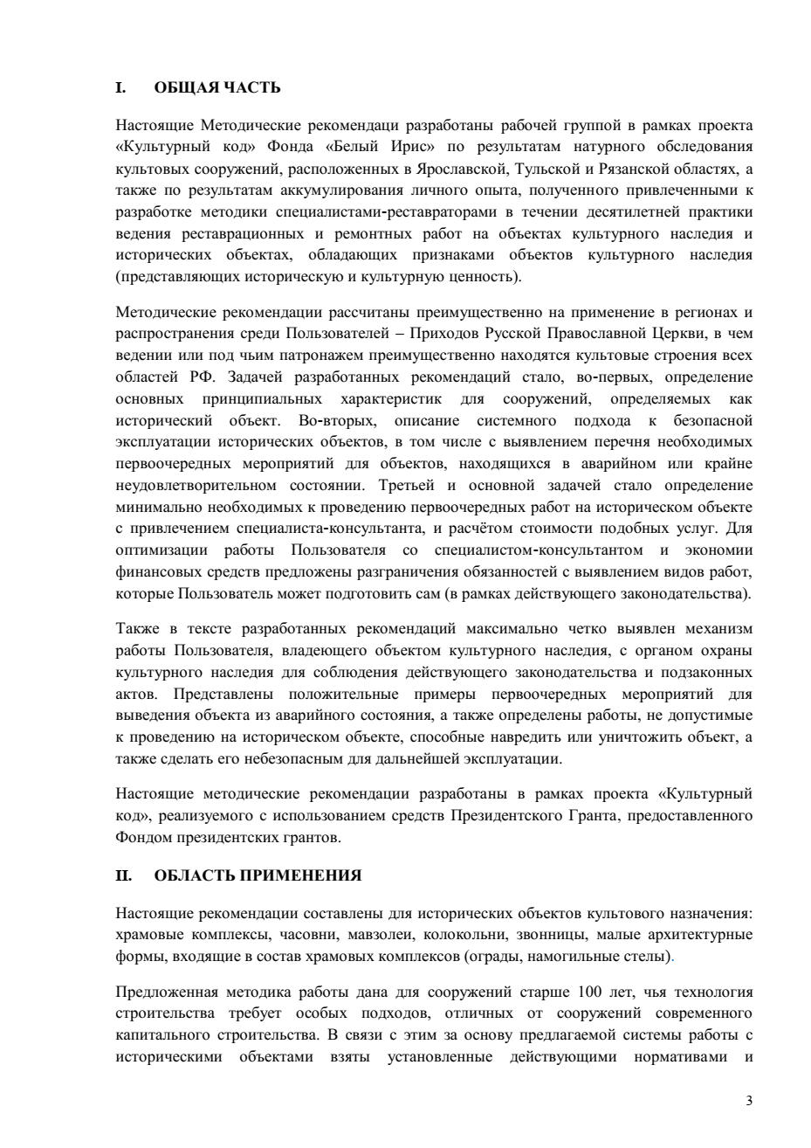

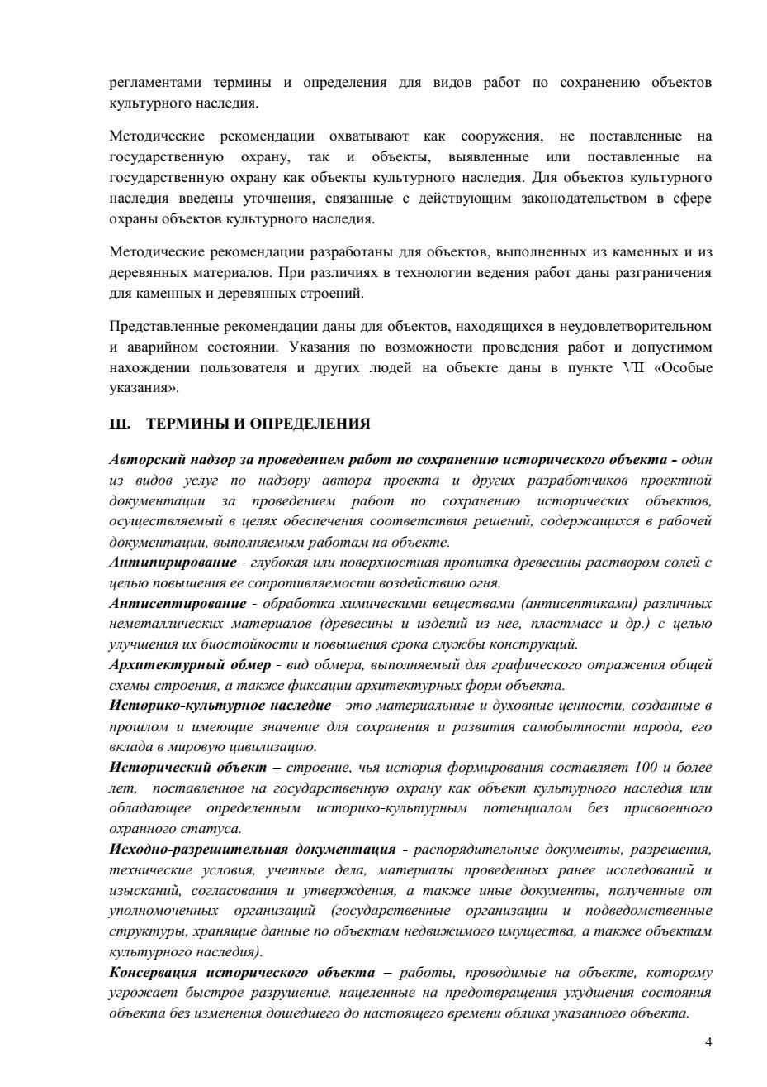

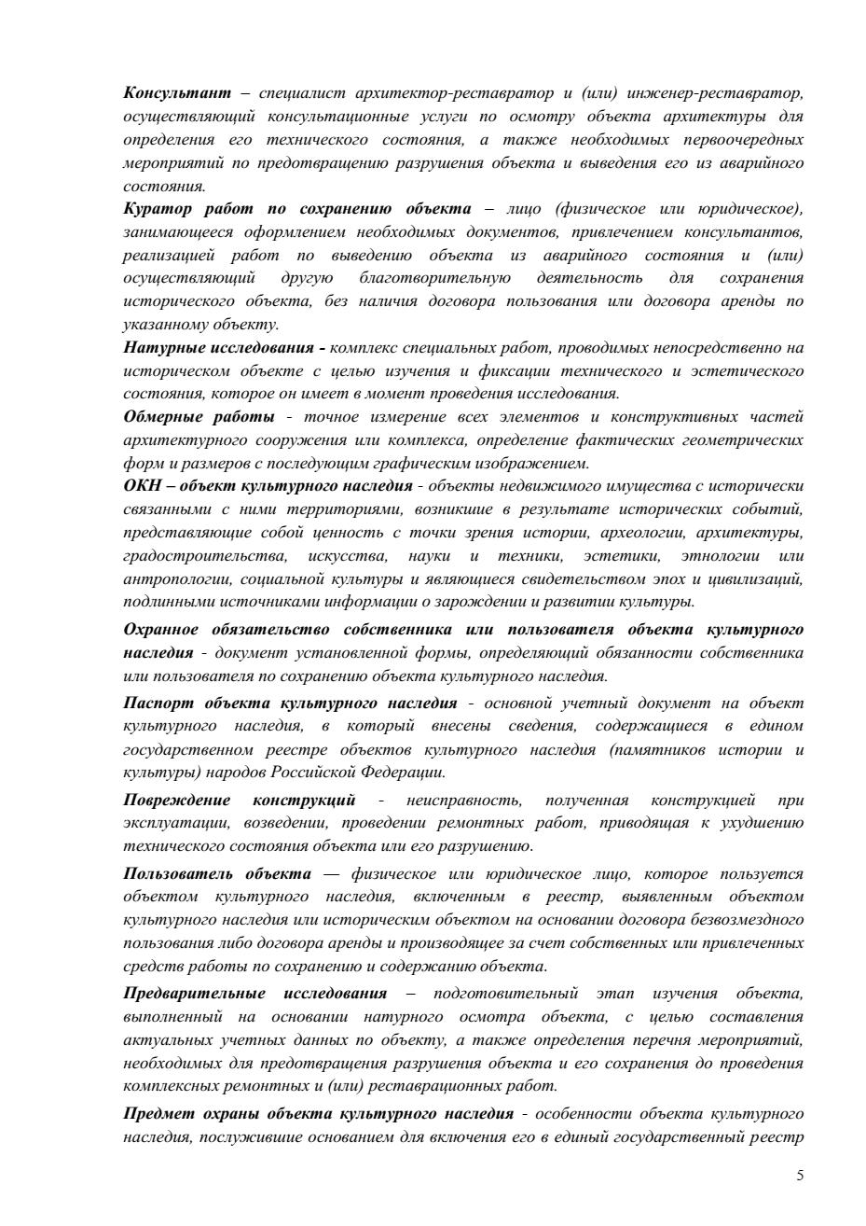

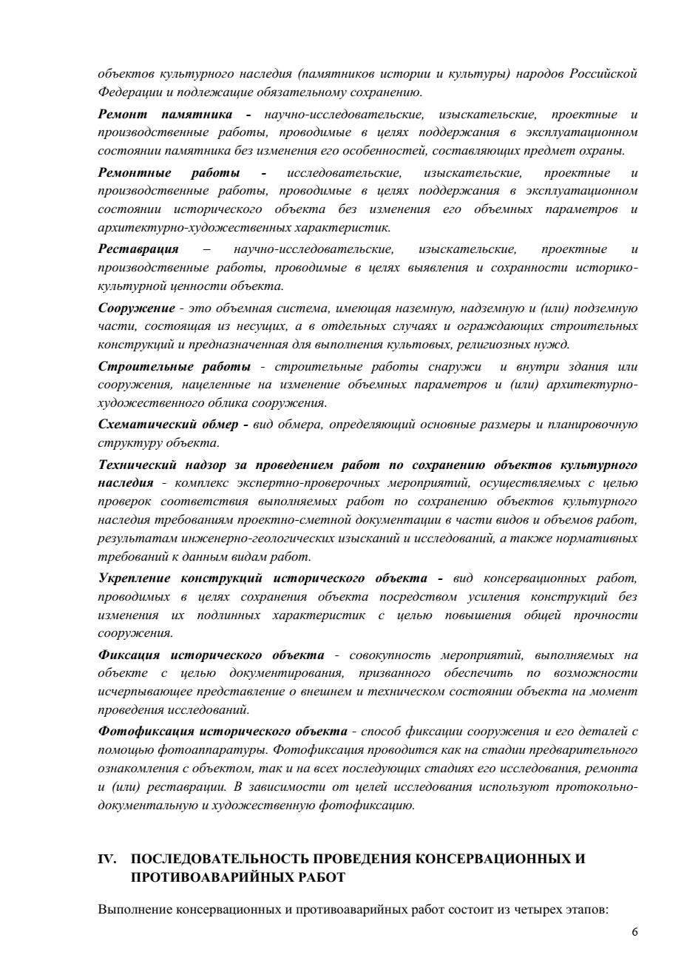

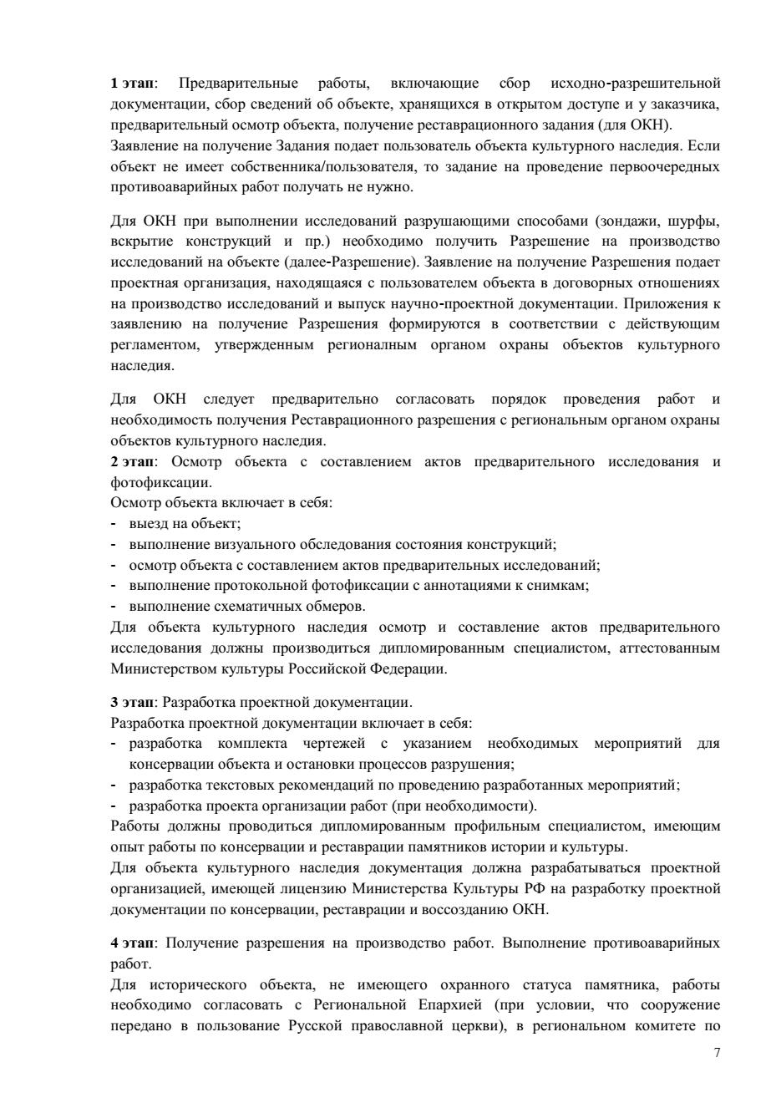

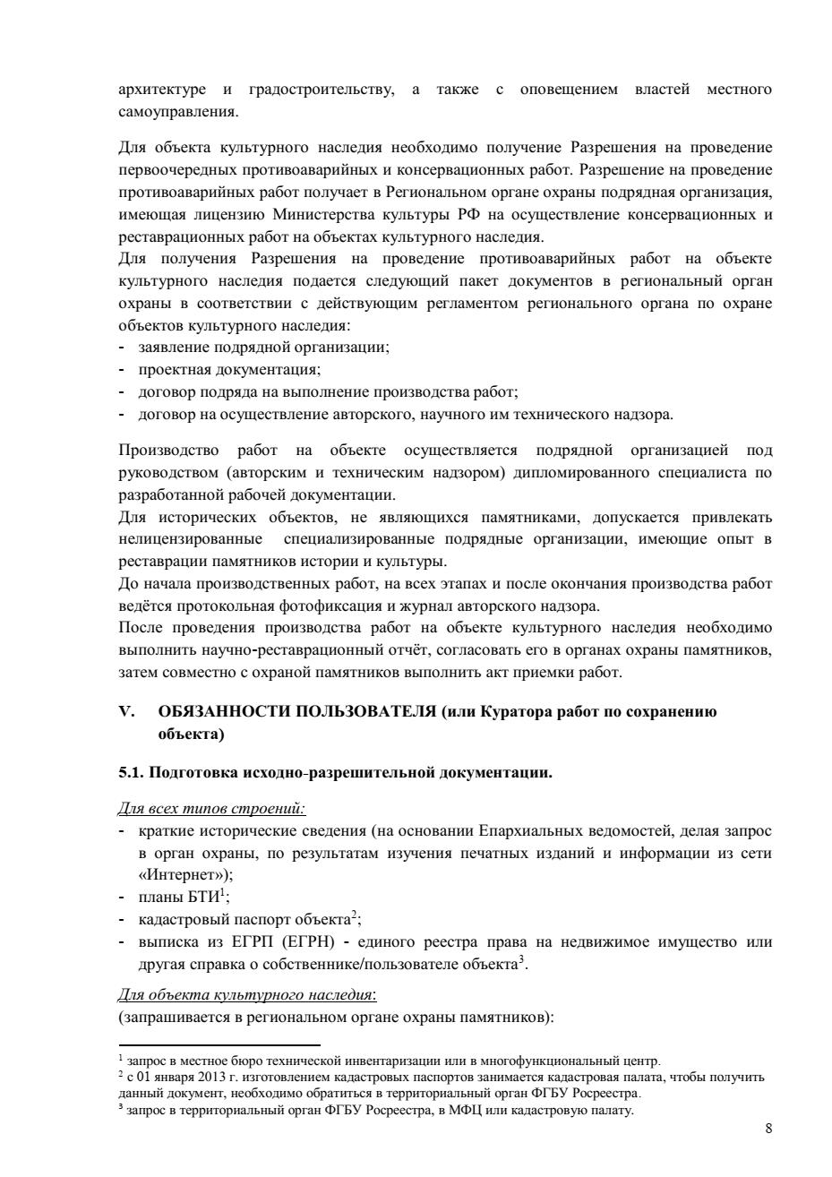

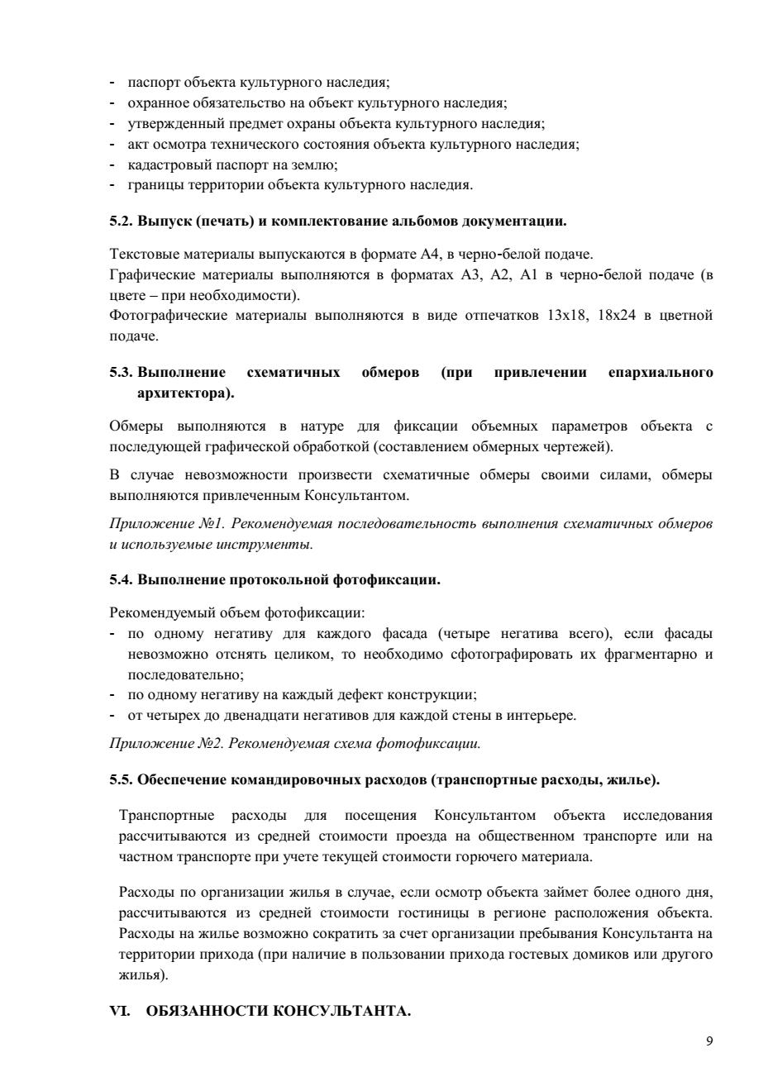

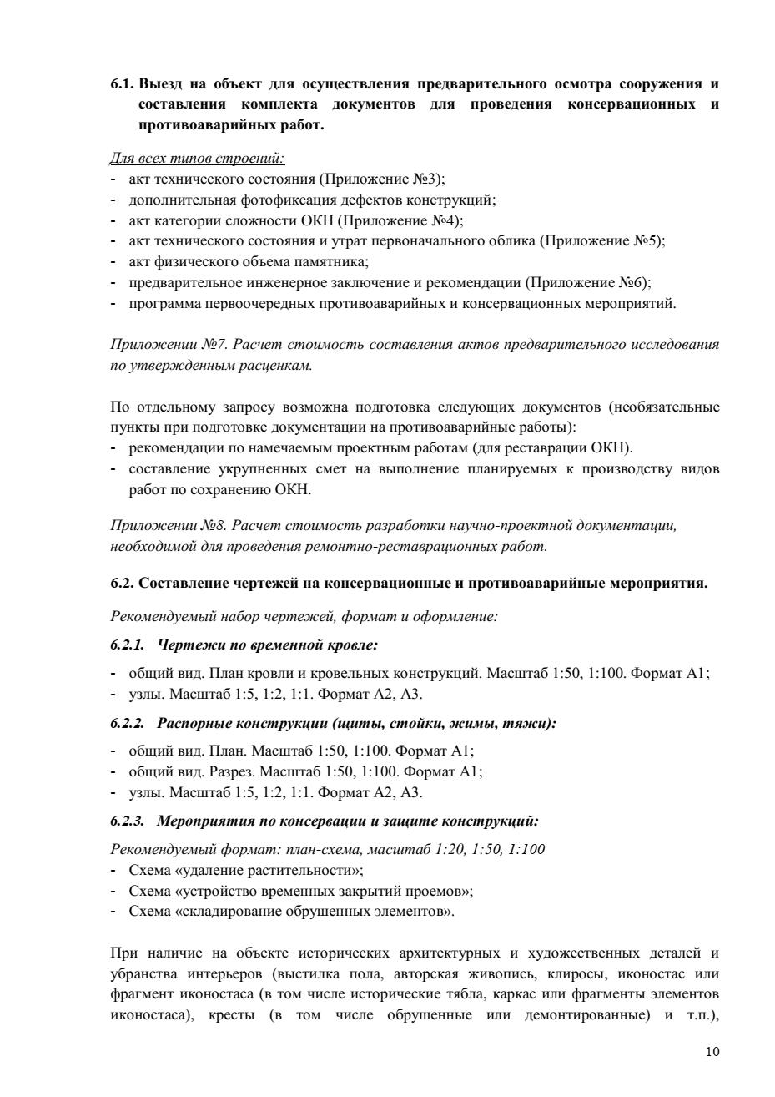

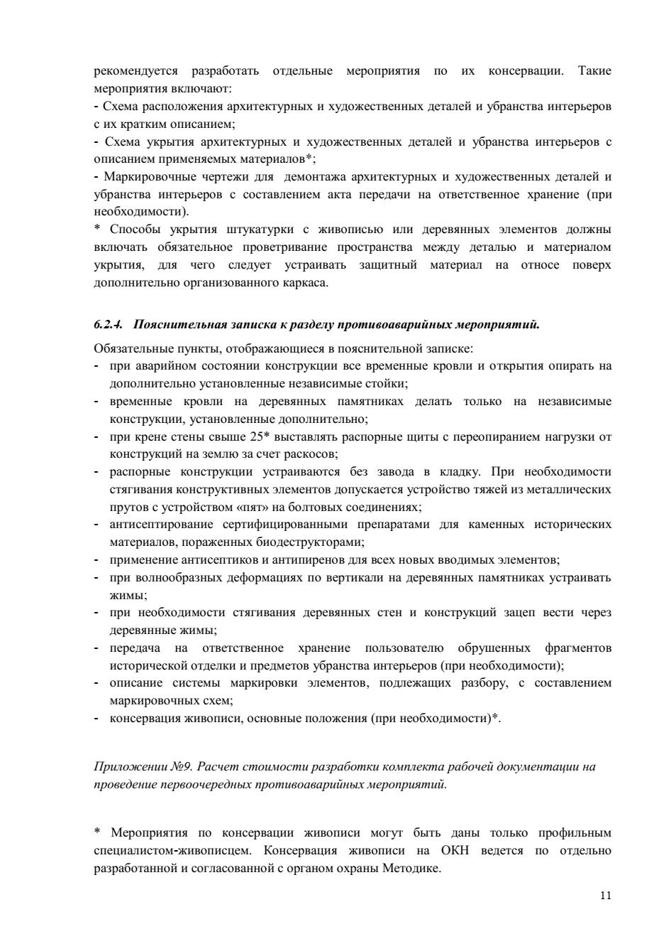

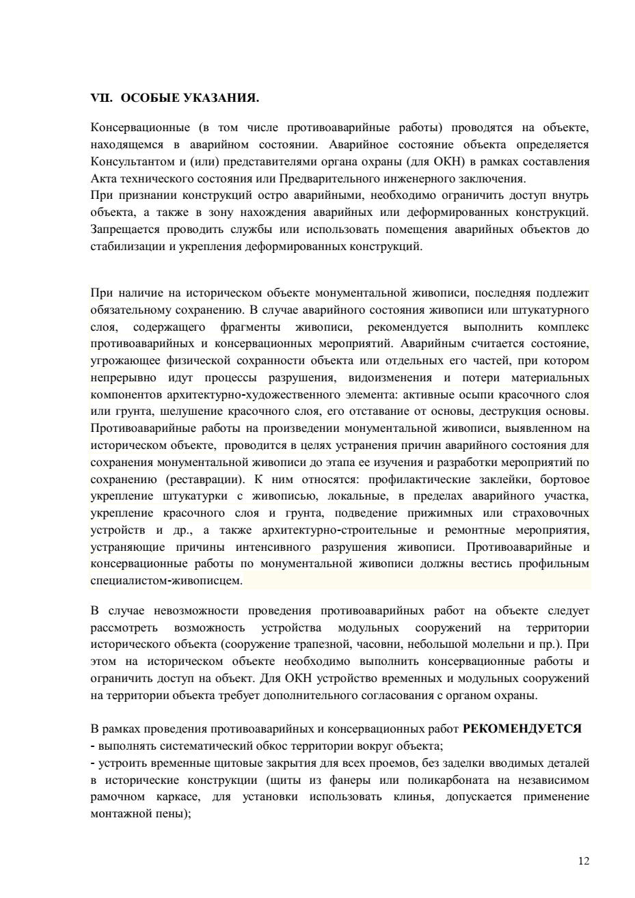

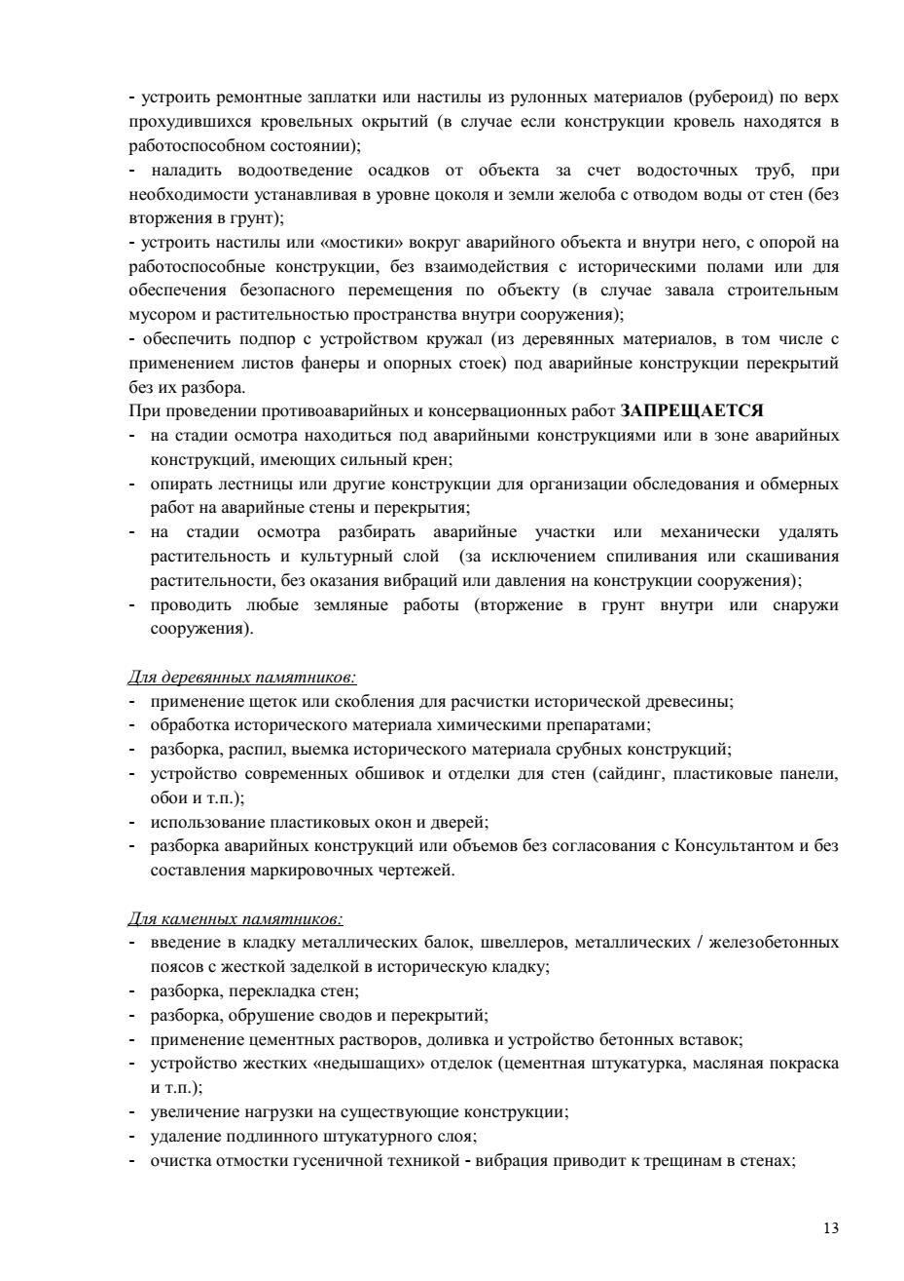

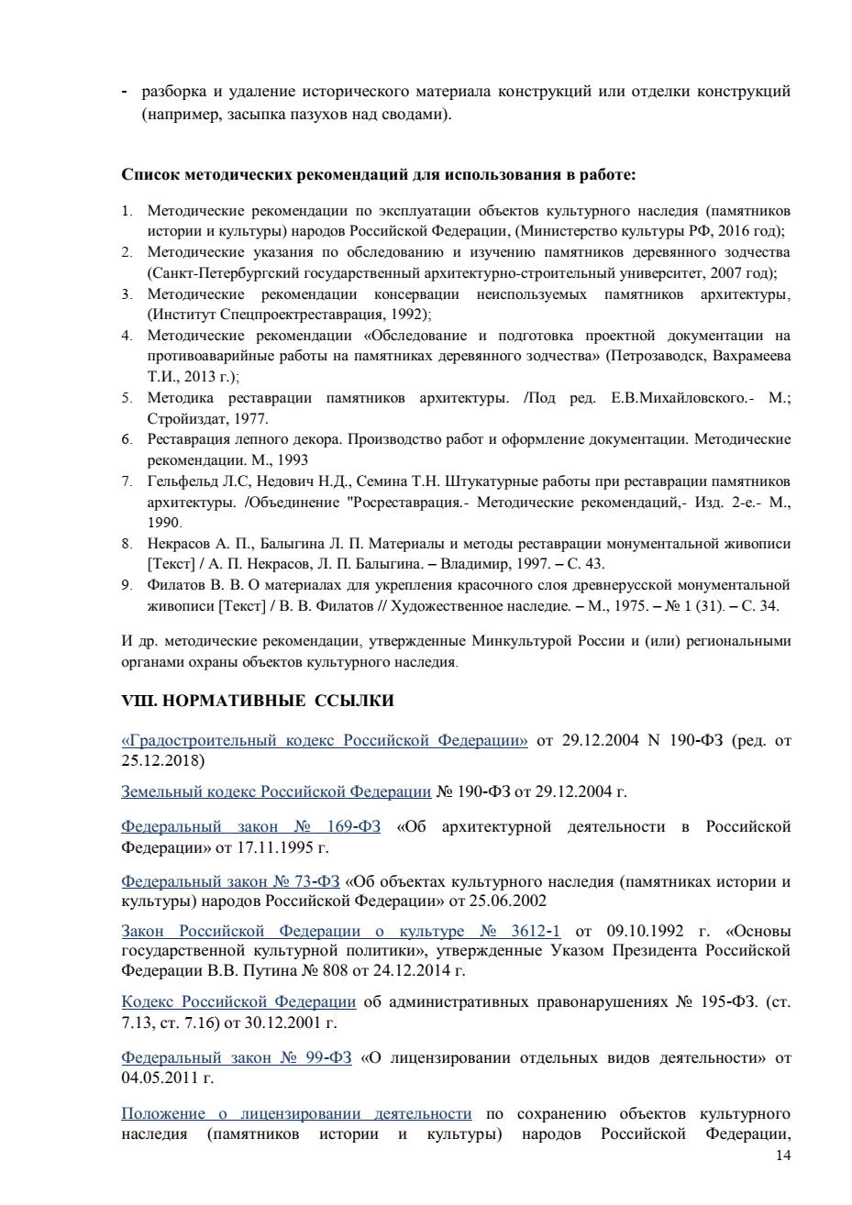

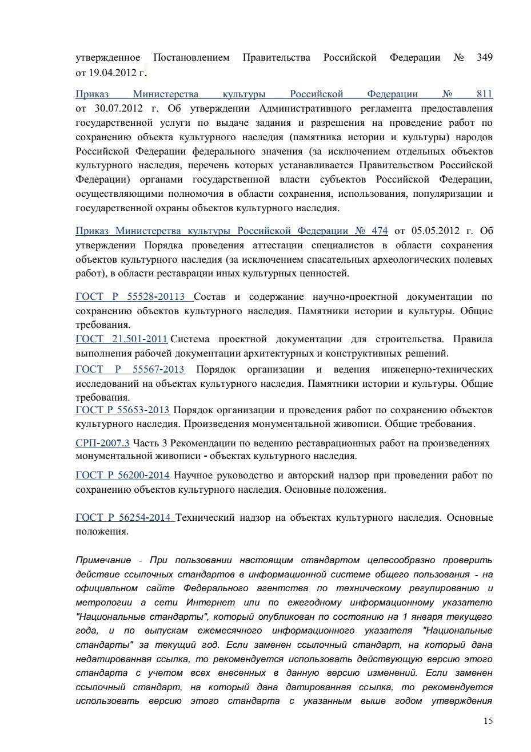



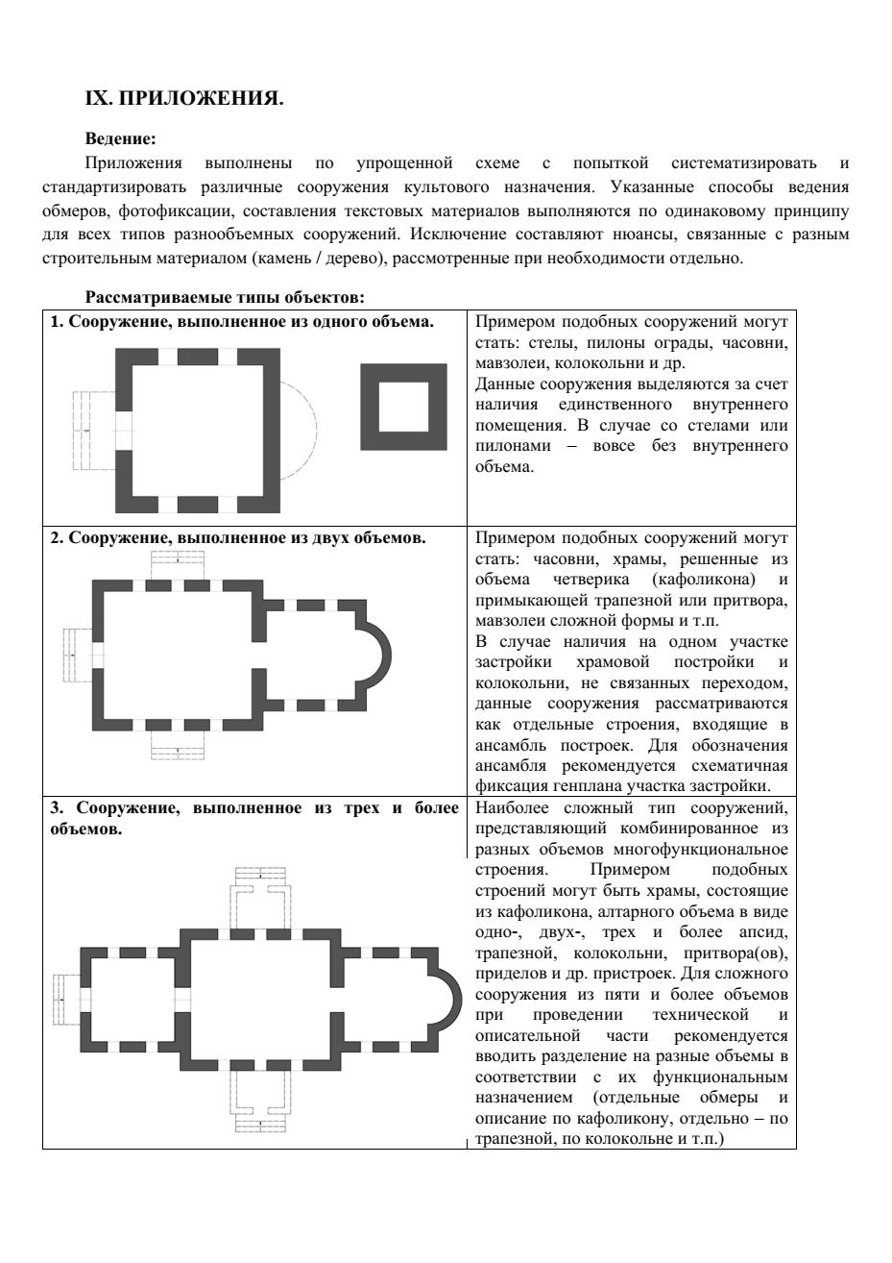

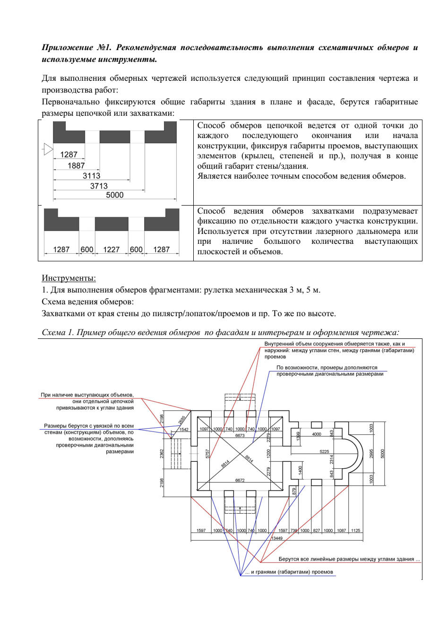

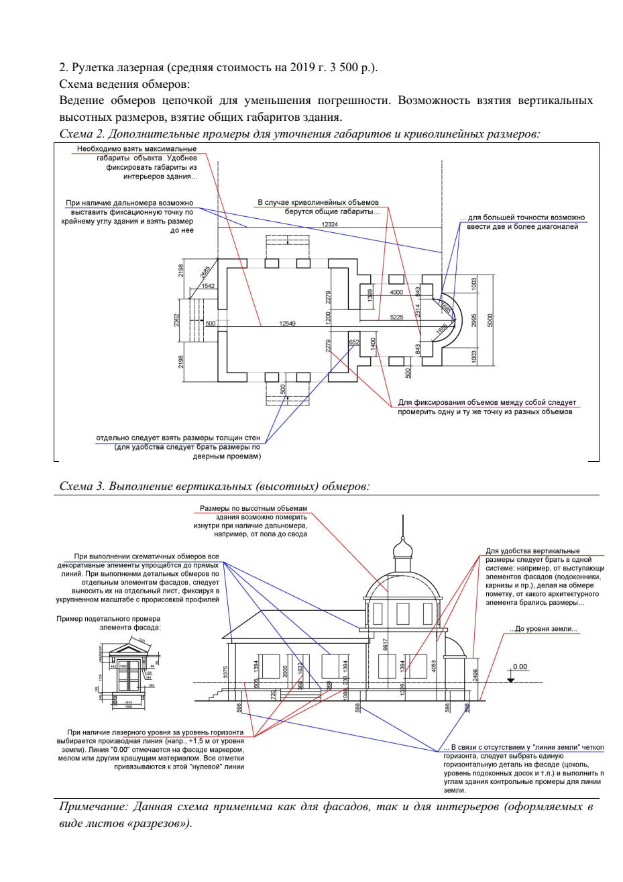

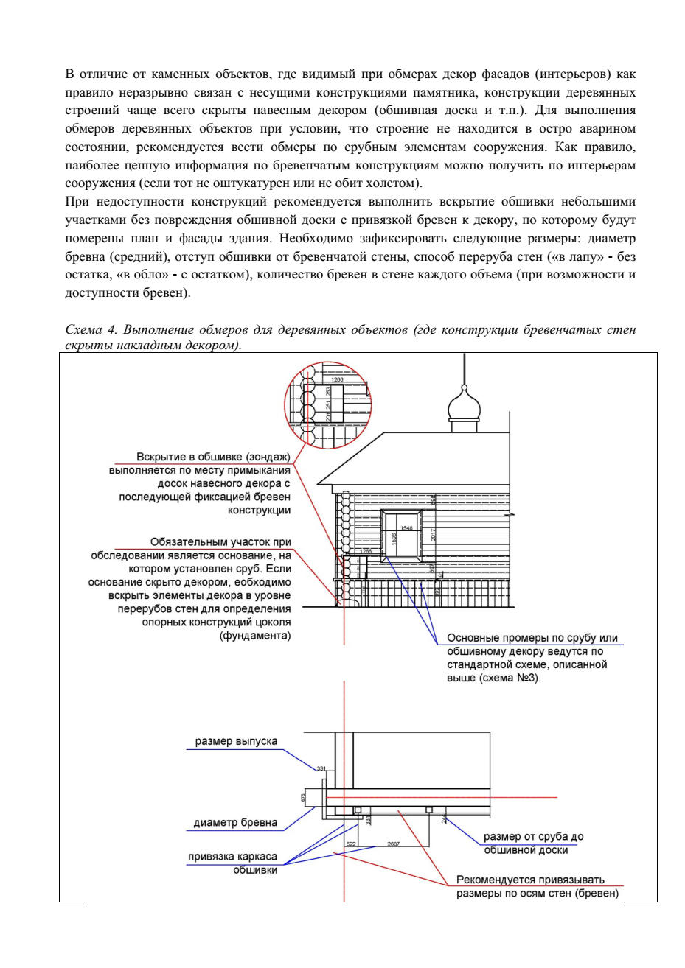

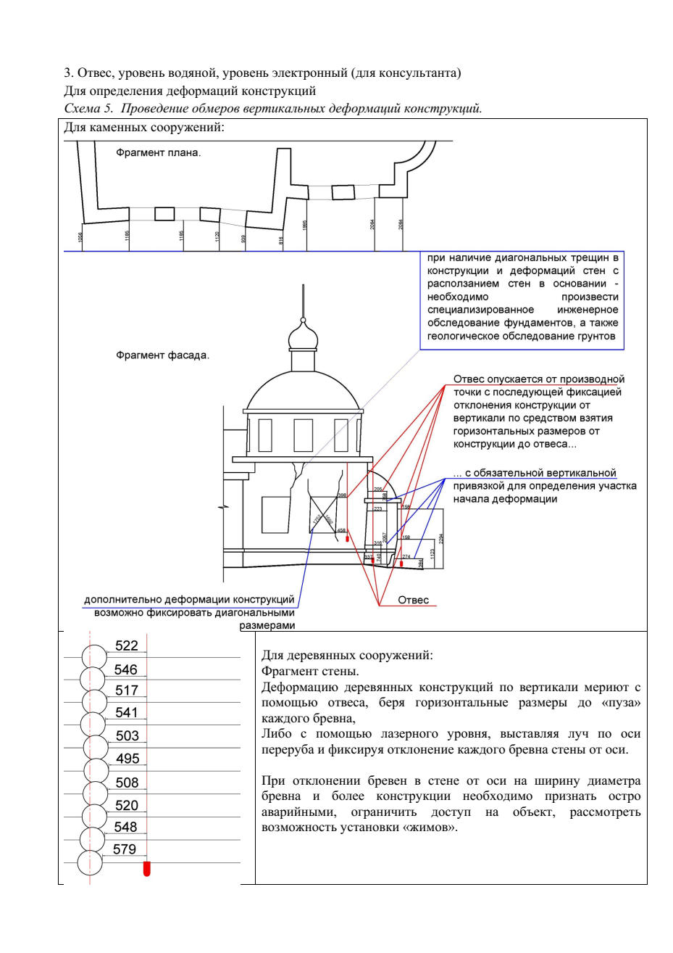

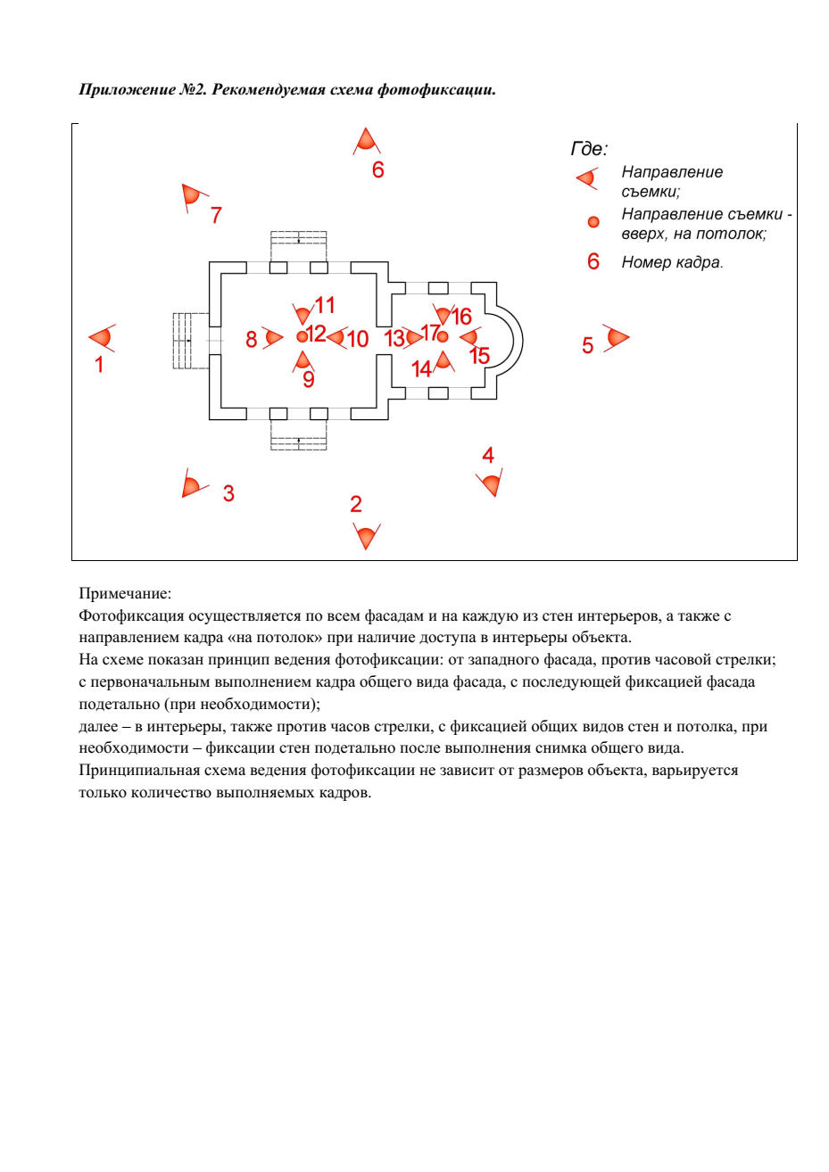

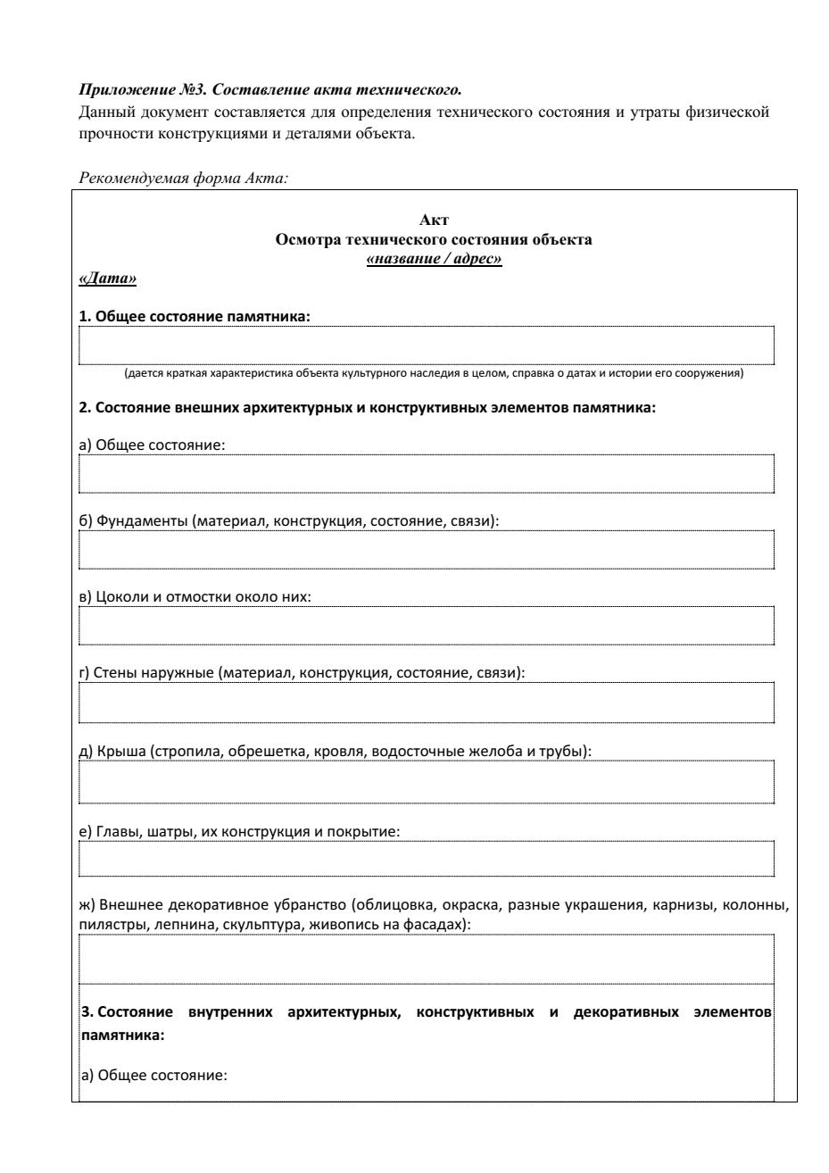

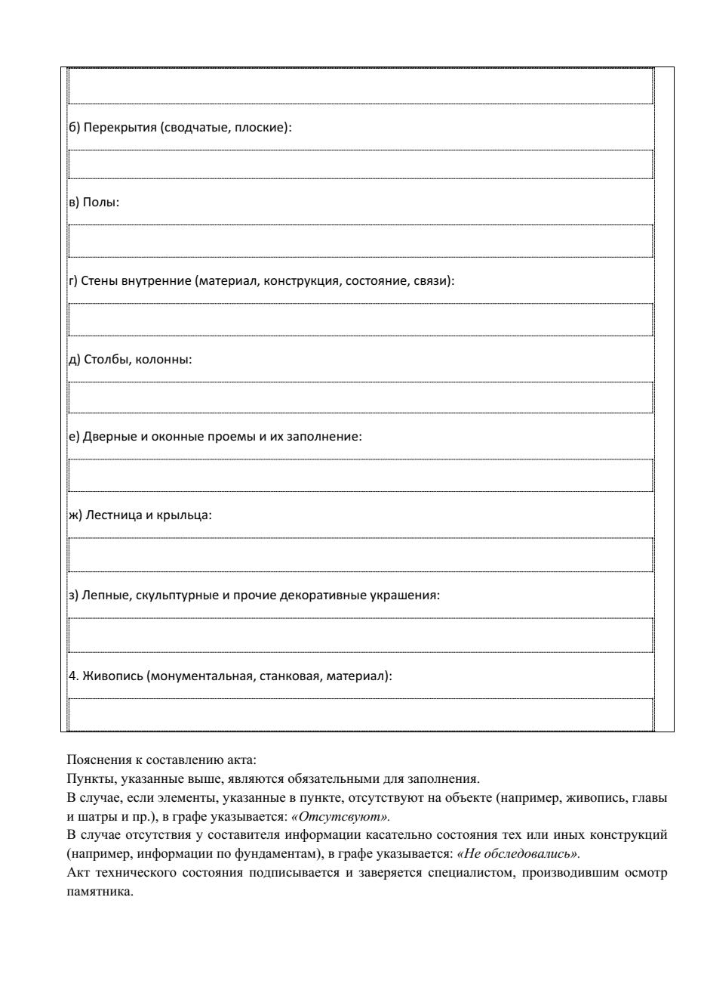

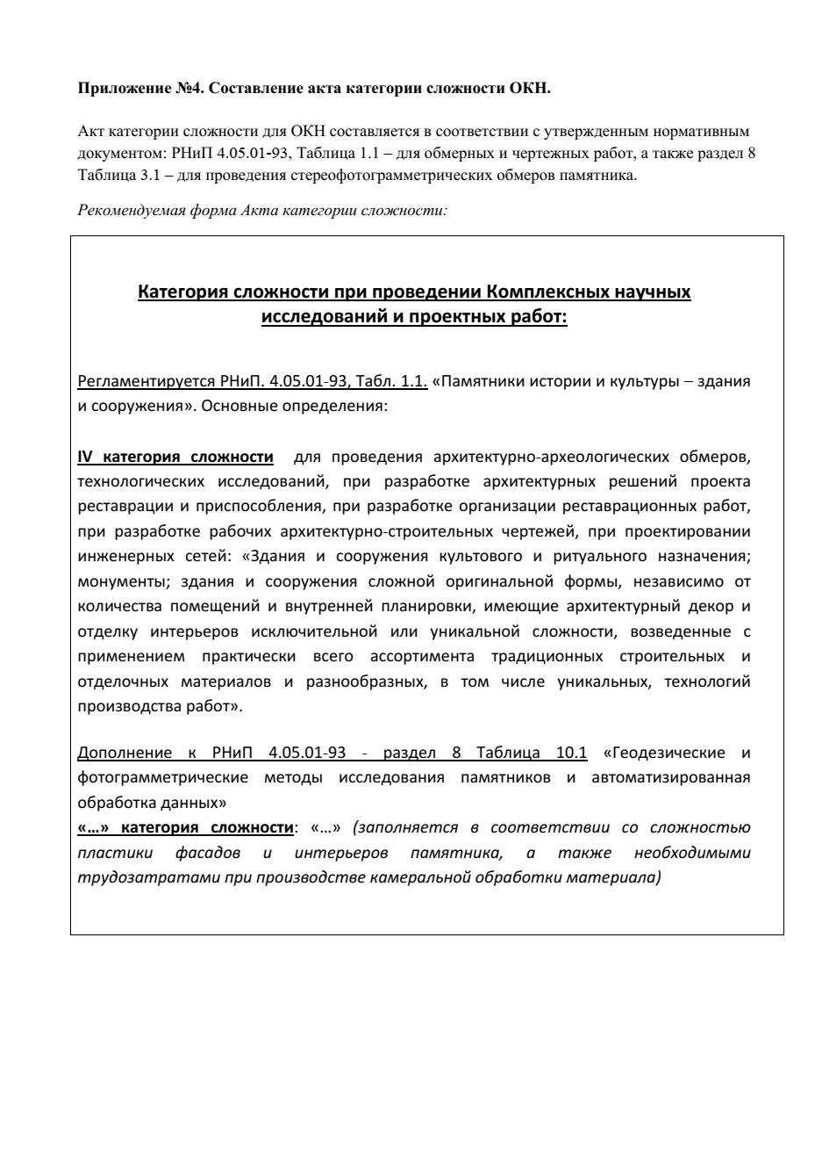

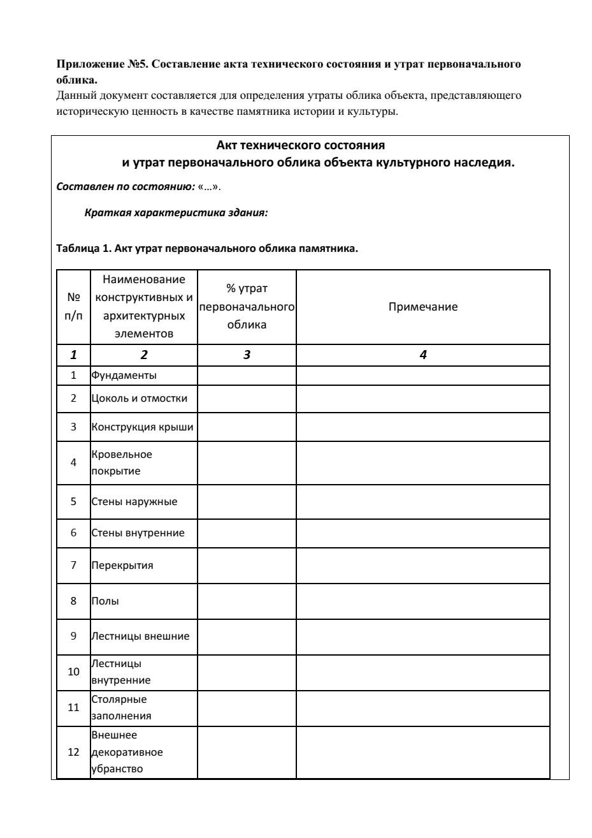

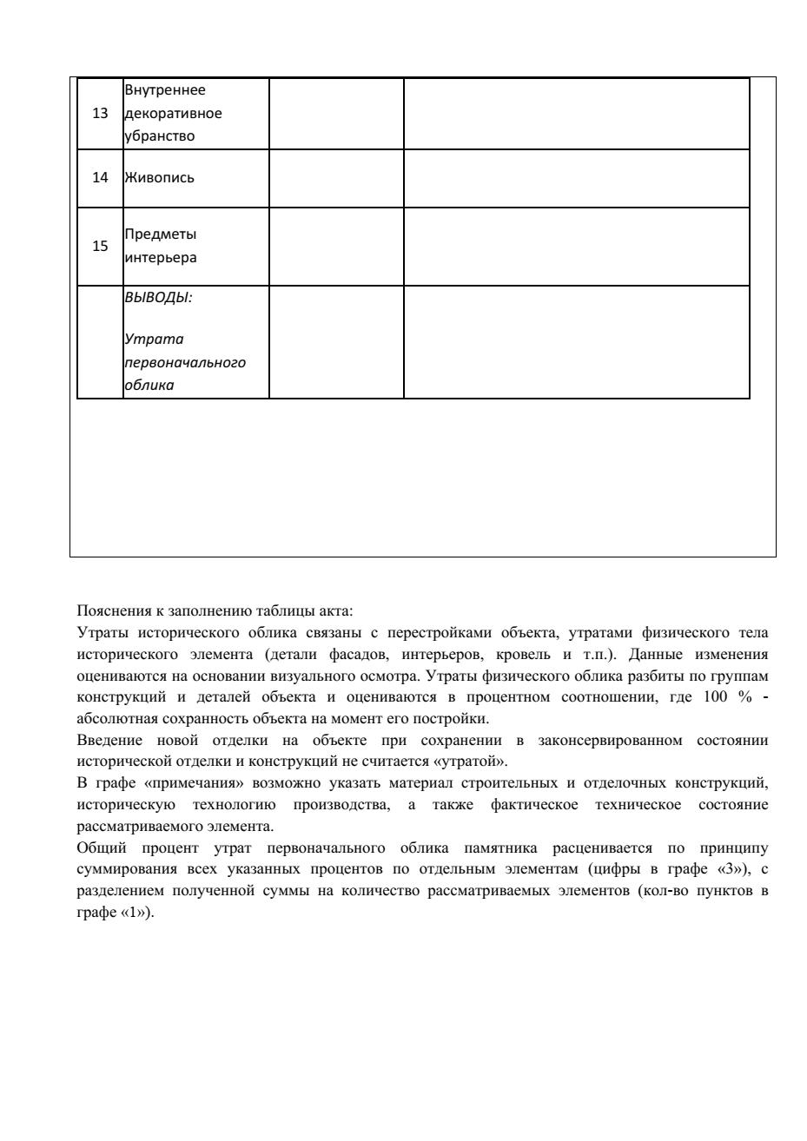

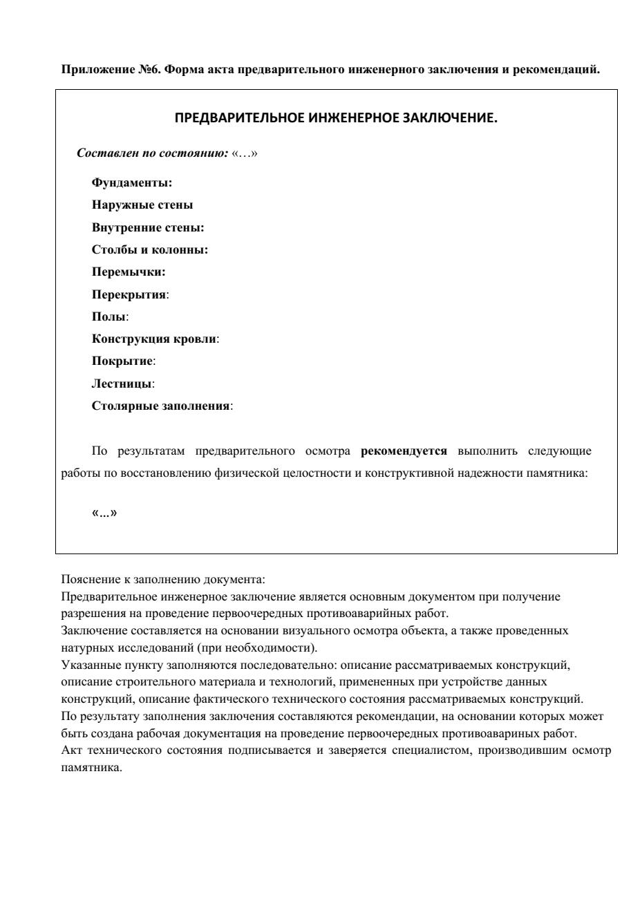

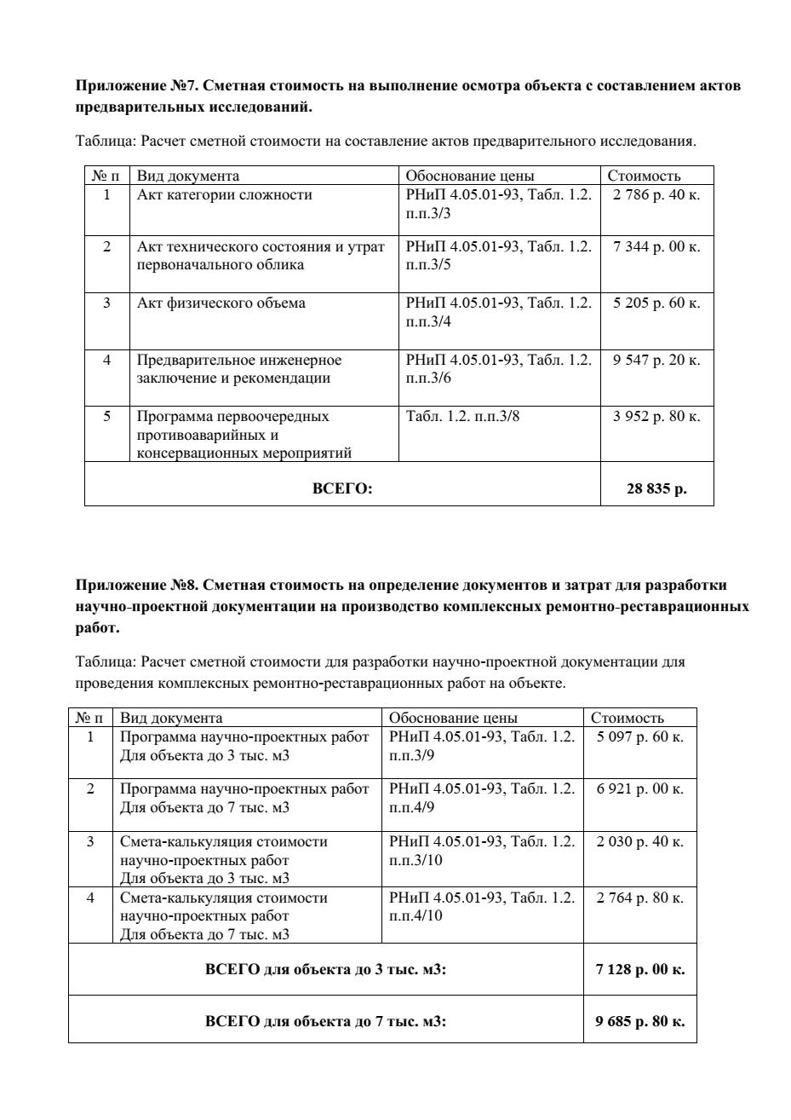

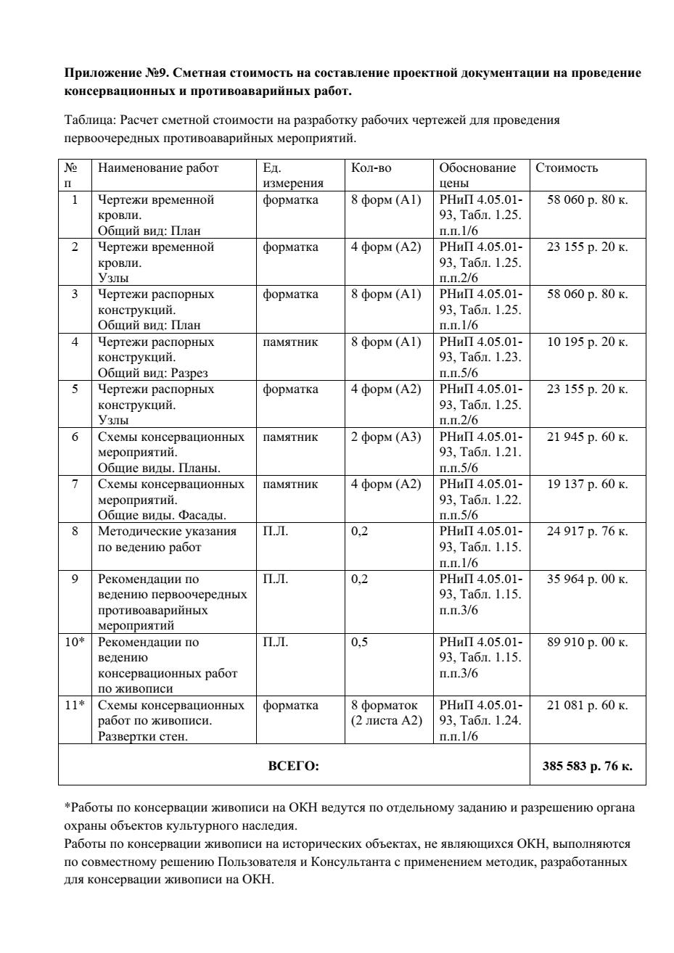

1. *23 декабря 2009 г. в Зале церковных соборов Храма Христа Спасителя состоялось ежегодное Епархиальное собрание духовенства Московской епархии. С основным докладом на собрании выступил Святейший Патриарх Московский и всея Руси Кирилл. (Эстетика современной церковной архитектуры).*
2. Статья опубликована на сайте Епархиального отдела по реставрации и строительству Московской епархии и в мартовском номере ЖМП за 2010 год*. Протоиерей Сергий Шумилов – настоятель Никольской церкви с. Васютино Павлово-Посадского района Московской области, член Епархиального отдела по реставрации и строительству от Павлово-Посадского благочиния, член Консультативно-экспертного совета при Епархиальном отделе по реставрации и строительству.*

   *До принятия священного сана отец Сергий окончил Московский инженерно-строительный институт по специальности «Экономика и организация строительства», работал в Моспроект-3 ГлавАПУ г. Москвы*.
3. Там же.
4. *Г. Б. Бессонов* Исследование деформаций, расчет несущей способности и конструктивное укрепление древних распорных систем. Методические рекомендации. М., 1989. Министерство культуры РСФСР. Объединение «Росреставрация».
5. Там же.
6. *В. Я.Степанов, К. П. Флоренский, М. В. Рудько* Опыт борьбы с разрушениями камня в памятниках архитектуры XI-XIII веков. */* Памятники культуры. Исследование и реставрация. Выпуск 2. М., 1960. С.209.
7. Там же. С. 210-211.
8. Микроклимат церковных зданий. Основы нормализации температурно-влажностного режима памятников культовой архитектуры. Девина Р.А., Илларионова И.В., РебриковаН.Л., Бойко В.А., Кронфельд Я.Г., Дорохов В.Б., Логачева Т.В. ГосНИИР, М., 2000.
9. Восстановление памятников культуры (Проблемы реставрации). **/** Сборник статей под редакцией Д.С. Лихачёва. М., 1981. С. 10.
10. Реставрация и исследования памятников культуры. М., Стройиздат, 1975.) Министерство культуры СССР. Всесоюзный производственный научно-реставрационный комбинат)

    Сборник статей

    Раздел: Методика и технология реставрации

    А.В. Воробьёв Применение цементного раствора для имитации белого камня C 225.
11. Игорь Киселев, Архитектурные детали в русском зодчестве 18-19 веков, справочник архитектора-реставратора, Изд. « Academia », Москва, 2005 г.